Міністерство освіти і науки України
Природничо-гуманітарний фаховий коледж
ДВНЗ «Ужгородський національний університет»
Циклова комісія «Програмування та інформаційні технології»

Реєстраційний номер ___________
Дата реєстрації ________________

Пояснювальна записка
до дипломного проєкту фахового молодшого бакалавра
на тему
Портал «Music of the World»: інтерактивна енциклопедія музичної культури народів світу

Виконав: студент 4 курсу, групи КН-42
спеціальності 121
«Інженерія програмного забезпечення»
Пайда Володимир Олександрович
Керівник:
викл. Мокрянин Яна Іванівна
Рецензент: кандидат технічних наук, доцент, професор кафедри програмного забезпечення систем факультету інформаційних технологій ДВНЗ «УжНУ» Нелюбов Володимир Олександрович
Ужгород 2026

ТУТ ЗАВДАННЯ, ДВОСТОРОННІЙ ДРУК

Автор проєкту: Пайда Володимир Олександрович
^{(прізвище, ім’я, по батькові)}
Тема дипломного проєкту: Портал «Music of the World»: інтерактивна енциклопедія музичної культури народів світу
Науковий керівник: викл. Мокрянин Яна Іванівна
(науковий ступінь, посада, прізвище, ім’я, по батькові)
Рецензент: кандидат технічних наук, доцент, професор кафедри програмного забезпечення систем факультету інформаційних технологій ДВНЗ «УжНУ» Нелюбов Володимир Олександрович
(науковий ступінь, посада, прізвище, ім’я, по батькові)
Дата захисту: «_____»_____________2026 року

Анотація
Дипломний проєкт складається із вступу, чотирьох розділів, висновків, переліку використаних джерел та додатків.
У першому розділі розглянуто предметну область, проведено аналіз аналогів та обґрунтовано вибір технологій і архітектурних рішень.
У другому розділі описано архітектуру системи, структуру бази даних, реалізацію серверної та клієнтської частин вебплатформи, а також тестування та документацію програмного продукту.
У розділі «Економічна частина» виконано розрахунок витрат на створення програмного продукту та обґрунтовано економічну доцільність проєкту. У розділі «Охорона праці» проведено аналіз умов праці та розглянуто заходи безпеки під час роботи з комп’ютерною технікою.
Ключові слова: вебплатформа для порталу музики, управління замовленнями, REST API, Spring Boot, React, Next.js, MySQL, JWT-автентифікація, Docker.
Обсяг пояснювальної записки: 141 сторінка.
Перелік додатків: схема бази даних, ER-діаграма, фізична схема, лістинг програмного коду.

Project author: Volodymyr Paida
Project subject: Portal “Music of the World”: An Interactive Encyclopedia of the Musical Culture of the Peoples of the World
Supervisor: lect. Mokrianyn Yana
Reviewer: PhD in Technical Sciences, Associate Professor, Professor of the Department of Systems Software, Faculty of Information Technologies, State Higher Educational Institution “Uzhhorod National University” Volodymyr Nelyubov
Date: “_____”_____________2026

Annotation
The first section analyzes the subject area, reviews existing analogues, and substantiates the choice of technologies and architectural solutions.
The second section describes the system architecture, database structure, implementation of the server-side and client-side parts of the web platform, as well as testing and software documentation.
The section “Economic part” contains calculations of development costs and substantiates the economic feasibility of the project. The section “Occupational Safety” analyzes working conditions and considers safety measures when working with computer equipment.
Keywords: restaurant business web platform, table reservation system, order management system, restaurant automation, menu management, online reservation, REST API, Spring Boot, React, Next.js, MySQL, JWT authentication, Docker, restaurant management system.
Explanatory note volume: 141 pages.
List of appendices: API documentation, database schema, application usage scenario, listing of software code.
Перелік умовних позначень, символів, одиниць і термінів
API | прикладний програмний інтерфейс для взаємодії між клієнтською та серверною частинами системи
CRUD | набір базових операцій для роботи з даними в системі, який включає створення, читання, оновлення та видалення
CSS Modules | технологія стилізації вебкомпонентів із локальною областю видимості класів
HTTP | прикладний протокол передачі даних у комп’ютерних мережах
HTTPS | розширення протоколу передачі даних з підтримкою шифрування для безпечного обміну інформацією
JPA | специфікація для відображення об’єктів мови Java у реляційну базу даних
JSON | текстовий формат обміну даними між клієнтом та сервером на основі мови JavaScript
JWT | компактний стандарт для безпечної передачі інформації між сторонами у вигляді вебтокену
MVC | шаблон проектування програмного забезпечення для розділення логіки додатка на модель, представлення та контролер
OAuth | відкритий протокол авторизації для надання доступу до ресурсів без передачі пароля користувача
QR-код | двовимірний матричний штрихкод для швидкого розпізнавання посилання на меню столика мобільним пристроєм
REST | архітектурний стиль взаємодії компонентів розподіленої системи через стандартні методи HTTP
RTK | набір інструментів для спрощення управління станом у додатках на базі бібліотеки React
SSR | технологія рендерингу вебсторінок на стороні сервера перед відправкою клієнту
UI | користувацький інтерфейс для взаємодії людини з програмним забезпеченням
UUID | універсальний унікальний ідентифікатор для однозначної ідентифікації об’єктів у базі даних
БД | база даних для організованого зберігання інформації про столики, бронювання, меню та користувачів
Вебдодаток | клієнтська частина програмного забезпечення, що функціонує у веббраузері
Вебплатформа | комплекс програмних засобів, що функціонують у мережі інтернет та надають сервіси для бронювання і замовлень
Клієнт | користувач системи, який здійснює бронювання столиків та замовляє страви
Менеджер | роль користувача із правами адміністрування меню, столиків та перегляду аналітичних звітів
СУБД | система управління базами даних, що забезпечує збереження, зміну та пошук інформації

ЗМІСТ
ВСТУП 10
1 ТЕОРЕТИЧНА ЧАСТИНА 11
1.1 Контекст предметної області 11
1.2 Огляд аналогів 13
1.3 Опис предметної області та постановка задачі 16
1.4 Обґрунтування вибору архітектурних рішень та технологічного стеку 18
1.5 Огляд використаних технологій 20
2 ПРАКТИЧНА ЧАСТИНА 24
2.1 Архітектура проєкту 24
2.2 Проєктування інформаційної структури та логічної моделі бази даних 26
2.3 Програмна реалізація функціональних модулів та серверної логіки 31
2.4 Розробка клієнтської частини та проєктування користувацького інтерфейсу 36
2.5 Тестування надійності та оцінка ефективності роботи системи 40
2.6 Розробка експлуатаційної документації 43
2.6.1 Призначення та склад документації 43
2.6.2 Вимоги до технічних засобів та системного оточення 43
2.6.3 Інструкція з розгортання та адміністрування системи 44
2.6.4 Інструкція користувача щодо експлуатації програмного продукту 44
3 ЕКОНОМІЧНА ЧАСТИНА 46
3.1 Розрахунок витрат на створення програмного продукту 46
3.1.1 Розрахунок вартості витрат на матеріали 46
3.1.2 Розрахунок на витрат на оплату праці працівника 46
3.1.3 Витрати на утримання та експлуатацію ПЕОМ 48
3.1.4 Загальногосподарські витрати 49
3.2 Обчислення собівартості програмного продукту 49
3.3 Обчислення гуртової ціни програмного продукту 49
3.4 Висновок економічної доцільності проєкту 50
4 ОХОРОНА ПРАЦІ 52
4.1 Аналіз потенційних небезпек та розробка заходів щодо поліпшення умов з охорони праці та виробничої санітарії у досліджуваному приміщені. 52
4.2 Аналіз стану охорони праці. Розрахунок кількості комп’ютеризованих робочих місць 54
4.3 Інструкція з охорони праці при роботі з ПЕОМ та відео-дисплейними терміналами 56
ВИСНОВКИ 59
ПЕРЕЛІК ВИКОРИСТАНИХ ДЖЕРЕЛ 60
Додаток 1 Діаграма прецедентів (Use Case Diagram) 62
Додаток 2 ER-діаграма 63
Додаток 3 Фізична схема 64
Додаток 4 Лістинг програмного коду 65

У сучасному цифровому середовищі вебпортали та програмні системи відіграють важливу роль у поширенні інформації, організації контенту та забезпеченні взаємодії між користувачами й інформаційними сервісами. Особливо актуальним є створення тематичних платформ, що дозволяють систематизувати культурний контент, забезпечувати швидкий доступ до матеріалів та підтримувати сучасні механізми взаємодії з користувачами через інтуїтивний інтерфейс і стабільну серверну логіку.
Автоматизація процесів публікації, пошуку та управління статтями дозволяє значно підвищити ефективність роботи інформаційних ресурсів і забезпечити стабільну роботу системи в умовах великої кількості запитів. Метою роботи є проєктування та програмна реалізація повнофункціональної вебсистеми музичних культур, яка включає клієнтську та серверну частини та забезпечує їхню взаємодію через API.
Розроблена система виступає централізованою платформою для зберігання, обробки та надання інформації про музичні культури різних країн світу. Вона складається з фронтенд-частини, що забезпечує користувацький інтерфейс для перегляду, пошуку та взаємодії з контентом, та бекенд-частини, яка відповідає за бізнес-логіку, обробку запитів і роботу з базою даних.
Основна увага приділяється створенню надійного REST API, яке забезпечує взаємодію між клієнтською частиною та сервером, підтримує роботу з користувачами, статтями, коментарями, вподобаннями та обраними матеріалами. Фронтенд реалізує зручний інтерфейс для користувачів, забезпечує навігацію по категоріях, відображення контенту та взаємодію з системою в реальному часі.
Об’єктом дослідження виступають процеси організації, обробки та публікації інформаційного контенту у вебсистемах культурного спрямування. Предметом дослідження є методи проєктування та реалізації повноцінної вебархітектури з використанням сучасних технологій розробки програмного забезпечення, зокрема Python, фреймворку FastAPI для серверної частини, фронтенд-фреймворків для клієнтської частини та PostgreSQL для зберігання даних.
Очікуваним результатом розробки є повнофункціональний програмний продукт, який забезпечує ефективне управління статтями про музичні культури, підтримує систему авторизації користувачів, механізми взаємодії з контентом та адміністративний контроль через вебінтерфейс. Впровадження розробленого рішення дозволить оптимізувати процес публікації інформації, покращити доступність культурного контенту для користувачів та забезпечити високий рівень безпеки й цілісності даних.
Завдяки модульній та багаторівневій архітектурі система залишається відкритою для подальшого розширення функціоналу, інтеграції нових сервісів та масштабування відповідно до зростання кількості користувачів і обсягів даних.

ТЕОРЕТИЧНА ЧАСТИНА

Огляд музичних культур як поняття в світі
Для забезпечення однозначного розуміння функціональних можливостей та архітектурних рішень вебпорталу «Music of the World» сформовано понятійний апарат предметної області світової музичної культури та цифрових інформаційних систем. Використання єдиної термінології дозволяє координувати роботу розробників, контент-менеджерів, адміністраторів та кінцевих користувачів платформи.
Нижче наведено детальний аналіз ключових понять предметної області, які визначають логіку роботи та архітектурну структуру розробленого програмного забезпечення.
Інтерактивна енциклопедія музичної культури народів світу являє собою веборієнтовану інформаційну систему, призначену для збирання, структурування та представлення відомостей про музичні традиції різних країн і етнічних спільнот. Користувач отримує можливість переглядати інформацію про музичні жанри, національні інструменти, виконавців, танцювальні традиції та історію розвитку музики окремих народів через єдиний вебінтерфейс. Такий підхід забезпечує централізований доступ до культурної інформації та сприяє популяризації світової музичної спадщини.
Використання інтерактивної енциклопедії дозволяє об’єднати текстові матеріали, мультимедійний контент та історичні довідки в одному інформаційному середовищі. Система забезпечує швидкий пошук та фільтрацію матеріалів за країною, регіоном, жанром або історичним періодом, що значно підвищує зручність користування платформою.
Система керування музичним контентом є основним модулем платформи, який координує процеси додавання, редагування та збереження енциклопедичних матеріалів. Програмне забезпечення дозволяє адміністраторам і редакторам створювати статті, додавати аудіозаписи, зображення музичних інструментів, відеоматеріали та тематичні категорії. Це забезпечує централізоване зберігання даних та підтримку актуальності інформації.
Інтеграція системи керування контентом дозволяє оптимізувати процес оновлення матеріалів та спрощує модерацію інформації. Дане програмне рішення також забезпечує накопичення структурованих даних про музичні культури світу, що створює основу для побудови рекомендаційних механізмів, аналітики популярності матеріалів та формування тематичних добірок.
Мультимедійний музичний каталог є важливим елементом платформи, який забезпечує інтерактивне представлення культурної інформації. Користувачі можуть прослуховувати фрагменти традиційної музики, переглядати фотографії національних інструментів та ознайомлюватися з відеозаписами народних виступів безпосередньо через веббраузер. Дана технологія дозволяє створити більш глибоке занурення у музичну культуру різних народів світу.
Впровадження мультимедійного каталогу суттєво підвищує рівень взаємодії користувачів із платформою, оскільки поєднання текстового та аудіовізуального контенту покращує сприйняття інформації. Окрім цього, система дозволяє динамічно оновлювати медіаматеріали, додавати нові музичні композиції та редагувати описи без необхідності змін у структурі платформи.
Персоналізація контенту є сучасним підходом до організації взаємодії користувача з інформаційною системою, за якого платформа адаптує відображення матеріалів відповідно до інтересів та вподобань відвідувача. У контексті музичної енциклопедії це дозволяє формувати індивідуальні рекомендації на основі переглянутих статей, прослуханих композицій та обраних жанрів. Такий підхід покращує користувацький досвід та сприяє тривалішій взаємодії з платформою.
Реалізація персоналізації здійснюється шляхом аналізу активності користувача та формування тематичних добірок музичних культур. Це дозволяє рекомендувати схожі жанри, виконавців або регіони світу, які можуть зацікавити відвідувача порталу.
Рольова модель доступу є методом обмеження прав доступу до ресурсів системи на основі визначених ролей користувачів. Кожен користувач платформи, такий як гість, зареєстрований користувач, редактор, модератор або адміністратор, отримує набір дозволів, необхідних для виконання його функціональних обов’язків. Це забезпечує захист даних, запобігає несанкціонованому редагуванню контенту та спрощує адміністрування системи.
У вебпорталі рольова модель реалізується за допомогою механізмів автентифікації та авторизації при кожному зверненні до серверного API. Наприклад, звичайний користувач має доступ лише до перегляду матеріалів та створення власних добірок, тоді як редактор може додавати нові статті, редагувати мультимедійний контент і модерувати інформацію на платформі.

Огляд аналогів
Для визначення оптимального набору функцій та архітектурних особливостей вебпорталу «Music of the World» проведено аналіз існуючих платформ, присвячених поширенню музичної культури та цифрових енциклопедичних ресурсів. Як основні аналоги обрано сервіси «Spotify» та «Google Arts & Culture».
Інформаційна платформа Spotify є одним із найбільших світових сервісів потокового відтворення музики. Система надає користувачам можливість прослуховувати музичні композиції, створювати власні плейлисти, отримувати персоналізовані рекомендації та відкривати нових виконавців різних музичних жанрів і культур. Користувацький інтерфейс орієнтований на швидкий доступ до аудіоконтенту, тематичних добірок та музичних рекомендацій. Приклад інтерфейсу перегляду музичних категорій наведено на рисунку 1.1.
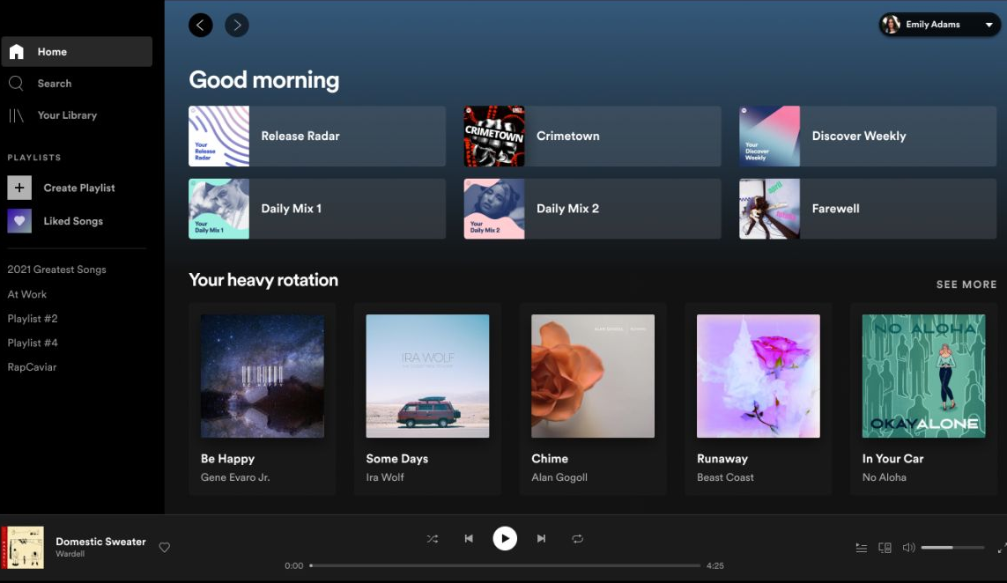
Рисунок 1.1 Користувацький інтерфейс системи Spotify
Цільова аудиторія платформи охоплює широке коло користувачів — від звичайних слухачів до професійних музикантів та дослідників музичної культури. Монетизація системи базується на таких джерелах:
- щомісячна абонентська плата за преміум-доступ;
- рекламні оголошення у безкоштовній версії сервісу;
- партнерські інтеграції з музичними лейблами та виконавцями.
Переваги використання платформи «Spotify» включають:
- величезну бібліотеку музичних композицій;
- персоналізовані рекомендації на основі вподобань користувача;
- підтримку мультимедійного контенту та мобільних платформ.
Недоліками системи є:
- недостатня увага до історичного та культурного контексту музики;
- відсутність структурованої енциклопедичної інформації про музичні традиції народів світу.
Платформа Google Arts & Culture спеціалізується на цифровому представленні культурної спадщини різних країн світу. Система дозволяє переглядати інтерактивні виставки, віртуальні тури, історичні матеріали та мультимедійний контент, присвячений мистецтву, історії та культурі. Користувацький інтерфейс орієнтований на візуальне сприйняття інформації та інтерактивну навігацію між тематичними колекціями. Приклад інтерфейсу перегляду культурних матеріалів наведено на рисунку 1.2.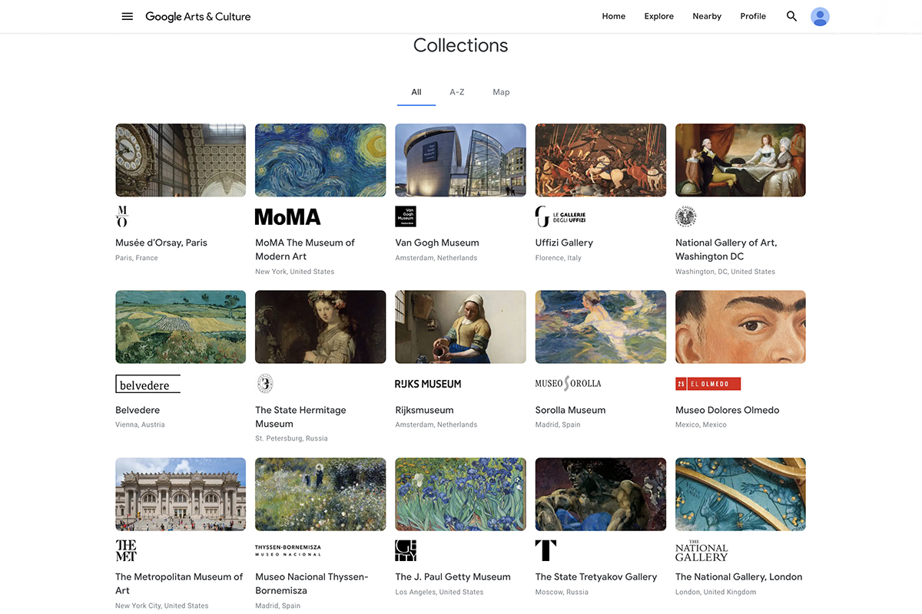
Рисунок 1.2 Користувацький інтерфейс платформи Google Arts & Culture
Цільова аудиторія «Google Arts & Culture» — студенти, викладачі, дослідники культури та користувачі, зацікавлені у світовій культурній спадщині. Монетизація платформи реалізується через:
- інтеграцію з екосистемою сервісів Google;
- партнерські проєкти з музеями та культурними організаціями.
Переваги платформи «Google Arts & Culture» включають:
- високоякісний мультимедійний контент;
- інтерактивне представлення культурних матеріалів;
- доступність через веббраузер без встановлення додаткового програмного забезпечення.
Недоліками системи є:
- обмежений функціонал для спеціалізованого вивчення музичної культури;
- відсутність систематизованого каталогу музичних жанрів, інструментів та народних традицій.
Висновки щодо розробки власного проєкту. Аналіз аналогів підтверджує доцільність створення інтегрованого рішення, яке поєднує функції мультимедійного музичного каталогу та інтерактивної енциклопедії культурної спадщини.
У проєкті «Music of the World» необхідно реалізувати такі рішення:
- інтегрувати структуровану енциклопедію музичних культур народів світу;
- впровадити мультимедійний каталог із аудіо-, фото- та відеоматеріалами;
- реалізувати систему пошуку та фільтрації за країнами, жанрами та музичними інструментами;
- розробити персоналізовані рекомендації музичного контенту;
- створити рольову модель доступу для користувачів, редакторів та адміністраторів платформи.
Порівняльний аналіз існуючих аналогів підтверджує доцільність створення інтегрованого вебпорталу «Music of the World», який поєднує функції цифрової енциклопедії музичної культури, мультимедійного каталогу та системи персоналізованого доступу до контенту. Проведене дослідження дозволило визначити переваги та недоліки сучасних платформ поширення культурної інформації, що послужило основою для формування вимог до проєктованої вебплатформи.

Опис предметної області та постановка задачі
Предметна область проєкту охоплює сферу цифрового збереження та популяризації музичної культури народів світу, зокрема процеси збору, систематизації, публікації та перегляду енциклопедичних матеріалів про музичні традиції, жанри, інструменти та виконавців різних країн. Традиційні підходи до представлення культурної інформації часто супроводжуються фрагментованістю даних, обмеженим доступом до мультимедійного контенту та складністю пошуку тематичних матеріалів. Використання спеціалізованого вебпорталу дозволяє централізувати інформацію, забезпечити інтерактивний доступ до музичної спадщини та покращити взаємодію користувачів із культурним контентом.
Постановка задачі передбачає проєктування та розробку інтегрованого вебпорталу «Music of the World» для представлення музичної культури народів світу. Програмний продукт має забезпечувати зручний доступ до енциклопедичних матеріалів, мультимедійного контенту, персоналізованих рекомендацій та інструментів адміністрування інформаційних ресурсів.
Функціональні вимоги до вебпорталу включають:
- реєстрацію користувачів та авторизацію через електронну пошту або зовнішні сервіси Google;
- перегляд енциклопедичних статей про музичні культури різних країн та народів;
- пошук і фільтрацію матеріалів за жанрами, країнами, музичними інструментами та історичними періодами;
- відтворення мультимедійного контенту, зокрема аудіозаписів, фотографій та відеоматеріалів;
- формування персоналізованих добірок і рекомендацій на основі інтересів користувача;
- управління статтями, мультимедійними матеріалами та категоріями контенту адміністраторами й редакторами;
- можливість додавання нових музичних матеріалів та редагування існуючих записів через адміністративну панель.
Нефункціональні вимоги до програмного забезпечення визначають такі параметри:
- час відгуку інтерфейсу при взаємодії з сервером не повинен перевищувати 200 мілісекунд для більшості запитів;
- забезпечення безпеки персональних даних через шифрування паролів за допомогою алгоритму BCrypt;
- авторизацію користувачів на основі захищених токенів JWT з обмеженим терміном дії;
- підтримку адаптивного дизайну інтерфейсу для коректного відображення на мобільних пристроях та персональних комп’ютерах;
- забезпечення стабільної роботи системи при одночасному доступі великої кількості користувачів;
- масштабованість системи для можливості подальшого розширення каталогу музичних культур та мультимедійних матеріалів.
Опис предметної області та визначення вимог дозволили сформувати чітке технічне завдання для проєктування вебпорталу. Створення програмного забезпечення «Music of the World» забезпечить комплексне вирішення проблем цифрового представлення та популяризації музичної спадщини народів світу, дозволить централізувати культурну інформацію, покращити доступ користувачів до мультимедійних матеріалів та підвищити ефективність пошуку й вивчення музичних традицій різних країн.

Обґрунтування вибору архітектурних рішень та технологічного стеку
Для побудови вебпорталу «Music of the World» обрано клієнт-серверну архітектуру, що складається із серверного додатка REST API та клієнтського вебдодатка. Такий підхід забезпечує незалежність розробки, тестування та розгортання окремих частин системи. Клієнтська частина відповідає за взаємодію з користувачем та відображення мультимедійного контенту, тоді як серверна частина реалізує бізнес-логіку, обробку запитів, автентифікацію користувачів та роботу з базою даних.
При виборі архітектури серверної частини розглядалися монолітний та мікросервісний підходи. Мікросервісна архітектура забезпечує високий рівень масштабованості та незалежне розгортання окремих сервісів, проте потребує складної інфраструктури, налаштування міжсервісної взаємодії та додаткових витрат на підтримку. Для проєкту «Music of the World» обрано модульний моноліт, який дозволяє забезпечити логічне розділення функціональних компонентів системи без надмірного ускладнення інфраструктури.
Для збереження даних обрано реляційну систему управління базами даних PostgreSQL. У порівнянні з NoSQL-рішеннями реляційна модель краще підходить для роботи зі структурованими даними та взаємозв’язками між сутностями предметної області. Об’єкти системи, зокрема користувачі, музичні статті, жанри, країни, музичні інструменти та мультимедійні матеріали, мають чітко визначені зв’язки, що потребує забезпечення цілісності та узгодженості даних.
Вибір технологічного стеку обґрунтовано такими чинниками:
- мова програмування Java версії 21 та фреймворк Spring Boot обрані для серверної частини завдяки високій продуктивності, надійності та наявності готових механізмів реалізації REST API, автентифікації та роботи з базами даних;
- технологія Spring Data JPA забезпечує спрощену взаємодію з реляційною базою даних PostgreSQL та дозволяє ефективно реалізувати об’єктно-реляційне відображення сутностей;
- порівняно з платформою Node.js використання Spring Boot забезпечує кращу структурованість проєкту, стабільну обробку багатопотокових запитів та високий рівень безпеки;
- фреймворк Next.js на базі React обрано для клієнтської частини через підтримку серверного рендерингу сторінок, що покращує швидкість першого завантаження та позитивно впливає на SEO-оптимізацію вебпорталу;
- використання React забезпечує створення інтерактивного користувацького інтерфейсу та спрощує повторне використання компонентів;
- для взаємодії клієнтської частини із серверним API використовуються стандартні HTTP-запити через бібліотеку Axios, що дозволяє реалізувати просту та зрозумілу модель обміну даними без використання складних систем глобального керування станом;
- технологія контейнеризації Docker забезпечує ізоляцію середовища виконання та спрощує процес розгортання системи на серверній інфраструктурі.
Обґрунтоване поєднання модульної монолітної архітектури на базі Spring Boot, реляційної бази даних PostgreSQL та клієнтського вебдодатка на Next.js створює надійну технологічну основу вебпорталу «Music of the World». Обрані технологічні рішення відповідають вимогам щодо продуктивності, безпеки даних та зручності підтримки програмного забезпечення, забезпечуючи можливість подальшого масштабування та розвитку системи.

Огляд використаних технологій
Для реалізації вебпорталу «Music of the World» обрано сучасний технологічний стек, що складається з ефективних інструментів з відкритим вихідним кодом. Використання безкоштовного програмного забезпечення дозволяє зменшити витрати на розробку та підтримку системи. Компоненти вебпорталу взаємодіють між собою через REST API, що забезпечує стабільний обмін даними між серверною та клієнтською частинами додатка.
Детальний перелік та технічні характеристики використаних у проєкті мов програмування, фреймворків, бібліотек та систем управління базами даних:
- мова програмування Java версії 21 для реалізації серверної логіки вебпорталу, яка забезпечує високу продуктивність, стабільність роботи та сучасні можливості багатопотокової обробки запитів користувачів;
- фреймворк Spring Boot версії 3 для створення серверного застосунку та REST API, який автоматизує конфігурацію компонентів, спрощує структурування проєкту та прискорює розробку серверної частини;
- інструмент Spring Security для реалізації механізмів автентифікації та авторизації користувачів, який забезпечує захист ресурсів системи, підтримку ролей користувачів та безпечну обробку даних;
- технологія Spring Data JPA для взаємодії з реляційною базою даних PostgreSQL через механізм об’єктно-реляційного відображення, що дозволяє спростити роботу з SQL-запитами та зменшити кількість шаблонного коду;
- бібліотека Spring Boot Starter Validation для перевірки коректності вхідних даних на серверному рівні, яка використовує стандартні механізми Jakarta Validation та запобігає потраплянню некоректних даних у систему;
- модуль Spring Boot Starter OAuth2 Client для реалізації входу користувачів через зовнішні сервіси автентифікації, зокрема Google, що підвищує зручність користування вебпорталом;
- бібліотека JJWT для генерації та перевірки JWT-токенів, які використовуються для безсесійної автентифікації користувачів та захищеної взаємодії між клієнтом і сервером;
- бібліотека Flyway для автоматичного керування міграціями структури бази даних PostgreSQL, яка забезпечує контроль версій SQL-скриптів та синхронізацію структури бази даних на всіх етапах розробки;
- бібліотека Lombok для автоматичного генерування стандартного Java-коду, зокрема геттерів, сеттерів та конструкторів, що підвищує читабельність серверної частини застосунку;
- бібліотека MapStruct для автоматичного мапування між сутностями бази даних та DTO-об’єктами, яка генерує оптимізований Java-код без використання рефлексії;
- бібліотека SpringDoc OpenAPI для автоматичного створення інтерактивної документації REST API та генерації Swagger-інтерфейсу для тестування серверних маршрутів;
- система управління базами даних PostgreSQL для надійного збереження структурованих даних вебпорталу, яка забезпечує підтримку транзакцій, цілісність даних та ефективне виконання складних SQL-запитів;
- мова програмування TypeScript для типізації клієнтського коду та зменшення кількості помилок під час розробки інтерфейсу користувача;
- фреймворк Next.js версії 15 для створення клієнтського вебдодатка з підтримкою серверного рендерингу сторінок, що забезпечує швидке завантаження контенту та покращує SEO-оптимізацію вебпорталу;
- бібліотека React версії 19 для побудови інтерактивного та компонентного користувацького інтерфейсу, яка забезпечує ефективне оновлення елементів сторінки завдяки використанню віртуального DOM;
- бібліотека Axios для виконання асинхронних HTTP-запитів між клієнтською та серверною частинами системи, яка підтримує автоматичне перетворення JSON-даних та обробку помилок з’єднання;
- технологія CSS Modules для локальної стилізації компонентів інтерфейсу, яка дозволяє уникнути конфліктів між назвами CSS-класів та спрощує підтримку стилів у великих проєктах;
- бібліотека React Hook Form для управління станом форм та валідації введених користувачем даних, яка мінімізує кількість перерендерів компонентів і підвищує продуктивність клієнтської частини;
- бібліотека Zod для декларативної валідації структур даних та перевірки коректності інформації перед її передачею на сервер;
- бібліотека Lucide React для використання сучасних векторних іконок у користувацькому інтерфейсі, що дозволяє покращити візуальне сприйняття елементів вебпорталу;
- бібліотека date-fns для роботи з датами та часовими проміжками у клієнтському додатку, яка забезпечує зручне форматування та обчислення дат;
- платформа Docker для контейнеризації серверного та клієнтського застосунків, яка забезпечує ізоляцію середовища виконання та спрощує процес розгортання системи;
- інструмент Docker Compose для запуску багатоконтейнерного середовища, що дозволяє одночасно запускати серверну частину, клієнтський вебдодаток та базу даних PostgreSQL за допомогою єдиної конфігурації.
Аналіз технічних характеристик та практичної цінності обраних мов програмування, фреймворків і бібліотек підтверджує їхню відповідність вимогам продуктивності, безпеки та масштабованості вебпорталу «Music of the World». Використання сучасних технологій з відкритим вихідним кодом забезпечує економічну ефективність розробки, спрощує інтеграцію компонентів системи та гарантує можливість подальшого розвитку програмного продукту.

ПРАКТИЧНА ЧАСТИНА

Архітектура проєкту
Розробку вебпорталу «Music of the World» виконано на основі клієнт-серверної архітектури із застосуванням трирівневого архітектурного стилю для серверної частини. Такий підхід дозволяє розділити відповідальність між окремими компонентами системи, забезпечити незалежність розробки користувацького інтерфейсу та бізнес-логіки, а також спростити супровід і тестування програмного забезпечення. Взаємодія між клієнтським вебдодатком на Next.js та серверною частиною на Spring Boot здійснюється через REST API з використанням формату JSON по захищеному протоколу HTTPS.
Детальний опис компонентів системи за рівнями від нижніх до верхніх:
– інфраструктурний рівень, який містить систему управління базами даних PostgreSQL для збереження реляційних даних, локальне файлове сховище для мультимедійних матеріалів, зокрема зображень, аудіофайлів та відеоконтенту, а також інструмент автоматичної міграції схем даних Flyway;
– рівень доступу до даних, побудований за допомогою технології Spring Data JPA та Hibernate, що реалізує патерн Repository для абстрагування від конкретної системи управління базами даних та спрощення операцій збереження і зчитування інформації;
– рівень бізнес-логіки, який реалізує прикладні сервіси та доменні сутності вебпорталу, керує транзакціями та забезпечує виконання бізнес-правил обробки енциклопедичних статей, мультимедійного контенту, категорій музичних жанрів та персоналізованих рекомендацій;
– рівень відображення даних та мапування, що використовує патерн Data Mapper на основі бібліотеки MapStruct для перетворення внутрішніх сутностей бази даних у DTO-об’єкти, призначені для безпечної передачі даних між сервером і клієнтом;
– серверний рівень представлення, представлений REST-контролерами на базі Spring MVC, які приймають HTTP-запити у форматі JSON, виконують валідацію вхідних даних та взаємодіють із системою автентифікації Spring Security;
– клієнтський рівень представлення, побудований на базі фреймворку Next.js та бібліотеки React для створення інтерактивного користувацького інтерфейсу за допомогою компонентного підходу та локальної ізоляції стилів через CSS Modules;
– рівень взаємодії з API, реалізований за допомогою бібліотеки Axios, яка забезпечує виконання асинхронних HTTP-запитів до серверної частини, обробку помилок та автоматичне передавання JWT-токенів автентифікації.
Принципи проєктування, взаємодії компонентів та розподілу відповідальності в архітектурі системи:
– принципи SOLID для створення гнучкої структури класів, де кожен компонент відповідає лише за одну конкретну функцію, а розширення можливостей системи відбувається без зміни існуючого коду;
– принципи DRY та KISS для уникнення дублювання функціональності шляхом повторного використання компонентів та збереження простоти архітектурних рішень;
– принцип YAGNI для запобігання реалізації надлишкового функціоналу, який не є необхідним на поточному етапі розробки вебпорталу;
– механізм інтеграції компонентів через REST API із використанням асинхронних HTTP-запитів та передачі структурованих даних у форматі JSON по захищеному протоколу HTTPS.
Для наочного представлення взаємодії компонентів системи розроблено діаграму архітектури вебпорталу у форматі PlantUML, яку наведено нижче.
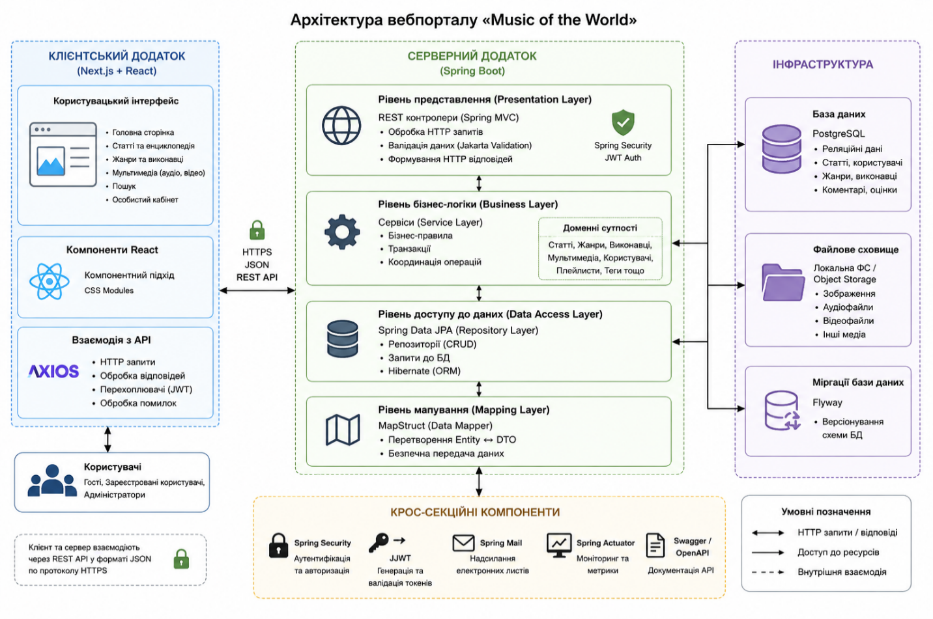
Рисунок 2.1 Схема архітектури вебпорталу
Розроблена трирівнева архітектура із чітким розподілом функцій забезпечує стабільність роботи вебпорталу при одночасному обслуговуванні великої кількості користувачів. Використання сучасних принципів проєктування гарантує зручність супроводу кодової бази, спрощує розширення функціональних можливостей системи та забезпечує можливість незалежного оновлення клієнтської та серверної частин програмного забезпечення в майбутньому.

Проєктування інформаційної структури та логічної моделі бази даних
Перехід від реальних об’єктів музичної культури народів світу до цифрової моделі даних здійснюється шляхом виділення основних сутностей предметної області та формалізації зв’язків між ними. Фізичні та інформаційні об’єкти, зокрема користувачі, країни, музичні культури, жанри, статті та мультимедійні матеріали, відображаються у вигляді реляційних сутностей із визначеними наборами атрибутів та обмежень цілісності. Для побудови бази даних обрано реляційну модель PostgreSQL, оскільки вона забезпечує сувору типізацію, підтримку транзакцій ACID та ефективну роботу з великою кількістю взаємопов’язаних сутностей.
Детальний опис логічної структури сутностей та зв’язків бази даних:
– сутність ролей користувачів визначає рівні доступу в системі та містить перелік ролей адміністратора, модератора, автора та звичайного користувача;
– сутність користувачів зберігає облікові записи зареєстрованих відвідувачів порталу, включаючи логін, адресу електронної пошти, хеш пароля, мову інтерфейсу та аватар користувача;
– сутність країн містить інформацію про держави та регіони світу, їхні прапори та короткі описи культурних особливостей;
– сутність музичних культур описує традиції музичного мистецтва певної країни, включаючи історичний розвиток, характерні інструменти та особливості народної творчості;
– сутність жанрів призначена для класифікації музичних напрямів та стилів, які можуть бути пов’язані з кількома музичними культурами;
– проміжна сутність culture_genres реалізує зв’язок типу «багато до багатьох» між музичними культурами та жанрами;
– сутність музичних інструментів містить назви, описи та зображення традиційних інструментів різних народів;
– проміжна сутність culture_instruments забезпечує зв’язок між музичними культурами та характерними для них музичними інструментами;
– сутність статей використовується для збереження енциклопедичних матеріалів, створених авторами порталу, та містить текстовий контент, статус публікації і кількість переглядів;
– сутність мультимедійних матеріалів призначена для збереження аудіо, відео та зображень, пов’язаних зі статтями;
– сутність коментарів забезпечує можливість взаємодії користувачів із контентом шляхом залишення текстових повідомлень під статтями;
– сутність оцінок дозволяє користувачам оцінювати матеріали порталу за п’ятибальною шкалою;
– сутність обраних матеріалів реалізує механізм збереження статей у персональній колекції користувача;
– сутність тестів використовується для створення інтерактивних вікторин та перевірки знань користувачів про музичну культуру народів світу;
– сутності питань та відповідей тестів забезпечують логічну структуру навчальних модулів;
– сутність журналу активності використовується для фіксації дій користувачів у системі;
– сутність скарг забезпечує механізм модерації коментарів та контролю користувацького контенту.
Для наочного представлення зв’язків між сутностями розроблено логічну схему бази даних, яку наведено в додатку 1.
Таблиця 2.1 Таблиця користувачів
Назва поля | Тип даних | Ключі | Опис
id | SERIAL | PK | унікальний ідентифікатор користувача
username | VARCHAR(50) | UNIQUE | ім’я користувача
email | VARCHAR(100) | UNIQUE | електронна пошта
password | TEXT | - | хеш пароля
role_id | INTEGER | FK | ідентифікатор ролі
avatar_url | TEXT | - | посилання на аватар
language | VARCHAR(10) | - | мова інтерфейсу
is_active | BOOLEAN | - | статус активності користувача
Таблиця 2.2 Таблиця музичних культур
Назва поля | Тип даних | Ключі | Опис
id | SERIAL | PK | унікальний ідентифікатор культури
country_id | INTEGER | FK | ідентифікатор країни
title | VARCHAR(200) | - | назва музичної культури
description | TEXT | - | короткий опис
history | TEXT | - | історія розвитку музики
traditions | TEXT | - | музичні традиції
created_at | TIMESTAMP | - | дата створення запису
Таблиця 2.3 Таблиця статей
Назва поля | Тип даних | Ключі | Опис
id | SERIAL | PK | унікальний ідентифікатор статті
author_id | INTEGER | FK | ідентифікатор автора
culture_id | INTEGER | FK | ідентифікатор музичної культури
title | VARCHAR(255) | - | заголовок статті
content | TEXT | - | текст статті
status | VARCHAR(20) | - | статус публікації
views | INTEGER | - | кількість переглядів
created_at | TIMESTAMP | - | дата створення
updated_at | TIMESTAMP | - | дата оновлення

Таблиця 2.4 Таблиця коментарів
Назва поля | Тип даних | Ключі | Опис
id | SERIAL | PK | унікальний ідентифікатор коментаря
user_id | INTEGER | FK | ідентифікатор користувача
article_id | INTEGER | FK | ідентифікатор статті
content | TEXT | - | текст коментаря
is_hidden | BOOLEAN | - | статус приховання
created_at | TIMESTAMP | - | дата створення коментаря
Логічна модель бази даних спроєктована з дотриманням вимог третьої нормальної форми, що забезпечує мінімізацію надлишковості даних та запобігає виникненню аномалій модифікації, видалення чи додавання інформації. Усі атрибути сутностей є атомарними, а кожен неключовий атрибут повністю залежить від первинного ключа.
Для забезпечення високої швидкодії в PostgreSQL використано індексацію полів, які найчастіше застосовуються у пошукових запитах та зв’язках між таблицями. Зокрема, створено індекси для назв статей, статусів публікації, ідентифікаторів статей у таблиці коментарів та зовнішніх ключів музичних культур. Це дозволяє оптимізувати вибірки даних та зменшити час відповіді сервера при роботі великої кількості користувачів.
Використання модульної монолітної архітектури серверного застосунку дозволяє зберігати всі сутності в межах єдиної реляційної схеми бази даних. Такий підхід спрощує підтримку цілісності даних, забезпечує використання транзакцій PostgreSQL та дозволяє у майбутньому масштабувати систему без зміни загальної логіки роботи вебпорталу «Music of the World».

Програмна реалізація функціональних модулів та серверної логіки
Розробка серверної частини вебплатформи «Music of the World» базується на принципі чіткого розділення відповідальності між окремими рівнями системи. Такий підхід забезпечує низьку зв’язність компонентів, спрощує підтримку програмного коду та дозволяє масштабувати функціональність платформи без суттєвих змін архітектури. Серверна частина реалізована на основі фреймворку Spring Boot із використанням REST API для взаємодії з клієнтським вебдодатком на Next.js.
Архітектурний розподіл системи включає такі основні рівні:
– інфраструктурний рівень, який відповідає за взаємодію з базою даних PostgreSQL, виконання міграцій структури бази даних, збереження мультимедійних файлів та зчитування конфігурацій додатка;
– рівень доступу до даних, побудований на основі Spring Data JPA та Hibernate, що реалізує роботу з репозиторіями «UserRepository», «ArticleRepository», «CommentRepository», «CountryRepository», «GenreRepository», «QuizRepository» та іншими компонентами доступу до даних;
– рівень бізнес-логіки, який містить сервіси «AuthService», «ArticleService», «CommentService», «QuizService», «CountryService», «MediaService» та «ActivityLogService», що реалізують прикладні сценарії роботи системи, виконують перевірку бізнес-правил та забезпечують цілісність даних;
– рівень представлення, представлений REST контролерами «AuthController», «ArticleController», «CommentController», «CountryController», «QuizController», «MediaController» та «AdminController», які обробляють HTTP-запити та повертають відповіді у форматі JSON;
– клієнтський рівень представлення, побудований на базі Next.js та React із використанням компонентного підходу та локальної ізоляції стилів через CSS Modules.
Для наочного представлення взаємодії між окремими компонентами системи розроблено діаграму компонентів серверної частини.
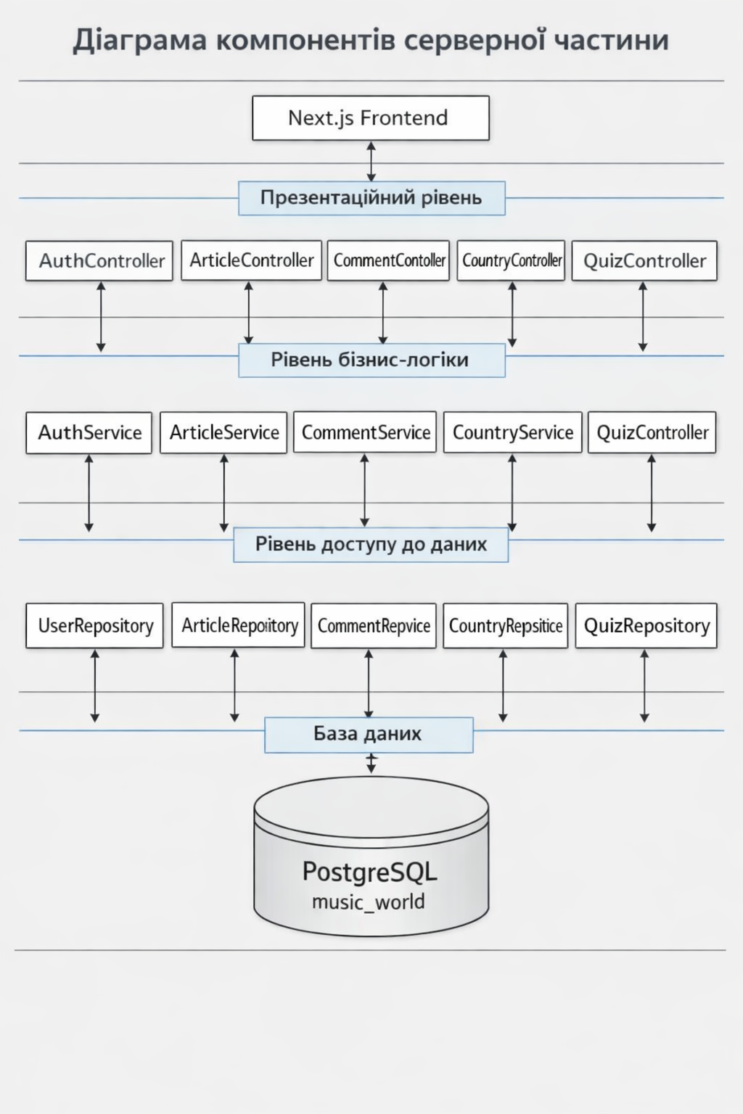
Рисунок 2.2 Діаграма компонентів серверної частини
Взаємодія між клієнтським вебдодатком та сервером реалізована через REST API із використанням формату JSON. Для забезпечення сумісності та подальшого розширення API усі маршрути версіонуються за допомогою префікса «/api».
Основні групи ендпоінтів системи:
– група автентифікації «AuthController», яка містить методи «register» для реєстрації користувачів, «login» для входу в систему, «refreshToken» для оновлення JWT токенів та «logout» для завершення сесії;
– група статей «ArticleController», що забезпечує створення, редагування, видалення та перегляд статей про музичні культури світу;
– група коментарів «CommentController», яка реалізує додавання коментарів, приховування неприйнятного контенту та модерацію повідомлень;
– група країн і культур «CountryController», яка надає інформацію про музичні культури, країни, жанри та традиційні інструменти;
– група тестів «QuizController», яка відповідає за отримання списку тестів, завантаження запитань та перевірку відповідей користувачів;
– адміністративна група «AdminController», що використовується для управління користувачами, модерації контенту та перегляду журналів активності.
Валідація вхідних даних реалізована за допомогою Jakarta Validation. Класи передачі даних, такі як «RegisterRequest», «LoginRequest», «CreateArticleRequest», «CreateCommentRequest» та «CreateQuizRequest», містять анотації «NotBlank», «Email», «Size», «Min» та «Max». Перевірка виконується автоматично під час обробки HTTP-запитів REST контролерами.
Для централізованої обробки помилок використовується клас «GlobalExceptionHandler» із анотацією «RestControllerAdvice». Обробник формує стандартизовану структуру відповіді «ErrorResponse», яка містить HTTP статус, повідомлення про помилку, часову мітку та шлях запиту.
До основних типів винятків належать:
– «ResourceNotFoundException» — відсутність сутності;
– «UnauthorizedException» — помилка автентифікації;
– «ForbiddenException» — відсутність прав доступу;
– «BadRequestException» — помилки валідації;
– «ConflictException» — порушення унікальності даних.
Для забезпечення безпеки платформи реалізовано JWT-автентифікацію. Після успішного входу сервер генерує токен доступу, який передається у заголовку «Authorization». Перевірка токенів виконується фільтром «JwtAuthenticationFilter», який взаємодіє з компонентом «JwtTokenProvider».
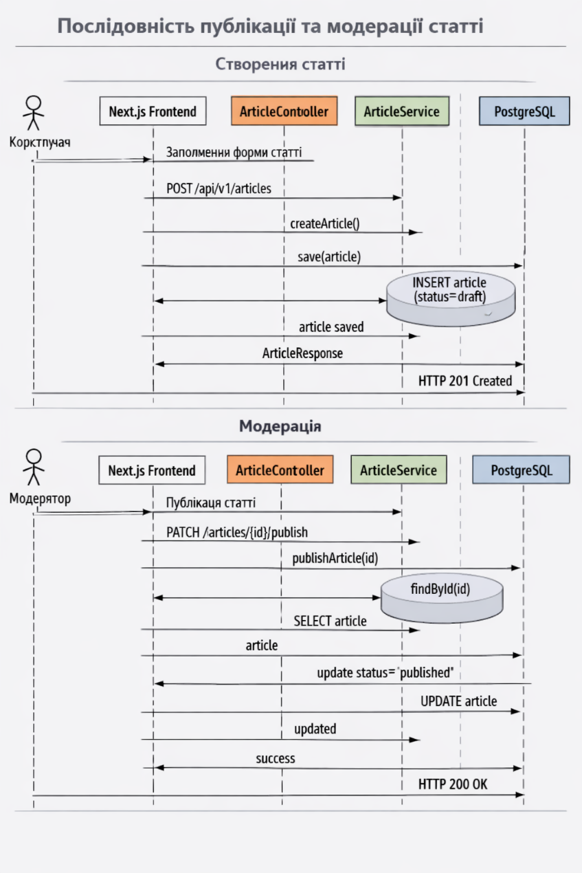
Рисунок 2.3 Діаграма послідовності публікації та модерації статті
Контроль доступу до ресурсів здійснюється за допомогою ролей:
– «ADMIN» — адміністратор системи;
– «MODERATOR» — модератор контенту;
– «AUTHOR» — автор статей;
– «USER» — звичайний користувач.
Обмеження доступу реалізовані за допомогою анотацій «PreAuthorize». Наприклад, створення статей доступне лише користувачам із ролями «AUTHOR» або «ADMIN», а модерація коментарів — «MODERATOR» та «ADMIN».
Одним із ключових алгоритмів системи є алгоритм публікації та модерації статей. Після створення матеріалу стаття отримує статус «draft». Після перевірки модератором статус змінюється на «published», що дозволяє відображати матеріал у відкритому доступі. Додатково реалізовано механізм підрахунку переглядів статей та рейтингування контенту користувачами.
Для виконання фонових процесів використовується «Spring Task Scheduler». Планувальники виконують:
– автоматичне очищення прострочених сесій;
– оновлення статистики переглядів;
– видалення неактивних тимчасових файлів.
Для надсилання повідомлень електронної пошти використовується сервіс «EmailService» із підтримкою асинхронного виконання через анотацію «Async». Це дозволяє надсилати листи підтвердження реєстрації або відновлення пароля без блокування основного потоку виконання HTTP-запиту.
Доступ до бази даних реалізований із використанням сучасних патернів проєктування:
- патерн Repository, представлений інтерфейсами Spring Data JPA;
- патерн Unit of Work, який автоматично підтримується Hibernate у межах транзакцій;
- патерн Data Mapper, реалізований за допомогою MapStruct для перетворення сутностей у DTO.
Для забезпечення транзакційної цілісності методи сервісів позначені анотацією «Transactional». Це гарантує виконання операцій за принципом «усе або нічого».
Як систему управління базами даних обрано PostgreSQL через підтримку транзакцій ACID, ефективну обробку складних SQL-запитів та високу стабільність роботи з великими обсягами даних. Для оптимізації продуктивності використовуються індекси, кешування Hibernate та механізми лінивого завантаження сутностей.
Логування роботи системи реалізовано за допомогою SLF4J та Logback. Для моніторингу працездатності сервера використовується модуль Spring Boot Actuator, який надає інформацію про стан бази даних, використання пам’яті та активні HTTP-з’єднання.
Керування конфігураціями та секретними даними здійснюється відповідно до принципів «Twelve-Factor App». Паролі бази даних, JWT секрети та OAuth2 ключі зберігаються у змінних оточення «.env». Паролі користувачів шифруються алгоритмом BCrypt, що забезпечує захист від атак методом підбору.
Розроблена серверна частина вебплатформи «Music of the World» забезпечує високий рівень продуктивності, безпеки та надійності. Використання сучасних технологій Spring Boot, PostgreSQL та JWT дозволило створити стабільну платформу для збереження, поширення та дослідження музичних культур різних народів світу.

Розробка клієнтської частини та проєктування користувацького інтерфейсу
Клієнтська частина вебплатформи «Music of the World» реалізована як сучасний вебзастосунок на базі React та Next.js із використанням Redux Toolkit для керування станом користувача та асинхронної взаємодії з REST API серверною частиною. Доступ до системи здійснюється через вебінтерфейс, який підтримує рольову модель доступу та адаптується до різних типів пристроїв, включаючи мобільні телефони, планшети та персональні комп’ютери.
Для тестування функціоналу системи створено декілька облікових записів користувачів із різними ролями.
Таблиця 2.5 Таблиця тестових акаунтів
Роль користувача | Логін | Пароль | Функціональне призначення
Адміністратор (ADMIN) | admin@example.com | Adminhardpass!32107 | Повне адміністрування системи
Модератор (MODERATOR) | moderator@example.com | Password123! | Перевірка матеріалів та коментарів
Автор (AUTHOR) | author@example.com | Password123! | Створення статей про музичні культури
Користувач (USER) | user@example.com | Password123! | Перегляд матеріалів та взаємодія із системою
Інтерфейс користувача побудований із дотриманням принципів сучасного UI/UX дизайну. Для оформлення застосовано адаптивну сітку, темну кольорову тему та мінімалістичний стиль оформлення. Усі сторінки оптимізовані для швидкого перегляду інформації про музичні культури, жанри, інструменти та тематичні статті.
Основні елементи дизайну системи включають:
– адаптивну структуру сторінок на базі Flexbox та CSS Grid;
– сучасну типографіку для покращення читабельності тексту;
– інтуїтивну навігацію між розділами;
– інтерактивні картки культур, жанрів та статей;
– підтримку мобільних пристроїв та планшетів.
Публічна частина системи є основною точкою входу для користувачів.
Головна сторінка вебплатформи відображає перелік музичних культур світу із коротким описом та країною походження (рисунок 2.4).
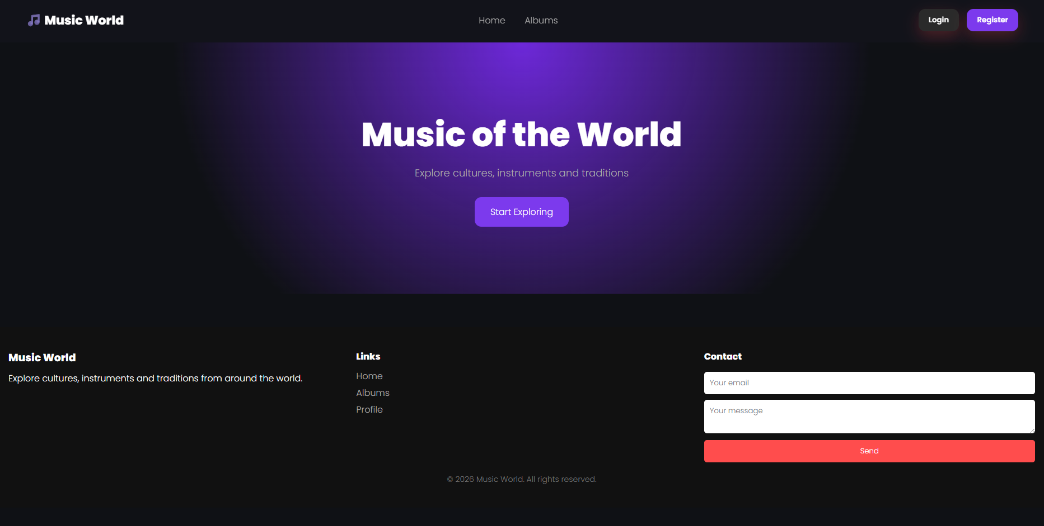
Рисунок 2.4 Головна сторінка вебплатформи Music of the World
Форма автентифікації користувачів дозволяє виконати вхід до системи за допомогою електронної пошти та пароля (рисунок 2.5)
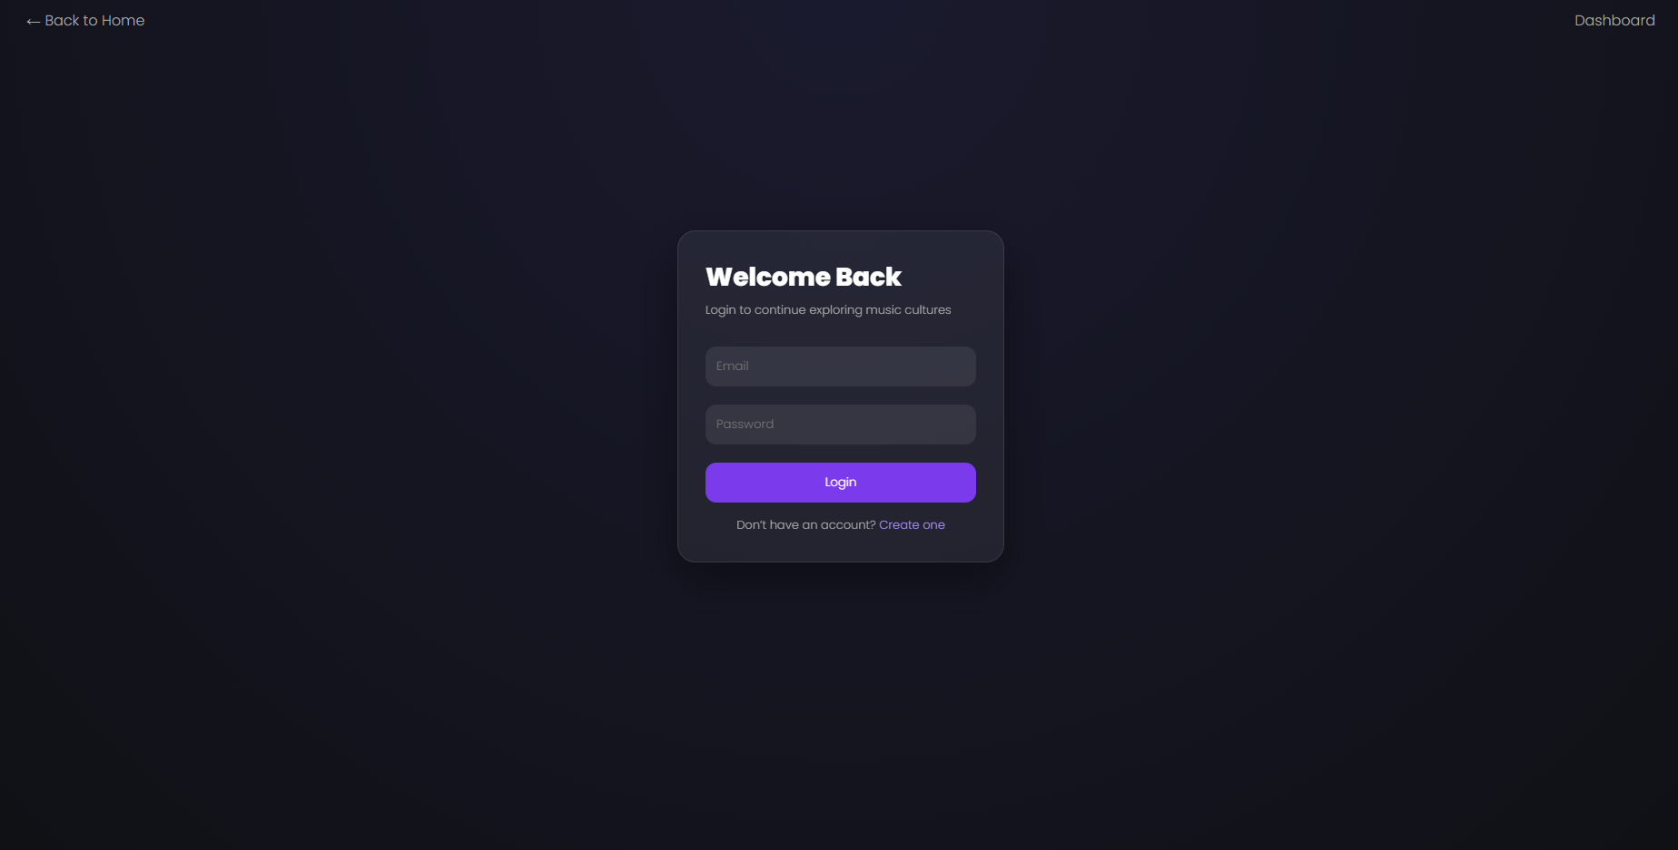
Рисунок 2.5 Сторінка входу користувача до системи
Після успішної авторизації користувач отримує доступ до каталогу музичних культур та тематичних статей. Сторінка культури містить опис традиційної музики країни, характерні музичні жанри та перелік національних інструментів (рисунок 2.6).
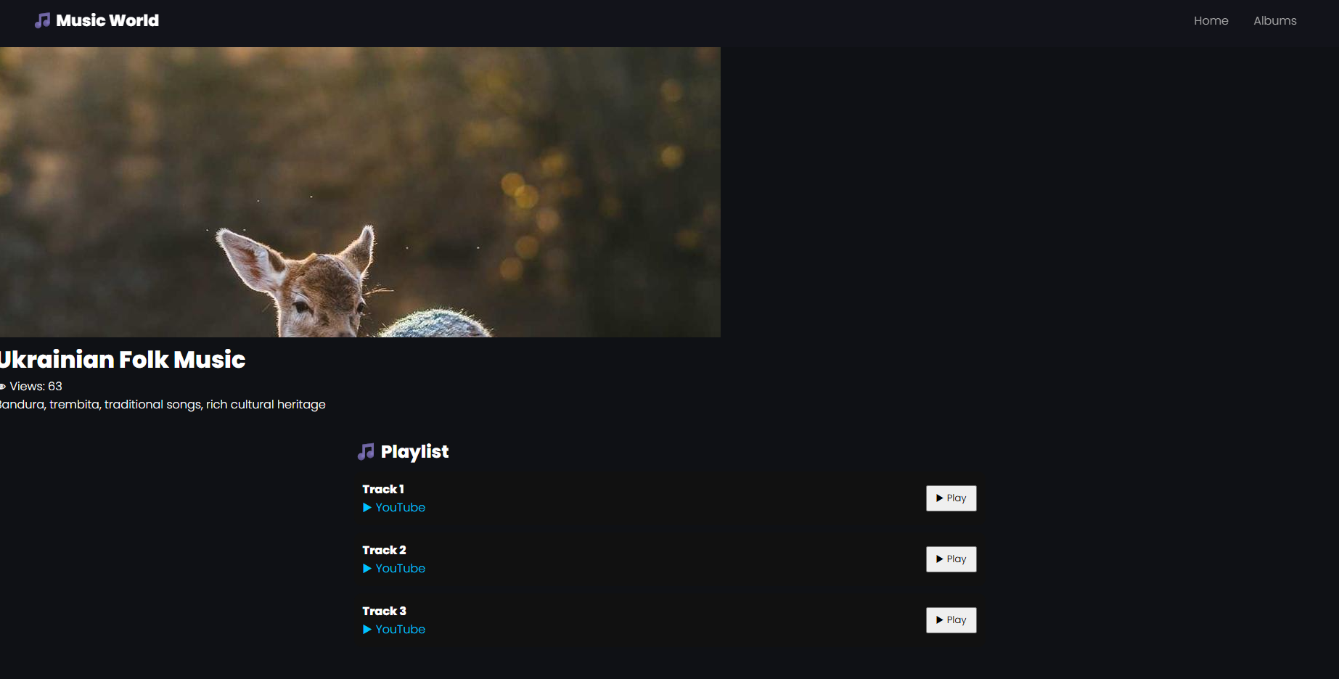
Рисунок 2.6 Сторінка музичної культури країни
Розділ статей дозволяє переглядати тематичні публікації про історію музики різних народів, а також взаємодіяти з контентом через систему оцінювання та коментарів (рисунок 2.7).
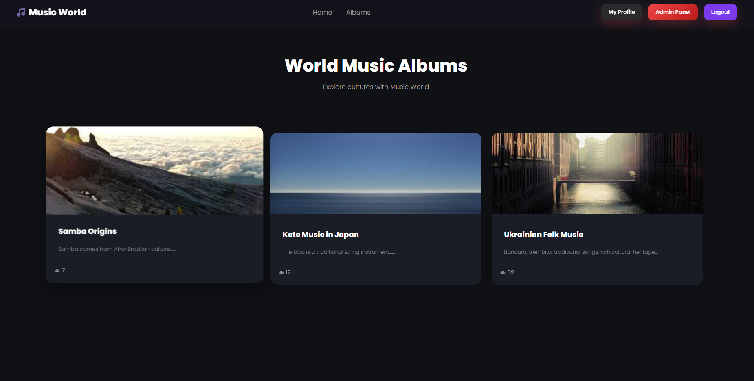
Рисунок 2.7 Сторінка перегляду статей про музичні культури
Усі інші елементи інтерфейсу, включаючи сторінки реєстрації користувачів, систему коментарів, панель модератора, сторінки керування жанрами, музичними інструментами, тестами та адміністративними функціями, реалізовані у програмному застосунку та доступні після авторизації відповідно до ролі користувача.
Типові сценарії використання системи:
– користувач відкриває головну сторінку та переглядає список музичних культур;
– перехід до конкретної культури дозволяє ознайомитися з її історією, жанрами та музичними інструментами;
– авторизований користувач може залишати коментарі та оцінювати статті;
– автор створює нові матеріали про музичні традиції різних країн;
– модератор перевіряє опубліковані матеріали та керує коментарями;
– адміністратор здійснює повне керування системою та користувачами.
Можливі помилки в роботі системи та способи їх усунення:
– помилка авторизації користувача усувається повторним введенням правильних даних;
– помилка валідації форми виникає при неправильному форматі електронної пошти або незаповнених полях;
- помилка завантаження медіафайлів усувається повторним оновленням сторінки;
– у разі відсутності доступу до певного розділу користувачеві необхідно авторизуватися з відповідною роллю.
Реалізований клієнтський інтерфейс забезпечує зручну взаємодію користувачів із платформою, швидкий доступ до інформації про музичні культури світу та підтримує стабільну роботу системи на різних типах пристроїв.

Тестування надійності та оцінка ефективності роботи системи
Для забезпечення надійності, стабільності та безпеки вебплатформи «Music of the World» було впроваджено комплексне тестування програмного забезпечення, яке поєднує автоматизовані та ручні методи перевірки функціоналу системи. Такий підхід дозволяє своєчасно виявляти програмні помилки, перевіряти коректність роботи серверної та клієнтської частини, а також забезпечувати якісний користувацький досвід під час взаємодії з платформою.
Автоматизоване тестування серверної частини реалізовано за допомогою фреймворку JUnit 5 та бібліотеки Mockito. Для перевірки роботи REST API застосовано MockMvc, що дозволяє виконувати тестові HTTP-запити до контролерів без запуску повноцінного вебсервера. Основна увага приділялася перевірці логіки авторизації користувачів, отриманню списків музичних культур, роботі системи коментарів та перевірці доступу до адміністративних функцій відповідно до ролей користувачів.
Для тестування клієнтської частини застосовано ручне функціональне тестування інтерфейсу користувача у браузерах Google Chrome та Microsoft Edge. Перевірка охоплювала правильність роботи навігації між сторінками, відображення контенту, адаптивність інтерфейсу та взаємодію користувача із системою.
Ручне тестування включало кілька основних напрямів:
– перевірку коректності відображення сторінок на мобільних пристроях, планшетах та персональних комп’ютерах;
– тестування форм авторизації та реєстрації користувачів;
– перевірку роботи системи коментарів та оцінювання статей;
– перевірку навігації між сторінками музичних культур, жанрів та статей;
– тестування ролей користувачів та обмеження доступу до адміністративних функцій.
Для оцінки працездатності вебплатформи були виконані такі тестові сценарії:
– перевірка реєстрації нового користувача та авторизації в системі;
– тестування створення та редагування статей автором;
– перевірка роботи модерації коментарів;
– тестування відображення музичних культур та жанрів;
– перевірка системи оцінювання статей користувачами;
– тестування доступу до адміністративної панелі;
– перевірка адаптивності інтерфейсу на різних роздільних здатностях екрана.
Під час проведення тестування було виявлено та усунуто кілька технічних помилок. Першою проблемою стало некоректне відображення навігаційного меню на мобільних пристроях із малою шириною екрана. Для усунення дефекту було змінено CSS-медіазапити та додано адаптивне мобільне меню.
Другою помилкою була можливість повторного надсилання форми коментаря при багаторазовому натисканні кнопки відправлення. Для вирішення проблеми реалізовано тимчасове блокування кнопки під час виконання HTTP-запиту до сервера.
Третьою проблемою стало некоректне відображення зображень музичних інструментів при повільному інтернет-з’єднанні. Для усунення недоліку було впроваджено механізм попереднього завантаження зображень та додано резервні елементи інтерфейсу на випадок помилки завантаження.
У результаті комплексного тестування вебплатформа «Music of the World» продемонструвала стабільну роботу, коректне виконання функціональних вимог та належний рівень безпеки користувацьких даних. Реалізовані механізми перевірки дозволили мінімізувати кількість критичних помилок та забезпечити зручну взаємодію користувачів із системою на різних типах пристроїв.

Розробка експлуатаційної документації

Призначення та склад документації
Експлуатаційна документація веб порталу Music of the World призначена для опису правил використання системи та забезпечення стабільної роботи інтерактивної енциклопедії музичної культури народів світу Документація включає:
– вимоги до технічного середовища;
– інструкцію з розгортання вебпорталу;
– інструкцію користувача;
– правила резервного копіювання та відновлення даних
Документ використовується адміністраторами системи та кінцевими користувачами веб порталу.

Вимоги до технічних засобів та системного оточення
Серверна частина вебпорталу вимагає:
– процесор від 2 ядер
– оперативна памʼять від 4 GB
– SSD від 20 GB
– операційна система Linux
– Docker Docker Compose
Клієнтська частина веб порталу:
– будь який пристрій з доступом до інтернету
– сучасний веб браузер
– Google Chrome Firefox Edge Safari
– підтримка HTML5 CSS3 JavaScript.

Інструкція з розгортання та адміністрування системи
Інструкція призначена для системних адміністраторів та розробників веб порталу Music of the World Процес розгортання базується на Docker Compose і включає такі кроки:
– налаштування конфігураційного файлу env
– перевірка параметрів JWT та підключення до бази даних
– запуск контейнерів веб порталу docker-compose up -d --build
– перевірка стану сервісів docker-compose ps
– перегляд логів системи docker-compose logs -f
– перевірка працездатності API
– /api/v1/health Резервне копіювання бази даних docker exec music-of-the-world-mysql mysqldump -u user -p db > backup.sql
Адміністрування включає – оновлення версій системи через git pull – перезапуск контейнерів – контроль логів та стану сервісів – відновлення бази даних з backup.sql Використання Docker забезпечує стабільне та однакове середовище роботи системи.

Інструкція користувача щодо експлуатації програмного продукту
Для використання вебпорталу «Music of the World: інтерактивна енциклопедія музичної культури народів світу» необхідно перейти за відповідною вебадресою та пройти процедуру автентифікації.
Система передбачає різні ролі користувачів, що визначають доступний функціонал. Публічна частина порталу доступна без авторизації та містить каталог музичних культур народів світу. Користувач може переглядати країни, музичні жанри, традиційні інструменти та виконавські практики. Передбачено пошук за назвою країни, жанру або інструмента, а також фільтрацію за регіонами світу для швидкої навігації. Окремі сторінки містять структуровану інформацію про музичні традиції, їх історичний розвиток та характерні особливості.
Особистий кабінет користувача надає розширені можливості, зокрема збереження улюблених матеріалів, створення персональних добірок та перегляд історії взаємодії з платформою. Після входу користувач отримує доступ до персоналізованих рекомендацій музичних культур і тематичних добірок.
Адміністративна панель призначена для керування контентом енциклопедії. Адміністратор може додавати нові записи про музичні традиції, редагувати інформацію, завантажувати медіаматеріали та структурувати категорії. Також доступна аналітика популярності контенту та активності користувачів.
Узагальнено, вебпортал «Music of the World» забезпечує зручний інтерактивний доступ до знань про музичну культуру народів світу, поєднуючи довідкові матеріали, персоналізацію та інструменти управління контентом в єдину систему.

ЕКОНОМІЧНА ЧАСТИНА

Розрахунок витрат на створення програмного продукту

Розрахунок вартості витрат на матеріали
Реалізація проєкту з розробки порталу «Music of the World»: інтерактивної енциклопедії музичної культури народів світу потребує не лише інтелектуальних ресурсів розробника, а й використання допоміжних матеріалів та технічного забезпечення для підтримки стабільного процесу розробки. Економічна ефективність програмного продукту визначається шляхом обліку всіх витрат, необхідних для створення та супроводу системи. Допоміжні матеріали, використані під час розробки програмного продукту, наведено в таблиці 3.1.
Таблиця 3.1 Допоміжні матеріали
№ | Найменування матеріалу | Виробник і марка | Од. виміру | Норма затрат | Ціна, грн | Вартість, грн
1 | Офісний папір А4 | Select Ultra | уп. | 1 | 200 | 200
2 | Картридж | HP DJ 6983 | шт. | 1 | 3000 | 3000
 |  |  |  |  | Всього | 3200
Загальна вартість допоміжних матеріалів складає З_{вм} = 3200 грн.

3.1.2 Розрахунок на витрат на оплату праці працівника
У межах даного проєкту розробник працює як фізична особа — підприємець (ФОП), що безпосередньо впливає на структуру витрат та систему оподаткування. Основною статтею витрат під час створення програмного продукту є оплата праці розробника, оскільки реалізація серверної архітектури та інтерактивного вебпорталу потребує значних часових і технічних ресурсів. Трудомісткість виконання робіт наведена в таблиці 3.2.

Таблиця 3.2 Трудомісткість операцій (t)
№ | Найменування операції | Витрати часу, год
1 | Постановка задачі | 200
2 | Розробка алгоритму | 300
3 | Реалізація програмних модулів | 1000
4 | Тестування та налагодження | 500
 | Всього | 2000
Для ФОП 3-ї групи ринкова вартість години праці розробника початкового рівня (Junior) у 2026 році в середньому складає 250–400 грн/год. Використовується погодинна форма оплати праці: , де t ⎯ час на створення програмного продукту, Т_{ЗПГОД} ⎯ тарифна ставка працівника певного розряду за годину праці. Для розрахунку прийнято мінімально допустиму ринкову ставку, що покриває витрати та податки ⎯ 300 грн/год.
Розрахунок суми за договором (Здог​):
= 2000×300=600000 грн.
Згідно з нормами 2026 року, ФОП 3-ї групи сплачує:
- єдиний податок (ЄП): 5% від суми доходу;
- військовий збір (ВЗ): 1% від суми доходу;
- єдиний соціальний внесок (ЄСВ): 22% від мінімальної заробітної плати (8647 грн).
Обчислення податків за період розробки (1 рік):
- єдиний податок: 600000×0,05=30000 грн;
- військовий збір: 600000×0,01=6000 грн;
- ЄСВ (за рік): (8647×0,22)×12 міс=1902,34×12=22828,08 грн.
Загальна сума податків (Пзаг​):
П_{заг}​=30000+6000+22828,08=58828,08 грн.
Чистий прихід розробника:
З_{чиста}​=З_{дог}​−П_{заг}​=600000−58828,08=541171,92 грн.

3.1.3 Витрати на утримання та експлуатацію ПЕОМ
Для реалізації проєкту необхідно врахувати витрати, пов’язані з використанням комп’ютерної техніки. Оскільки тривалість розробки становить 2000 годин, цей показник приймається як річний фонд часу роботи ПЕОМ.
Для виконання розробки використовується ноутбук вартістю 17000 грн. Витрати на доставку та встановлення становлять 10% від вартості обладнання:
З_{ВСТ} = 17000 × 0,10 = 1700 грн.
Балансова вартість ПЕОМ:
С_{БАЛ} = СРИН + ЗВСТ
С_{БАЛ} = 17000 + 1700 = 18700 грн.
Для нарахування амортизації використовується прямолінійний метод. Термін експлуатації ноутбука приймається рівним 5 рокам.
Амортизаційні витрати:
З_{АМ} = С_{БАЛ} / ТЕКСПЛ
З_{АМ} = 18700 / 5 = 3740 грн.
Розрахунок витрат на електроенергію:
‒ потужність ПЕОМ — 0,4 кВт;
‒ час роботи — 2000 год;
‒ тариф на електроенергію — 4,32 грн/кВт·год;
‒ коефіцієнт використання — 0,9.
З_{ЕЛ} = 0,4 × 2000 × 4,32 × 0,9 = 3110,40 грн.
Витрати на поточний ремонт та профілактику складають 25% від балансової вартості:
З_{ПР} = 0,25 × 18700 = 4675 грн.
Загальні витрати на утримання та експлуатацію ПЕОМ:
- 110,40 + 4675 = 11525,40 грн.

3.1.4 Загальногосподарські витрати
Загальногосподарські витрати включають оплату інтернету, освітлення, комунальних послуг, витрати на робоче місце та інші організаційні потреби.
Для ІТ-сфери дані витрати приймаються у розмірі 35% від витрат на оплату праці.
Розрахунок проводиться за формулою:
З_{ЗАГ} = З_{ДОГ} × 35 / 100
З_{ЗАГ} = 600000 × 0,35 = 210000 грн.
Таким чином, загальногосподарські витрати на забезпечення розробки порталу «Music of the World» становлять 210000 грн.

Обчислення собівартості програмного продукту
Для обчислення складено калькуляцію собівартості продукту.
Таблиця 3.3 Собівартість програмного продукту за статтями витрат
№ п/п | Статті витрат | Сума, грн.
1 | Допоміжні матеріали (периферія, папір, накопичувачі тощо) | 3200,00
2 | Основна заробітна плата | 600 000,00
3 | Нарахування на заробітну плату (ЄСВ за рік) | 22 828,08
4 | Витрати на утримання та експлуатацію ПЕОМ | 11 525,40
5 | Загальногосподарські витрати (35% від оплати праці) | 210 000,00
ПОВНА СОБІВАРТІСТЬ |  | - 3,48 грн.

3.3 Обчислення гуртової ціни програмного продукту
Гуртова ціна програмного продукту повинна покривати всі витрати на його створення та забезпечувати прибутковість розробки.
Гуртова ціна визначається за формулою:
Ц_{РЕАЛ} = С_{ПОВ} + П,
де:
С_{ПОВ} — повна собівартість;
П — прибуток.
Прибуток розраховується за нормою рентабельності 30%:
П = С_{ПОВ} × 0,3
П = 847553,48 × 0,3 = 254266,04 грн.
Гуртова ціна програмного продукту:
Ц_{РЕАЛ} = 847553,48 + 254266,04 = 1101819,52 грн.

3.4 Висновок економічної доцільності проєкту
Економічна доцільність розробки порталу «Music of the World» підтверджується проведеними розрахунками витрат та визначенням повної собівартості програмного продукту. У процесі економічного обґрунтування були враховані витрати на допоміжні матеріали, оплату праці розробника, нарахування ЄСВ, витрати на експлуатацію комп’ютерної техніки та загальногосподарські витрати.
Основною статтею витрат є оплата праці розробника, оскільки створення серверної архітектури, реалізація REST API, мультимедійного функціоналу та інтерактивного вебінтерфейсу потребують значних часових і технічних ресурсів. Витрати на оплату праці забезпечують якісне виконання всіх етапів розробки — від постановки задачі до тестування та налагодження системи.
При розрахунку собівартості були враховані витрати на експлуатацію ноутбука, включаючи амортизацію, витрати на електроенергію та технічне обслуговування обладнання. Це дозволяє врахувати фактичні витрати, пов’язані з використанням комп’ютерної техніки під час розробки програмного продукту.
Загальногосподарські витрати охоплюють оплату інтернет-зв’язку, комунальних послуг, освітлення робочого місця та інші організаційні витрати, необхідні для стабільної реалізації проєкту.
У результаті проведених розрахунків повна собівартість програмного продукту становить 847553,48 грн. З урахуванням рівня рентабельності 30% прибуток складає 254266,04 грн, а гуртова ціна програмного продукту — 1101819,52 грн.
Розроблений портал «Music of the World» має практичну цінність для освітньої, культурної та інформаційної сфер, оскільки забезпечує централізований доступ до структурованих матеріалів про музичну культуру народів світу. Використання сучасних вебтехнологій забезпечує високу продуктивність, зручність користування та можливість подальшого масштабування системи.
Таким чином, розробка даного програмного продукту є економічно обґрунтованою, конкурентоспроможною та перспективною для подальшого впровадження і використання у сфері цифрових культурних ресурсів та онлайн-освіти.

ОХОРОНА ПРАЦІ

4.1 Аналіз потенційних небезпек та розробка заходів щодо поліпшення умов з охорони праці та виробничої санітарії у досліджуваному приміщені.
У межах даного розділу проводиться аналіз умов праці розробника під час створення серверної архітектури для системи порталу «Music of the World»: інтерактивної енциклопедії музичної культури народів світу. Робота пов’язана з тривалим використанням персонального комп’ютера, виконанням операцій програмування, тестування серверної логіки та адміністрування бази даних у приміщенні офісного типу. Аналіз небезпек проведено за схемою «небезпека → причина → наслідки».
Потенційні небезпеки фізичного характеру:
‒ ураження електричним струмом: можливе при пошкодженні ізоляції кабелів живлення, несправності мережевого обладнання або порушенні правил експлуатації ПЕОМ. Наслідками можуть бути електротравми, опіки та ураження нервової системи;
‒ порушення зору: виникає внаслідок тривалої роботи з монітором, недостатнього освітлення або наявності відблисків на екрані. Це може спричинити втому очей, зниження гостроти зору та синдром «сухого ока»;
‒ шумове навантаження: створюється системними блоками, вентиляторами охолодження, мережевим обладнанням та кондиціонерами. Тривалий вплив шуму викликає підвищену втому та зниження концентрації уваги;
‒ механічне травмування: можливе при необережному поводженні з оргтехнікою, меблями або кабельними комунікаціями.
Потенційні небезпеки психофізіологічного характеру:
‒ підвищене нервово-емоційне навантаження: виникає під час розробки серверної логіки, роботи з базами даних та усунення помилок у програмному коді;
‒ статичне навантаження: тривале перебування у сидячому положенні може призвести до порушення постави, болю у спині, остеохондрозу та погіршення кровообігу;
‒ перевтома: виникає через інтенсивну роботу за комп’ютером без дотримання регламентованих перерв.
Потенційні небезпеки санітарно-гігієнічного характеру:
‒ недостатня вентиляція приміщення: призводить до погіршення якості повітря та зниження працездатності;
‒ невідповідність температурного режиму та вологості повітря встановленим нормам;
‒ недостатня освітленість робочої поверхні, що викликає додаткове навантаження на органи зору;
‒ електромагнітні поля, які створюються комп’ютерною технікою та мережевим обладнанням.
Потенційні небезпеки пожежного характеру:
‒ коротке замикання в електромережі;
‒ перевантаження електричних розеток;
‒ несправність блоків живлення та периферійного обладнання.
Для мінімізації впливу шкідливих факторів передбачено такі заходи.
Відповідно до вимог Закону України «Про охорону праці» та НПАОП 0.00-4.12-05 проводяться вступний та первинний інструктажі з охорони праці. Результати проведення інструктажів фіксуються у відповідних журналах.
Для забезпечення електробезпеки всі металеві корпуси обладнання підключаються до системи захисного заземлення відповідно до вимог ПУЕ. Опір заземлення не перевищує нормативного значення 4 Ом.
Робоче місце обладнане сучасним монітором із антибліковим покриттям. Клавіатура та миша розміщуються окремо від екрана, що дозволяє забезпечити правильне положення рук та спини користувача. Висота столу і крісла регулюється відповідно до антропометричних параметрів працівника.
Виробнича санітарія:
‒ температура повітря у приміщенні підтримується в межах 21–23°C у холодний період року та 22–24°C у теплий період відповідно до ДСН 3.3.6.042-99;
‒ відносна вологість повітря підтримується на рівні 40–60%;
‒ рівень освітленості робочої поверхні становить 300–500 лк відповідно до ДБН В.2.5-28:2018;
‒ рівень шуму у приміщенні не перевищує 50 дБА;
‒ приміщення обладнане припливно-витяжною вентиляцією та системою кондиціонування.
Згідно з ДСанПіН 3.3.2.007-98, при роботі за комп’ютером передбачаються регламентовані перерви тривалістю 15 хвилин через кожні 2 години роботи.
Проведений аналіз дозволив визначити основні небезпечні та шкідливі фактори, що можуть виникати під час розробки серверної архітектури порталу «Music of the World». Реалізація запропонованих заходів забезпечує безпечні умови праці та відповідність робочого місця чинним нормам охорони праці.

4.2 Аналіз стану охорони праці. Розрахунок кількості комп’ютеризованих робочих місць
Створення безпечного виробничого середовища є необхідною умовою ефективної роботи розробників серверного програмного забезпечення. Враховуючи значне зорове навантаження та тривалу роботу за комп’ютером, особливе значення має правильна організація робочого простору.
Згідно з ДСанПіН 3.3.2.007-98, мінімальна площа на одне комп’ютеризоване робоче місце повинна становити не менше 6 м², а мінімальний об’єм приміщення — не менше 20 м³.
Геометричні параметри приміщення:
‒ довжина приміщення: a = 18,1 м;
‒ ширина приміщення: b = 18,2 м;
‒ висота приміщення: h = 4,2 м.
Розрахунок площі приміщення:
Sпр​=a×b=18,1×18,2=329,42 м2
Розрахунок об’єму приміщення:
Vпр​=a⋅b⋅h=18.1⋅18.2⋅4.2=1383.56
Розрахунок параметрів одного робочого місця:
‒ площа столу:
1,2×0,9=1,08 м2
‒ площа крісла:
0,45×0,45=0,2025 м2
‒ площа шафи:
(0,6×0,4)/2=0,12 м2
Загальна площа обладнання:
Sуст=1.08+0.2025+0.12=1.4025S_{уст}=1.08+0.2025+0.12=1.4025
Об’єм обладнання:
Vуст​=0,783+0,081+0,216=1,08 м3
Кількість робочих місць за площею:
N_{S}​=1,4025+6329,42​=44,
Кількість робочих місць за об’ємом:
N_{V}​=1,08+20/1383,56​=65,6
Оскільки визначальним фактором є площа приміщення, приймається 44 комп’ютеризовані робочі місця.
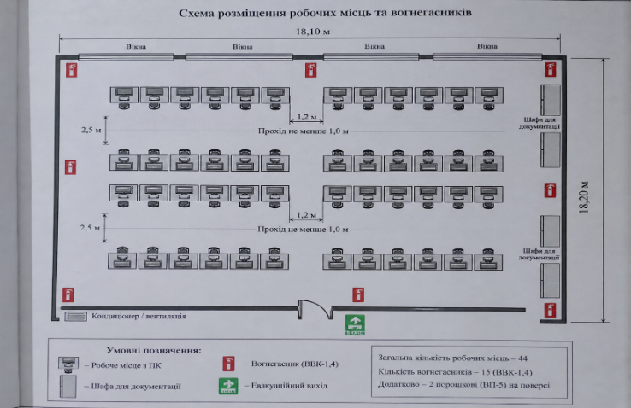
Рисунок 4.1 План Приміщенння
Відповідно до норм пожежної безпеки, на кожні 3 комп’ютери необхідний один вуглекислотний вогнегасник типу ВВК-1,4.
Розрахунок кількості вогнегасників:
Nвогн = 44/3=14,6
Приймаємо 15 вуглекислотних вогнегасників ВВК-1,4.
Робочі місця повинні розміщуватись відповідно до ергономічних вимог:
‒ відстань між бічними поверхнями моніторів — не менше 1,2 м;
‒ відстань між тильною поверхнею одного монітора та екраном іншого— не менше 2,5 м;
‒ ширина проходів між рядами — не менше 1 м;
‒ природне освітлення повинно падати збоку від робочого місця.
Проведені розрахунки підтверджують, що приміщення площею 329,42 м² забезпечує можливість безпечного розміщення 44 комп’ютеризованих робочих місць із дотриманням вимог охорони праці та пожежної безпеки.

4.3 Інструкція з охорони праці при роботі з ПЕОМ та відео-дисплейними терміналами
Дана інструкція встановлює вимоги з охорони праці під час роботи з персональними електронно-обчислювальними машинами у процесі розробки серверної архітектури для порталу «Music of the World».
Загальні вимоги безпеки
До роботи з ПЕОМ допускаються особи, які:
‒ пройшли вступний та первинний інструктажі з охорони праці;
‒ ознайомлені з правилами експлуатації комп’ютерної техніки;
‒ володіють навичками роботи з програмним забезпеченням;
‒ мають групу з електробезпеки не нижче I.
Працівник зобов’язаний:
‒ дотримуватись правил внутрішнього трудового розпорядку;
‒ виконувати вимоги даної інструкції;
‒ дотримуватись правил електробезпеки та пожежної безпеки;
‒ вміти надавати першу домедичну допомогу.
Вимоги безпеки перед початком роботи
Перед початком роботи необхідно:
‒ перевірити справність обладнання;
‒ оглянути електричні кабелі та розетки;
‒ переконатися у наявності заземлення;
‒ перевірити рівень освітлення робочого місця;
‒ відрегулювати положення крісла та монітора.
Відстань від очей користувача до екрана повинна становити 50–70 см.
Вимоги безпеки під час роботи
Під час роботи забороняється:
‒ торкатися пошкоджених кабелів;
‒ самостійно ремонтувати обладнання;
‒ використовувати несправні подовжувачі;
‒ перевантажувати електромережу.
Працівник повинен:
‒ дотримуватись правильної робочої пози;
‒ робити перерви через кожні 2 години роботи;
‒ виконувати вправи для очей та опорно-рухового апарату;
‒ підтримувати порядок на робочому місці.
Вимоги безпеки після завершення роботи
Після завершення роботи необхідно:
‒ коректно завершити роботу програм;
‒ вимкнути комп’ютер та периферійне обладнання;
‒ відключити обладнання від електромережі за необхідності;
‒ привести робоче місце у належний стан;
‒ повідомити відповідальну особу про виявлені несправності.
Вимоги безпеки в аварійних ситуаціях
У разі виникнення аварійної ситуації необхідно:
‒ негайно припинити роботу;
‒ відключити електроживлення;
‒ повідомити відповідальну особу.
При виникненні пожежі необхідно:
‒ використати вуглекислотний вогнегасник;
‒ викликати пожежну службу;
‒ діяти відповідно до плану евакуації.
При ураженні електричним струмом необхідно:
‒ звільнити потерпілого від дії струму;
‒ надати першу домедичну допомогу;
‒ викликати медичну допомогу.

ВИСНОВКИ
У межах проєкту було реалізовано повноцінну інформаційну систему «Music of the World», що охоплює як клієнтську, так і серверну частини та забезпечує комплексну взаємодію між користувачем і базою даних. Програмний продукт побудовано на основі сучасного стеку технологій, що дозволило створити продуктивний, масштабований і зручний у використанні вебзастосунок із чітко організованою структурою та високим рівнем інтеграції компонентів. Архітектура системи побудована за принципами поділу на шари, що включає інтерфейс користувача, серверну логіку та рівень збереження даних. Такий підхід забезпечує логічний розподіл відповідальності між частинами програми, підвищує читабельність коду, спрощує тестування, супровід і подальше розширення функціоналу. Клієнтська частина відповідає за взаємодію з користувачем та відображення даних у зручному форматі, тоді як серверна частина реалізує бізнес-логіку, обробку запитів і взаємодію з базою даних. Для зберігання інформації використано реляційну базу даних PostgreSQL, яка забезпечує надійність, цілісність даних та підтримку складних операцій. Обмін даними між компонентами системи реалізовано через REST API у форматі JSON, що дозволяє забезпечити стандартизовану та гнучку комунікацію між клієнтом і сервером, а також можливість інтеграції з різними платформами. У результаті виконання проєкту було отримано практичний досвід розробки повноцінних вебзастосунків, проєктування багаторівневої архітектури, реалізації REST API, роботи з базами даних та організації взаємодії між клієнтською і серверною частинами системи. Створений програмний продукт є функціонально завершеним рішенням, яке може бути надалі розширене та адаптоване під нові вимоги користувачів.

ПЕРЕЛІК ВИКОРИСТАНИХ ДЖЕРЕЛ
1. FastAPI Documentation : вебсайт. URL: FastAPI Official Documentation (дата звернення: 20.05.2026).
2. SQLAlchemy ORM Documentation : вебсайт. URL: SQLAlchemy Documentation (дата звернення: 20.05.2026).
3. PostgreSQL Documentation : вебсайт. URL: PostgreSQL Documentation (дата звернення: 20.05.2026).
4. JWT Authentication Introduction : вебсайт. URL: JWT.io Documentation (дата звернення: 20.05.2026).
5. Pydantic Validation Documentation : вебсайт. URL: Pydantic Documentation (дата звернення: 20.05.2026).
6. Uvicorn ASGI Server Documentation : вебсайт. URL: Uvicorn Documentation (дата звернення: 20.05.2026).
7. Alembic Database Migration Tool : вебсайт. URL: Alembic Documentation (дата звернення: 20.05.2026).
8. Docker Documentation : вебсайт. URL: Docker Documentation (дата звернення: 20.05.2026).
9. Swagger OpenAPI Specification : вебсайт. URL: OpenAPI Specification (дата звернення: 20.05.2026).
10. GitHub Docs : вебсайт. URL: GitHub Documentation (дата звернення: 20.05.2026).
11. Python Documentation : вебсайт. URL: Python Official Documentation (дата звернення: 20.05.2026).
12. Redis Documentation : вебсайт. URL: Redis Documentation (дата звернення: 20.05.2026).
13. REST API Tutorial : вебсайт. URL: REST API Tutorial (дата звернення: 20.05.2026).
14. OAuth 2.0 Simplified : вебсайт. URL: OAuth Documentation (дата звернення: 20.05.2026).
15. Visual Studio Code Documentation : вебсайт. URL: VS Code Documentation (дата звернення: 20.05.2026).
16.Starlette Framework Documentation : вебсайт. URL: Starlette Documentation (дата звернення: 20.05.2026). Методичні вказівки до виконання розділу «Охорона праці» в дипломних проєктах для студентів спеціальностей «Інженерія програмного забезпечення», «Геодезія та землеустрій»,
17. «Будівництво та цивільна інженерія» та всіх спеціальностей інженерного напряму. І. І. Щербан. — Ужгород. ПГФК ДВНЗ «УжНУ», 2026 р.
React Documentation : вебсайт. URL: React Official Documentation (дата звернення: 20.05.2026). TypeScript Documentation : вебсайт. URL: TypeScript 18. Handbook (дата звернення: 20.05.2026). Node.js Documentation : вебсайт. URL: Node.js Official Documentation (дата звернення: 20.05.2026). Nginx Documentation : вебсайт. URL: Nginx Documentation (дата звернення: 20.05.2026). Linux Foundation Resources : вебсайт. URL: Linux Foundation (дата звернення: 20.05.2026). MDN Web Docs JavaScript Guide : вебсайт. URL: MDN 19. JavaScript Documentation (дата звернення: 20.05.2026). MDN Web Docs HTTP Overview : вебсайт. URL: MDN HTTP Documentation (дата звернення: 20.05.2026). GraphQL Official Documentation : вебсайт. URL: GraphQL
20. Documentation (дата звернення: 20.05.2026). Kubernetes Documentation : вебсайт. URL: Kubernetes Docs (дата звернення: 20.05.2026).
OpenAI API Documentation : вебсайт. URL: OpenAI API Docs (дата звернення: 20.05.2026).
21. Prometheus Monitoring Documentation : вебсайт. URL: Prometheus Documentation (дата звернення: 20.05.2026).
Elasticsearch Documentation : вебсайт. URL: Elasticsearch Guide (дата звернення: 20.05.2026).
22. Distributed Task Queue Documentation : вебсайт. URL: Celery Documentation (дата звернення: 20.05.2026). OWASP Web Security Guide : вебсайт. URL: OWASP Foundation (дата звернення: 20.05.2026).

Додаток 1 Схема бази даних
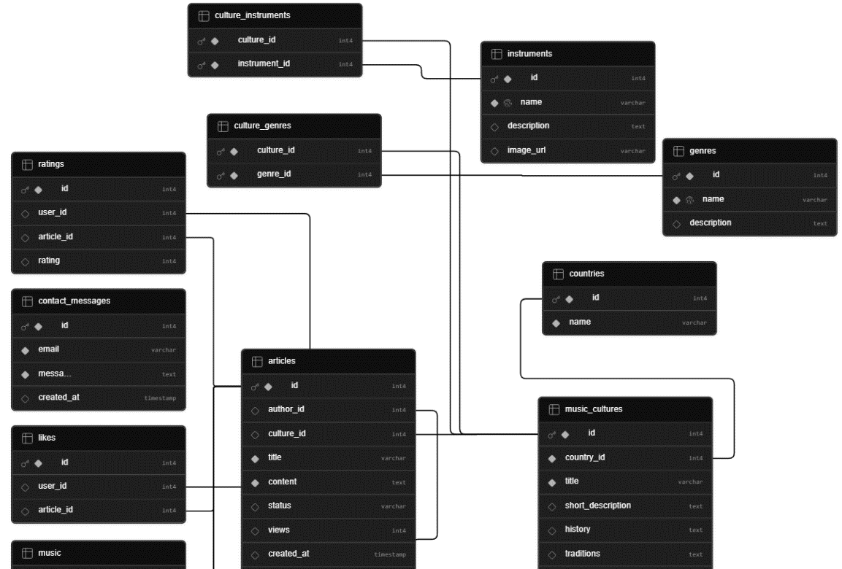
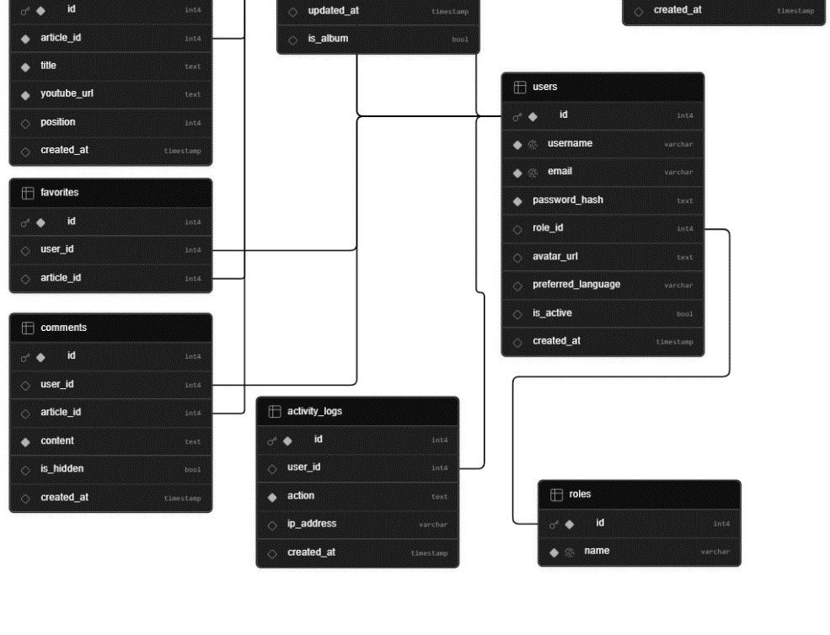

Додаток 2 ER-діаграма
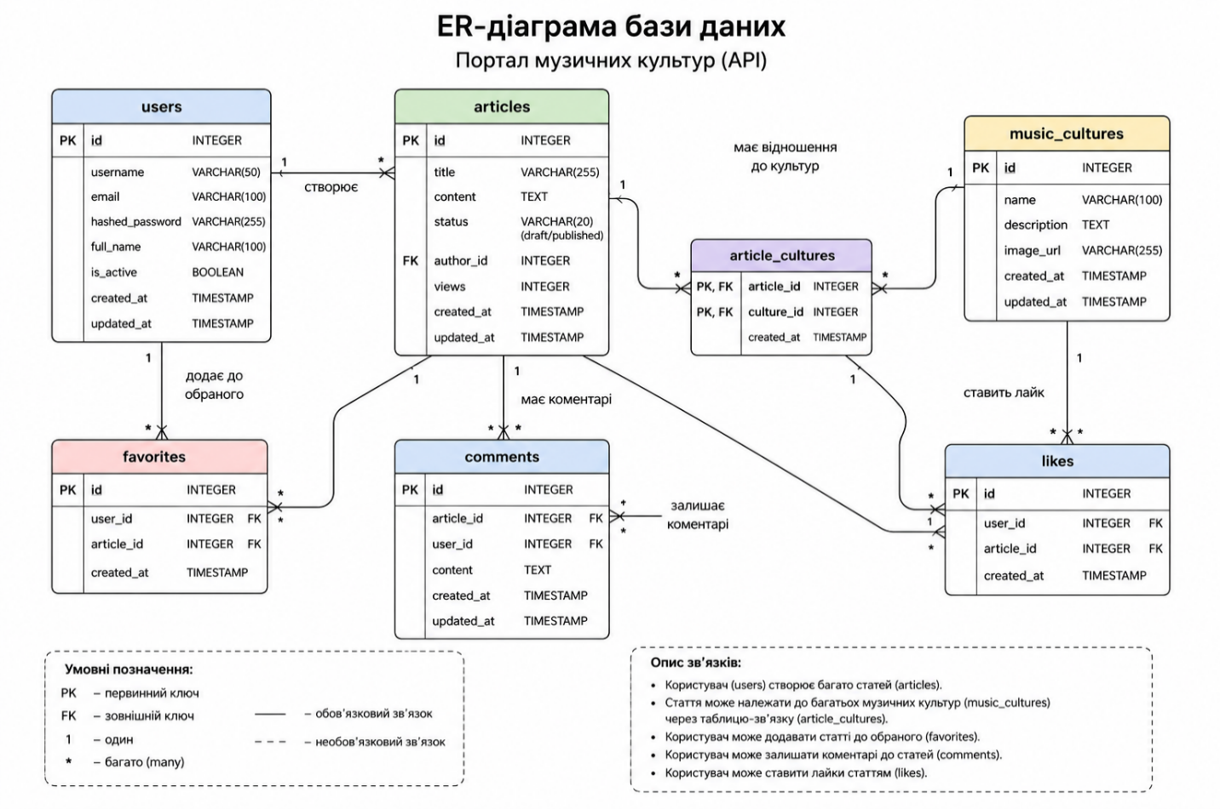

Додаток 3 Фізична схема
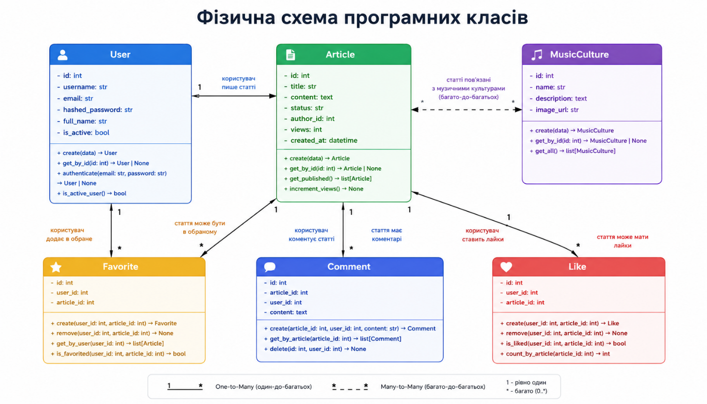

Додаток 4 Лістинг програмного коду

==============================================
FILE: C:\Users\payda\Desktop\Music of the World — Backend Starter\backend\requirements.txt
==============================================
fastapi
uvicorn
sqlalchemy
psycopg2-binary
python-jose
passlib[bcrypt]
python-dotenv
pydantic
email-validator

==============================================
FILE: C:\Users\payda\Desktop\Music of the World — Backend Starter\backend\run.py
==============================================
import uvicorn

if __name__ == "__main__":
uvicorn.run(
"app.main:app",
host="127.0.0.1",
port=8000,
reload=True
)

==============================================
FILE: C:\Users\payda\Desktop\Music of the World — Backend Starter\backend\app\main.py
==============================================
from fastapi import FastAPI
from fastapi.middleware.cors import CORSMiddleware

from app.core.database import Base, engine

app = FastAPI(title="Music of the World API")

# =====================
# MODELS (IMPORT FIRST)
# =====================

from app.models.user import User
from app.models.role import Role
from app.models.article import Article
from app.models.favorite import Favorite
from app.models.rating import Rating
from app.models.like import Like
from app.models.comment import Comment

from app.models.country import Country
from app.models.music_culture import MusicCulture
from app.models.genre import Genre
from app.models.instrument import Instrument

# MANY-TO-MANY TABLES
from app.models.culture_genres import CultureGenre
from app.models.culture_instruments import CultureInstrument

from app.models.music import Music # рџ”Ґ IMPORTANT (for /music endpoint)

# =====================
# CORS
# =====================

app.add_middleware(
CORSMiddleware,
allow_origins=[
"http://127.0.0.1:5500",
"http://localhost:5500"
],
allow_credentials=True,
allow_methods=["*"],
allow_headers=["*"],
)

# =====================
# ROUTERS
# =====================

from app.routers.auth import router as auth_router
from app.routers.users import router as users_router
from app.routers.articles import router as articles_router
from app.routers.comments import router as comments_router
from app.routers.reactions import router as reactions_router
from app.routers.admin import router as admin_router
from app.routers.contact import router as contact_router
from app.routers.countries import router as countries_router
from app.routers.cultures import router as cultures_router
from app.routers.genres import router as genres_router
from app.routers.instruments import router as instruments_router
from app.routers.music import router as music_router

app.include_router(auth_router)
app.include_router(users_router)
app.include_router(articles_router)
app.include_router(comments_router)
app.include_router(reactions_router)
app.include_router(admin_router)
app.include_router(contact_router)
app.include_router(countries_router)
app.include_router(cultures_router)
app.include_router(genres_router)
app.include_router(instruments_router)
app.include_router(music_router)

# =====================
# CREATE TABLES (SAFE VERSION)
# =====================

def init_db():
Base.metadata.create_all(bind=engine)

# =====================
# STARTUP EVENT (BETTER THAN RAW CALL)
# =====================

@app.on_event("startup")
def on_startup():
init_db()

# =====================
# ROOT + HEALTH CHECK
# =====================

@app.get("/")
def root()
return {"message": "Music of the World API"}

@app.get("/health")
def health():
return {"status": "ok"}
.
.
==============================================
FILE: C:\Users\payda\Desktop\Music of the World — Backend Starter\backend\app\core\admin.py
==============================================
from fastapi import Depends, HTTPException
from app.core.deps import get_current_user

def get_current_admin(user=Depends(get_current_user)):
if user.role != "admin":
raise HTTPException(status_code=403, detail="Admin only")
return user

echo ..
==============================================
FILE: C:\Users\payda\Desktop\Music of the World — Backend Starter\backend\app\core\config.py
==============================================
from dotenv import load_dotenv
import os

load_dotenv()

DATABASE_URL = os.getenv("DATABASE_URL")
SECRET_KEY = os.getenv("SECRET_KEY")
ALGORITHM = os.getenv("ALGORITHM")
ACCESS_TOKEN_EXPIRE_MINUTES = int(os.getenv("ACCESS_TOKEN_EXPIRE_MINUTES"))

echo ..
==============================================
FILE: C:\Users\payda\Desktop\Music of the World — Backend Starter\backend\app\core\database.py
==============================================
from sqlalchemy import create_engine
from sqlalchemy.orm import declarative_base
from sqlalchemy.orm import sessionmaker

from app.core.config import DATABASE_URL

engine = create_engine(DATABASE_URL)

SessionLocal = sessionmaker(
autocommit=False,
autoflush=False,
bind=engine
)

Base = declarative_base()

def get_db():
db = SessionLocal()
try:
yield db
finally:
db.close()

echo ..
==============================================
FILE: C:\Users\payda\Desktop\Music of the World — Backend Starter\backend\app\core\deps.py
==============================================
from fastapi import Depends, HTTPException
from fastapi.security import HTTPBearer, HTTPAuthorizationCredentials
from sqlalchemy.orm import Session

from app.core.database import get_db
from app.core.security import decode_token
from app.models.user import User

security = HTTPBearer()

def get_current_user(
credentials: HTTPAuthorizationCredentials = Depends(security),
db: Session = Depends(get_db)
):
token = credentials.credentials

payload = decode_token(token)

if not payload or "user_id" not in payload:
raise HTTPException(status_code=401, detail="Invalid token")

user_id = payload["user_id"]

user = db.query(User).filter(User.id == user_id).first()

if not user:
raise HTTPException(status_code=401, detail="User not found")

return user

# рџ”Ґ ADMIN CHECK
def require_admin(user: User = Depends(get_current_user)):
if user.role_id != 1:
raise HTTPException(status_code=403, detail="Admin only")
return user

echo ..
==============================================
FILE: C:\Users\payda\Desktop\Music of the World — Backend Starter\backend\app\core\roles.py
==============================================
from fastapi import Depends, HTTPException
from app.core.deps import get_current_user

def require_admin(user: User = Depends(get_current_user)):
if not user.role or user.role.name != "admin":
raise HTTPException(status_code=403, detail="Admin only")
return user

echo ..
==============================================
FILE: C:\Users\payda\Desktop\Music of the World — Backend Starter\backend\app\core\security.py
==============================================
from passlib.context import CryptContext
from jose import jwt, JWTError
from datetime import datetime, timedelta

SECRET_KEY = "supersecretkey"
ALGORITHM = "HS256"
ACCESS_TOKEN_EXPIRE_MINUTES = 60

pwd_context = CryptContext(schemes=["bcrypt"], deprecated="auto")

def hash_password(password: str):
return pwd_context.hash(password)

def verify_password(plain_password, hashed_password):
return pwd_context.verify(plain_password, hashed_password)

# ================= JWT =================

def create_access_token(data: dict):
to_encode = data.copy()

expire = datetime.utcnow() + timedelta(minutes=ACCESS_TOKEN_EXPIRE_MINUTES)
to_encode.update({"exp": expire})

encoded_jwt = jwt.encode(to_encode, SECRET_KEY, algorithm=ALGORITHM)
return encoded_jwt

def decode_token(token: str):
try:
payload = jwt.decode(token, SECRET_KEY, algorithms=[ALGORITHM])
return payload
except JWTError:
return None

echo ..
==============================================
FILE: C:\Users\payda\Desktop\Music of the World — Backend Starter\backend\app\models\article.py
==============================================
from sqlalchemy import Column, Integer, String, Text, ForeignKey, TIMESTAMP, Boolean
from sqlalchemy.sql import func
from sqlalchemy.orm import relationship

from app.core.database import Base

class Article(Base):
__tablename__ = "articles"

id = Column(Integer, primary_key=True, index=True)

# =====================
# MAIN FIELDS
# =====================

title = Column(String(255), nullable=False)
content = Column(Text, nullable=False)

status = Column(String(20), default="draft")
views = Column(Integer, default=0)

# рџ”Ґ FIX FOR YOUR FRONTEND (is_album)
is_album = Column(Boolean, default=True)

# =====================
# FOREIGN KEYS
# =====================

author_id = Column(
Integer,
ForeignKey("users.id", ondelete="SET NULL"),
nullable=True
)

culture_id = Column(
Integer,
ForeignKey("music_cultures.id", ondelete="CASCADE"),
nullable=True
)

# =====================
# TIMESTAMPS
# =====================

created_at = Column(TIMESTAMP, server_default=func.now())
updated_at = Column(TIMESTAMP, server_default=func.now(), onupdate=func.now())

# =====================
# RELATIONS (SAFE + SYNCED)
# =====================

author = relationship(
"User",
back_populates="articles"
)

culture = relationship(
"MusicCulture",
back_populates="articles"
)

comments = relationship(
"Comment",
back_populates="article",
cascade="all, delete-orphan"
)

ratings = relationship(
"Rating",
back_populates="article",
cascade="all, delete-orphan"
)

favorites = relationship(
"Favorite",
back_populates="article",
cascade="all, delete-orphan"
)

# рџ”Ґ MUSIC (IMPORTANT FIX)
music = relationship(
"Music",
back_populates="article",
cascade="all, delete-orphan"
)

echo ..
==============================================
FILE: C:\Users\payda\Desktop\Music of the World — Backend Starter\backend\app\models\comment.py
==============================================
from sqlalchemy import Column, Integer, Text, ForeignKey
from sqlalchemy.orm import relationship
from app.core.database import Base

class Comment(Base):
__tablename__ = "comments"

id = Column(Integer, primary_key=True)

user_id = Column(Integer, ForeignKey("users.id", ondelete="CASCADE"))
article_id = Column(Integer, ForeignKey("articles.id", ondelete="CASCADE"))

content = Column(Text, nullable=False)

user = relationship("User", back_populates="comments")
article = relationship("Article", back_populates="comments")

echo ..
==============================================
FILE: C:\Users\payda\Desktop\Music of the World — Backend Starter\backend\app\models\contact.py
==============================================

echo ..
==============================================
FILE: C:\Users\payda\Desktop\Music of the World — Backend Starter\backend\app\models\contact_message.py
==============================================
from sqlalchemy import Column, Integer, String, Text, DateTime, func
from app.core.database import Base

class ContactMessage(Base):
__tablename__ = "contact_messages"

id = Column(Integer, primary_key=True, index=True)
email = Column(String(255), nullable=False)
message = Column(Text, nullable=False)
created_at = Column(DateTime(timezone=True), server_default=func.now())

echo ..
==============================================
FILE: C:\Users\payda\Desktop\Music of the World — Backend Starter\backend\app\models\country.py
==============================================
from sqlalchemy import Column, Integer, String
from sqlalchemy.orm import relationship

from app.core.database import Base

class Country(Base):
__tablename__ = "countries"

id = Column(Integer, primary_key=True)
name = Column(String(100), unique=True, nullable=False)

cultures = relationship(
"MusicCulture",
back_populates="country",
cascade="all, delete"
)

echo ..
==============================================
FILE: C:\Users\payda\Desktop\Music of the World — Backend Starter\backend\app\models\culture_genres.py
==============================================
from sqlalchemy import Column, Integer, ForeignKey
from app.core.database import Base

class CultureGenre(Base):
__tablename__ = "culture_genres"

culture_id = Column(
Integer,
ForeignKey("music_cultures.id", ondelete="CASCADE"),
primary_key=True
)

genre_id = Column(
Integer,
ForeignKey("genres.id", ondelete="CASCADE"),
primary_key=True
)

echo ..
==============================================
FILE: C:\Users\payda\Desktop\Music of the World — Backend Starter\backend\app\models\culture_instruments.py
==============================================
from sqlalchemy import Column, Integer, ForeignKey
from app.core.database import Base

class CultureInstrument(Base):
__tablename__ = "culture_instruments"

culture_id = Column(
Integer,
ForeignKey("music_cultures.id", ondelete="CASCADE"),
primary_key=True
)

instrument_id = Column(
Integer,
ForeignKey("instruments.id", ondelete="CASCADE"),
primary_key=True
)

echo ..
==============================================
FILE: C:\Users\payda\Desktop\Music of the World — Backend Starter\backend\app\models\favorite.py
==============================================
from sqlalchemy import Column, Integer, ForeignKey
from sqlalchemy.orm import relationship
from app.core.database import Base

class Favorite(Base):
__tablename__ = "favorites"

id = Column(Integer, primary_key=True)

user_id = Column(Integer, ForeignKey("users.id", ondelete="CASCADE"))
article_id = Column(Integer, ForeignKey("articles.id", ondelete="CASCADE"))

user = relationship("User", back_populates="favorites")
article = relationship("Article", back_populates="favorites")

echo ..
==============================================
FILE: C:\Users\payda\Desktop\Music of the World — Backend Starter\backend\app\models\genre.py
==============================================
from sqlalchemy import Column, Integer, String, Text
from sqlalchemy.orm import relationship
from app.core.database import Base

class Genre(Base):
__tablename__ = "genres"

id = Column(Integer, primary_key=True)
name = Column(String(100), unique=True, nullable=False)
description = Column(Text)

cultures = relationship(
"MusicCulture",
secondary="culture_genres",
back_populates="genres"
)

echo ..
==============================================
FILE: C:\Users\payda\Desktop\Music of the World — Backend Starter\backend\app\models\instrument.py
==============================================
from sqlalchemy import Column, Integer, String, Text
from sqlalchemy.orm import relationship

from app.core.database import Base

class Instrument(Base):
__tablename__ = "instruments"

id = Column(Integer, primary_key=True)
name = Column(String(100), unique=True, nullable=False)
description = Column(Text)
image_url = Column(String(255))

cultures = relationship(
"MusicCulture",
secondary="culture_instruments",
back_populates="instruments"
)

echo ..
==============================================
FILE: C:\Users\payda\Desktop\Music of the World — Backend Starter\backend\app\models\like.py
==============================================
from sqlalchemy import Column, Integer, ForeignKey
from app.core.database import Base

class Like(Base):
__tablename__ = "likes"

id = Column(Integer, primary_key=True)

user_id = Column(Integer, ForeignKey("users.id", ondelete="CASCADE"))
article_id = Column(Integer, ForeignKey("articles.id", ondelete="CASCADE"))

echo ..
==============================================
FILE: C:\Users\payda\Desktop\Music of the World — Backend Starter\backend\app\models\music.py
==============================================
from sqlalchemy import Column, Integer, String, Text, ForeignKey, TIMESTAMP
from sqlalchemy.sql import func
from sqlalchemy.orm import relationship

from app.core.database import Base

class Music(Base):
__tablename__ = "music"

id = Column(Integer, primary_key=True, index=True)

article_id = Column(
Integer,
ForeignKey("articles.id", ondelete="CASCADE"),
nullable=False
)

title = Column(String(255), nullable=False)
youtube_url = Column(Text, nullable=False)

position = Column(Integer, default=0)

created_at = Column(TIMESTAMP, server_default=func.now())

# relation back
article = relationship("Article", back_populates="music")

echo ..
==============================================
FILE: C:\Users\payda\Desktop\Music of the World — Backend Starter\backend\app\models\music_culture.py
==============================================
from sqlalchemy import Column, Integer, String, Text, ForeignKey
from sqlalchemy.orm import relationship

from app.core.database import Base

class MusicCulture(Base):
__tablename__ = "music_cultures"

id = Column(Integer, primary_key=True)

country_id = Column(
Integer,
ForeignKey("countries.id", ondelete="CASCADE"),
nullable=False
)

title = Column(String(200), nullable=False)
short_description = Column(Text)
history = Column(Text)
traditions = Column(Text)

# =====================
# RELATIONS
# =====================

country = relationship(
"Country",
back_populates="cultures"
)

genres = relationship(
"Genre",
secondary="culture_genres",
back_populates="cultures"
)

instruments = relationship(
"Instrument",
secondary="culture_instruments",
back_populates="cultures"
)

articles = relationship(
"Article",
back_populates="culture",
cascade="all, delete"
)

echo ..
==============================================
FILE: C:\Users\payda\Desktop\Music of the World — Backend Starter\backend\app\models\rating.py
==============================================
from sqlalchemy import Column, Integer, ForeignKey
from sqlalchemy.orm import relationship # <-- Р’РђР–Р›РР’Рћ
from app.core.database import Base

class Rating(Base):
__tablename__ = "ratings"

id = Column(Integer, primary_key=True)

user_id = Column(Integer, ForeignKey("users.id", ondelete="CASCADE"))
article_id = Column(Integer, ForeignKey("articles.id", ondelete="CASCADE"))

rating = Column(Integer)

user = relationship("User", back_populates="ratings")
article = relationship("Article", back_populates="ratings")

echo ..
==============================================
FILE: C:\Users\payda\Desktop\Music of the World — Backend Starter\backend\app\models\role.py
==============================================
from sqlalchemy import Column, Integer, String
from sqlalchemy.orm import relationship
from app.core.database import Base

class Role(Base):
__tablename__ = "roles"

id = Column(Integer, primary_key=True)
name = Column(String(30), unique=True, nullable=False)

users = relationship("User", back_populates="role")

echo ..
==============================================
FILE: C:\Users\payda\Desktop\Music of the World — Backend Starter\backend\app\models\user.py
==============================================
from sqlalchemy import Column, Integer, String, Text, ForeignKey, Boolean, DateTime
from sqlalchemy.orm import relationship
from datetime import datetime

from app.core.database import Base

class User(Base):
__tablename__ = "users"

id = Column(Integer, primary_key=True)
username = Column(String(50), unique=True, nullable=False)
email = Column(String(100), unique=True, nullable=False)
password_hash = Column(Text, nullable=False)

role_id = Column(Integer, ForeignKey("roles.id"))

avatar_url = Column(Text)
preferred_language = Column(String(10), default="uk")

is_active = Column(Boolean, default=True)

created_at = Column(DateTime, default=datetime.utcnow)

# RELATIONS
role = relationship("Role", back_populates="users")

articles = relationship(
"Article",
back_populates="author",
cascade="all, delete-orphan"
)

comments = relationship(
"Comment",
back_populates="user",
cascade="all, delete-orphan"
)

ratings = relationship(
"Rating",
back_populates="user",
cascade="all, delete-orphan"
)

favorites = relationship(
"Favorite",
back_populates="user",
cascade="all, delete-orphan"
)

echo ..
==============================================
FILE: C:\Users\payda\Desktop\Music of the World — Backend Starter\backend\app\models\__init__.py
==============================================
from app.core.database import Base

from app.models.user import User
from app.models.role import Role
from app.models.article import Article
from app.models.comment import Comment

from app.models.country import Country
from app.models.music_culture import MusicCulture

echo ..
==============================================
FILE: C:\Users\payda\Desktop\Music of the World — Backend Starter\backend\app\routers\admin.py
==============================================
from fastapi import APIRouter, Depends, HTTPException, Query
from sqlalchemy.orm import Session

from app.core.database import get_db
from app.models.article import Article
from app.schemas.article import ArticleCreate
from app.core.admin import get_current_admin
from app.core.deps import get_current_user, require_admin

router = APIRouter(prefix="/admin", tags=["Admin"])

@router.get("/articles")
def admin_get_articles(
db: Session = Depends(get_db),
admin=Depends(require_admin),
limit: int = Query(50, le=100),
offset: int = Query(0, ge=0)
):
return db.query(Article).offset(offset).limit(limit).all()

@router.post("/articles")
def admin_create_article(
article: ArticleCreate,
db: Session = Depends(get_db),
admin=Depends(require_admin)
):
new_article = Article(
title=article.title,
content=article.content,
author_id=admin.id,
culture_id=article.culture_id, # рџ”Ґ РћР‘РћР’КјРЇР—РљРћР’Рћ
is_album=bool(article.is_album),
status="published"
)

db.add(new_article)
db.commit()
db.refresh(new_article)

return new_article

@router.delete("/articles/{article_id}")
def admin_delete_article(
article_id: int,
db: Session = Depends(get_db),
admin=Depends(require_admin)
):
article = db.query(Article).filter(Article.id == article_id).first()

if not article:
raise HTTPException(status_code=404, detail="Article not found")

db.delete(article)
db.commit()

return {"message": "Deleted"}

echo ..
==============================================
FILE: C:\Users\payda\Desktop\Music of the World — Backend Starter\backend\app\routers\articles.py
==============================================
from fastapi import APIRouter, Depends, HTTPException, Query
from sqlalchemy.orm import Session
from sqlalchemy import desc, func

from app.core.database import get_db
from app.models.article import Article
from app.models.music_culture import MusicCulture
from app.models.music import Music
from app.models.rating import Rating

from app.schemas.article import ArticleCreate, ArticleOut
from app.core.deps import get_current_user, require_admin

router = APIRouter(prefix="/articles", tags=["Articles"])

# =========================
# рџЊЌ ALL ARTICLES
# =========================
@router.get("/", response_model=list[ArticleOut])
def get_articles(
db: Session = Depends(get_db),
limit: int = Query(20, le=100),
offset: int = 0
):
return (
db.query(Article)
.order_by(desc(Article.created_at))
.offset(offset)
.limit(limit)
.all()
)

# =========================
# рџ”Ќ SEARCH
# =========================
@router.get("/search", response_model=list[ArticleOut])
def search_articles(q: str, db: Session = Depends(get_db)):
return (
db.query(Article)
.filter(Article.title.ilike(f"%{q}%"))
.limit(50)
.all()
)

# =========================
# рџ†• LATEST
# =========================
@router.get("/latest", response_model=list[ArticleOut])
def latest_articles(db: Session = Depends(get_db)):
return (
db.query(Article)
.order_by(desc(Article.created_at))
.limit(10)
.all()
)

# =========================
# рџ”Ґ POPULAR
# =========================
@router.get("/popular", response_model=list[ArticleOut])
def popular_articles(db: Session = Depends(get_db)):
return (
db.query(Article)
.order_by(desc(Article.views))
.limit(10)
.all()
)

# =========================
# рџЊЌ BY COUNTRY
# =========================
@router.get("/by-country/{country_id}", response_model=list[ArticleOut])
def by_country(country_id: int, db: Session = Depends(get_db)):
return (
db.query(Article)
.join(MusicCulture, Article.culture_id == MusicCulture.id)
.filter(MusicCulture.country_id == country_id)
.all()
)

# =========================
# рџ“„ GET BY ID
# =========================
@router.get("/{article_id}", response_model=ArticleOut)
def get_article(article_id: int, db: Session = Depends(get_db)):
article = db.query(Article).filter(Article.id == article_id).first()

if not article:
raise HTTPException(status_code=404, detail="Article not found")

article.views += 1
db.commit()

return article

# =========================
# рџЋµ GET MUSIC (ALBUM TRACKS)
# =========================
@router.get("/{article_id}/music")
def get_article_music(article_id: int, db: Session = Depends(get_db)):

article = db.query(Article).filter(Article.id == article_id).first()

if not article:
raise HTTPException(status_code=404, detail="Article not found")

return (
db.query(Music)
.filter(Music.article_id == article_id)
.order_by(Music.position)
.all()
)

# =========================
# вћ• ADD MUSIC TO ALBUM
# =========================
@router.post("/{article_id}/music")
def add_music_to_article(
article_id: int,
data: dict,
db: Session = Depends(get_db),
admin=Depends(require_admin)
):

article = db.query(Article).filter(Article.id == article_id).first()

if not article:
raise HTTPException(status_code=404)

if not article.is_album:
raise HTTPException(status_code=400, detail="Not an album")

music = Music(
article_id=article_id,
title=data["title"],
youtube_url=data["youtube_url"],
position=data.get("position", 0)
)

db.add(music)
db.commit()
db.refresh(music)

return music

# =========================
# вќЊ DELETE MUSIC
# =========================
@router.delete("/music/{music_id}")
def delete_music(
music_id: int,
db: Session = Depends(get_db),
admin=Depends(require_admin)
):

music = db.query(Music).filter(Music.id == music_id).first()

if not music:
raise HTTPException(status_code=404)

db.delete(music)
db.commit()

return {"message": "deleted"}

# =========================
# рџ†• CREATE ARTICLE
# =========================
@router.post("/", response_model=ArticleOut)
def create_article(
article: ArticleCreate,
db: Session = Depends(get_db),
user=Depends(get_current_user)
):
new_article = Article(
title=article.title,
content=article.content,
author_id=user.id,
culture_id=article.culture_id,
is_album=bool(article.is_album),
status="published"
)

db.add(new_article)
db.commit()
db.refresh(new_article)

return new_article

# =========================
# вњЏпёЏ UPDATE
# =========================
@router.put("/{article_id}", response_model=ArticleOut)
def update_article(
article_id: int,
article_data: ArticleCreate,
db: Session = Depends(get_db),
user=Depends(get_current_user)
):
article = db.query(Article).filter(Article.id == article_id).first()

if not article:
raise HTTPException(status_code=404)

if article.author_id != user.id and user.role.name != "admin":
raise HTTPException(status_code=403)

article.title = article_data.title
article.content = article_data.content

db.commit()
db.refresh(article)

return article

# =========================
# рџ—‘ DELETE
# =========================
@router.delete("/{article_id}")
def delete_article(
article_id: int,
db: Session = Depends(get_db),
admin=Depends(require_admin)
):
article = db.query(Article).filter(Article.id == article_id).first()

if not article:
raise HTTPException(status_code=404)

db.delete(article)
db.commit()

return {"message": "deleted"}

# =========================
# рџљЂ PUBLISH
# =========================
@router.patch("/{article_id}/publish")
def publish(article_id: int, db: Session = Depends(get_db), admin=Depends(require_admin)):
article = db.query(Article).filter(Article.id == article_id).first()

if not article:
raise HTTPException(status_code=404)

article.status = "published"
db.commit()

return {"message": "published"}

# =========================
# рџ’¤ DRAFT
# =========================
@router.patch("/{article_id}/draft")
def draft(article_id: int, db: Session = Depends(get_db), admin=Depends(require_admin)):
article = db.query(Article).filter(Article.id == article_id).first()

if not article:
raise HTTPException(status_code=404)

article.status = "draft"
db.commit()

return {"message": "drafted"}

# =========================
# в­ђ RATING STATS
# =========================
@router.get("/{article_id}/rating-stats")
def get_rating_stats(article_id: int, db: Session = Depends(get_db)):

result = db.query(
func.count(Rating.id),
func.avg(Rating.rating)
).filter(Rating.article_id == article_id).first()

return {
"count": result[0] or 0,
"avg": float(result[1]) if result[1] else 0
}

echo ..
==============================================
FILE: C:\Users\payda\Desktop\Music of the World — Backend Starter\backend\app\routers\auth.py
==============================================
from fastapi import APIRouter, Depends, HTTPException
from sqlalchemy.orm import Session

from app.core.database import get_db
from app.models.user import User
from app.models.role import Role

from app.schemas.user import UserCreate
from app.schemas.auth import LoginSchema

from app.core.security import (
hash_password,
verify_password,
create_access_token
)

router = APIRouter(prefix="/auth", tags=["Auth"])

# =========================
# REGISTER
# =========================
@router.post("/register")
def register(user: UserCreate, db: Session = Depends(get_db)):

existing_user = db.query(User).filter(User.email == user.email).first()

if existing_user:
raise HTTPException(
status_code=400,
detail="Email already exists"
)

role_user = db.query(Role).filter(Role.name == "user").first()

if not role_user:
raise HTTPException(
status_code=500,
detail="Default role 'user' not found in DB"
)

new_user = User(
sername=user.username,
email=user.email,
password_hash=hash_password(user.password),
role_id=role_user.id,
is_active=True # рџ”Ґ IMPORTANT
)

db.add(new_user)
db.commit()
db.refresh(new_user)

token = create_access_token(
data={
"user_id": new_user.id,
"email": new_user.email,
"role": role_user.name
}
)

return {
"success": True,
"message": "User registered successfully",
"access_token": token,
"token_type": "bearer",
"role": role_user.name
}

# =========================
# LOGIN
# =========================
@router.post("/login")
def login(data: LoginSchema, db: Session = Depends(get_db)):

user = db.query(User).filter(User.email == data.email).first()

if not user:
raise HTTPException(status_code=400, detail="Invalid credentials")

if not verify_password(data.password, user.password_hash):
raise HTTPException(status_code=400, detail="Invalid credentials")

role_name = user.role.name if user.role else "user" # safety

token = create_access_token(
data={
"user_id": user.id,
"email": user.email,
"role": role_name
}
)

return {
"access_token": token,
"token_type": "bearer",
"role": role_name
}

echo ..
==============================================
FILE: C:\Users\payda\Desktop\Music of the World — Backend Starter\backend\app\routers\comments.py
==============================================
from fastapi import APIRouter, Depends, HTTPException
from sqlalchemy.orm import Session

from app.core.database import get_db
from app.models.comment import Comment
from app.models.article import Article
from app.schemas.comment import CommentCreate
from app.core.deps import get_current_user

router = APIRouter(prefix="/comments", tags=["Comments"])

# =========================
# GET comments for article
# =========================
@router.get("/{article_id}")
def get_comments(article_id: int, db: Session = Depends(get_db)):

article = db.query(Article).filter(Article.id == article_id).first()

if not article:
raise HTTPException(status_code=404, detail="Article not found")

comments = db.query(Comment).filter(
Comment.article_id == article_id
).order_by(Comment.id.desc()).all()

return [
{
"id": c.id,
"content": c.content,
"article_id": c.article_id,
"user_id": c.user_id
}
for c in comments
]

# =========================
# CREATE comment
# =========================
@router.post("/")
def create_comment(
comment: CommentCreate,
db: Session = Depends(get_db),
user=Depends(get_current_user)
):

article = db.query(Article).filter(
Article.id == comment.article_id
).first()

if not article:
raise HTTPException(status_code=404, detail="Article not found")

new_comment = Comment(
content=comment.content,
article_id=comment.article_id,
user_id=user.id
)

db.add(new_comment)
db.commit()
db.refresh(new_comment)

return {
"id": new_comment.id,
"content": new_comment.content,
"article_id": new_comment.article_id,
"user_id": new_comment.user_id
}

# =========================
# DELETE comment
# =========================
@router.delete("/{comment_id}")
def delete_comment(
comment_id: int,
db: Session = Depends(get_db),
user=Depends(get_current_user)
):

comment = db.query(Comment).filter(Comment.id == comment_id).first()

if not comment:
raise HTTPException(status_code=404, detail="Comment not found")

# FIX рџ”Ґ
user_role = getattr(user.role, "name", None)

if user_role != "admin" and comment.user_id != user.id:
raise HTTPException(status_code=403, detail="No permission")

db.delete(comment)
db.commit()

return {"message": "deleted", "id": comment_id}

echo ..
==============================================
FILE: C:\Users\payda\Desktop\Music of the World — Backend Starter\backend\app\routers\contact.py
==============================================
from fastapi import APIRouter, Depends, HTTPException
from sqlalchemy.orm import Session

from app.core.database import get_db
from app.schemas.contact import ContactCreate
from app.models.contact_message import ContactMessage

router = APIRouter(prefix="/contact", tags=["Contact"])

@router.post("/")
def create_contact(data: ContactCreate, db: Session = Depends(get_db)):
contact = ContactMessage(
email=data.email,
message=data.message
)

db.add(contact)
db.commit()
db.refresh(contact)

return {"message": "saved", "id": contact.id}

@router.get("/")
def get_contacts(db: Session = Depends(get_db)):
return db.query(ContactMessage).order_by(ContactMessage.id.desc()).all()

@router.delete("/{id}")
def delete_contact(id: int, db: Session = Depends(get_db)):
obj = db.query(ContactMessage).filter(ContactMessage.id == id).first()

if not obj:
raise HTTPException(status_code=404, detail="Contact not found")

db.delete(obj)
db.commit()

return {"message": "deleted"}

echo ..
==============================================
FILE: C:\Users\payda\Desktop\Music of the World — Backend Starter\backend\app\routers\countries.py
==============================================
from fastapi import APIRouter, Depends, HTTPException
from sqlalchemy.orm import Session

from app.core.database import get_db
from app.core.deps import get_current_user
from app.models.country import Country
from app.schemas.country import CountryCreate, CountryUpdate, CountryResponse
router = APIRouter(prefix="/countries", tags=["Countries"])

# =========================
# GET ALL COUNTRIES
# =========================
@router.get("/")
def get_countries(db: Session = Depends(get_db)):
return db.query(Country).all()

# =========================
# GET BY ID
# =========================
@router.get("/{country_id}")
def get_country(country_id: int, db: Session = Depends(get_db)):
country = db.query(Country).filter(Country.id == country_id).first()

if not country:
raise HTTPException(status_code=404, detail="Country not found")

return country

# =========================
# CREATE (ADMIN ONLY)
# =========================
@router.post("/", response_model=CountryResponse)
def create_country(
data: CountryCreate,
db: Session = Depends(get_db),
user=Depends(get_current_user)
):
role_name = getattr(user.role, "name", None)

if role_name != "admin":
raise HTTPException(status_code=403, detail="Only admin can create country")

country = Country(**data.model_dump())

db.add(country)
db.commit()
db.refresh(country)

return country

# =========================
# DELETE (ADMIN ONLY)
# =========================
@router.delete("/{country_id}")
def delete_country(
country_id: int,
db: Session = Depends(get_db),
user=Depends(get_current_user)
):
if user.role.name != "admin":
raise HTTPException(status_code=403, detail="Forbidden")

country = db.query(Country).filter(Country.id == country_id).first()

if not country:
raise HTTPException(status_code=404, detail="Country not found")

db.delete(country)
db.commit()

return {"message": "Country deleted"}

echo ..
==============================================
FILE: C:\Users\payda\Desktop\Music of the World — Backend Starter\backend\app\routers\cultures.py
==============================================
from fastapi import APIRouter, Depends, HTTPException
from sqlalchemy.orm import Session

from app.core.database import get_db
from app.core.deps import get_current_user

from app.models.music_culture import MusicCulture
from app.models.country import Country

from app.schemas.culture import CultureCreate, CultureUpdate

router = APIRouter(prefix="/cultures", tags=["Music Cultures"])

# =========================
# GET ALL CULTURES
# =========================
@router.get("/")
def get_cultures(db: Session = Depends(get_db)):
cultures = db.query(MusicCulture).all()

return [
{
"id": c.id,
"name": c.title, # рџ”Ґ FIX: С„СЂРѕРЅС‚ РѕС‡С–РєСѓС” name
"country_id": c.country_id,
"short_description": c.short_description,
"history": c.history,
"traditions": c.traditions
}
for c in cultures
]

# =========================
# GET BY ID
# =========================
@router.get("/{culture_id}")
def get_culture(culture_id: int, db: Session = Depends(get_db)):
c = db.query(MusicCulture).filter(MusicCulture.id == culture_id).first()

if not c:
raise HTTPException(status_code=404, detail="Culture not found")

return {
"id": c.id,
"name": c.title,
"country_id": c.country_id,
"short_description": c.short_description,
"history": c.history,
"traditions": c.traditions
}

# =========================
# CREATE CULTURE
# =========================
@router.post("/")
def create_culture(
data: CultureCreate,
db: Session = Depends(get_db),
user=Depends(get_current_user)
):

if user.role.name not in ["admin", "author"]:
raise HTTPException(status_code=403)

country = db.query(Country).filter(Country.id == data.country_id).first()
if not country:
raise HTTPException(status_code=404, detail="Country not found")

culture = MusicCulture(
title=data.name, # рџ”Ґ FIX HERE
country_id=data.country_id
)

db.add(culture)
db.commit()
db.refresh(culture)

return {
"id": culture.id,
"name": culture.title,
"country_id": culture.country_id
}

# =========================
# UPDATE CULTURE
# =========================
@router.put("/{culture_id}")
def update_culture(
culture_id: int,
data: CultureUpdate,
db: Session = Depends(get_db),
user=Depends(get_current_user)
):
if user.role.name not in ["admin", "author"]:
raise HTTPException(status_code=403, detail="Forbidden")

c = db.query(MusicCulture).filter(MusicCulture.id == culture_id).first()

if not c:
raise HTTPException(status_code=404, detail="Culture not found")

for key, value in data.model_dump(exclude_unset=True).items():
setattr(c, key, value)

db.commit()
db.refresh(c)

return {
"id": c.id,
"name": c.title,
"country_id": c.country_id,
"short_description": c.short_description,
"history": c.history,
"traditions": c.traditions
}

# =========================
# DELETE CULTURE
# =========================
@router.delete("/{culture_id}")
def delete_culture(
culture_id: int,
db: Session = Depends(get_db),
user=Depends(get_current_user)
):
if user.role.name != "admin":
raise HTTPException(status_code=403, detail="Forbidden")

c = db.query(MusicCulture).filter(MusicCulture.id == culture_id).first()

if not c:
raise HTTPException(status_code=404, detail="Culture not found")

db.delete(c)
db.commit()

return {"message": "Culture deleted"}

echo ..
==============================================
FILE: C:\Users\payda\Desktop\Music of the World — Backend Starter\backend\app\routers\genres.py
==============================================
from fastapi import APIRouter, Depends, HTTPException
from sqlalchemy.orm import Session

from app.core.database import get_db
from app.core.deps import get_current_user
from app.models.genre import Genre
from app.schemas.genre import GenreCreate

router = APIRouter(prefix="/genres", tags=["Genres"])

# =========================
# GET ALL GENRES
# =========================
@router.get("/")
def get_genres(db: Session = Depends(get_db)):
return db.query(Genre).all()

# =========================
# CREATE GENRE (ADMIN ONLY)
# =========================
@router.post("/")
def create_genre(
data: GenreCreate,
db: Session = Depends(get_db),
user=Depends(get_current_user)
):
if user.role.name != "admin":
raise HTTPException(status_code=403, detail="Forbidden")

genre = Genre(**data.model_dump())

db.add(genre)
db.commit()
db.refresh(genre)

return genre

# =========================
# GET CULTURES BY GENRE
# =========================
@router.get("/{genre_id}/cultures")
def get_cultures_by_genre(
genre_id: int,
db: Session = Depends(get_db)
):
genre = db.query(Genre).filter(
Genre.id == genre_id
).first()

if not genre:
raise HTTPException(status_code=404, detail="Genre not found")

# рџ”Ґ safe access (С‰РѕР± РЅРµ РїР°РґР°Р»Рѕ СЏРєС‰Рѕ relationship РєСЂРёРІРёР№)
return getattr(genre, "cultures", [])

echo ..
==============================================
FILE: C:\Users\payda\Desktop\Music of the World — Backend Starter\backend\app\routers\instruments.py
==============================================
from fastapi import APIRouter, Depends, HTTPException
from sqlalchemy.orm import Session

from app.core.database import get_db
from app.core.deps import get_current_user
from app.models.instrument import Instrument
from app.schemas.instrument import InstrumentCreate

router = APIRouter(prefix="/instruments", tags=["Instruments"])

# =========================
# GET ALL INSTRUMENTS
# =========================
@router.get("/")
def get_instruments(db: Session = Depends(get_db)):
return db.query(Instrument).all()

# =========================
# GET BY ID
# =========================
@router.get("/{instrument_id}")
def get_instrument(instrument_id: int, db: Session = Depends(get_db)):
instrument = db.query(Instrument).filter(
Instrument.id == instrument_id
).first()

if not instrument:
raise HTTPException(status_code=404, detail="Instrument not found")

return instrument

# =========================
# CREATE (ADMIN ONLY)
# =========================
@router.post("/")
def create_instrument(
data: InstrumentCreate,
db: Session = Depends(get_db),
user=Depends(get_current_user)
):
if user.role.name != "admin":
raise HTTPException(status_code=403, detail="Forbidden")

instrument = Instrument(**data.model_dump())

db.add(instrument)
db.commit()
db.refresh(instrument)

return instrument

echo ..
==============================================
FILE: C:\Users\payda\Desktop\Music of the World — Backend Starter\backend\app\routers\music.py
==============================================
from fastapi import APIRouter, Depends, HTTPException
from sqlalchemy.orm import Session

from app.core.database import get_db
from app.models.music import Music
from app.models.article import Article
from app.schemas.music import MusicCreate, MusicOut
from app.core.deps import require_admin

router = APIRouter(prefix="/music", tags=["Music"])

# =========================
# рџЋµ GET MUSIC BY ARTICLE
# =========================
@router.get("/{article_id}", response_model=list[MusicOut])
def get_music(article_id: int, db: Session = Depends(get_db)):

return (
db.query(Music)
.filter(Music.article_id == article_id)
.order_by(Music.position)
.all()
)

# =========================
# вћ• ADD MUSIC
# =========================
@router.post("/{article_id}", response_model=MusicOut)
def add_music(
article_id: int,
data: MusicCreate,
db: Session = Depends(get_db),
admin=Depends(require_admin)
):

article = db.query(Article).filter(Article.id == article_id).first()

if not article:
raise HTTPException(status_code=404, detail="Article not found")

if not article.is_album:
raise HTTPException(status_code=400, detail="Article is not album")

music = Music(
article_id=article_id,
title=data.title,
youtube_url=data.youtube_url,
position=data.position
)

db.add(music)
db.commit()
db.refresh(music)

return music

# =========================
# вќЊ DELETE MUSIC
# =========================
@router.delete("/{music_id}")
def delete_music(
music_id: int,
db: Session = Depends(get_db),
admin=Depends(require_admin)
):

music = db.query(Music).filter(Music.id == music_id).first()

if not music:
raise HTTPException(status_code=404, detail="Not found")

db.delete(music)
db.commit()

return {"message": "deleted"}

# =========================
# вњЏпёЏ UPDATE MUSIC (OPTIONAL)
# =========================
@router.put("/{music_id}", response_model=MusicOut)
def update_music(
music_id: int,
data: MusicCreate,
db: Session = Depends(get_db),
admin=Depends(require_admin)
):

music = db.query(Music).filter(Music.id == music_id).first()

if not music:
raise HTTPException(status_code=404, detail="Not found")

music.title = data.title
music.youtube_url = data.youtube_url
music.position = data.position

db.commit()
db.refresh(music)

return music

echo ..
==============================================
FILE: C:\Users\payda\Desktop\Music of the World — Backend Starter\backend\app\routers\reactions.py
==============================================
from fastapi import APIRouter, Depends, HTTPException, Query
from sqlalchemy.orm import Session
from sqlalchemy import func

from app.core.database import get_db
from app.models.rating import Rating
from app.models.like import Like
from app.models.article import Article
from app.core.deps import get_current_user

router = APIRouter(prefix="/reactions", tags=["Reactions"])

# =========================
# в­ђ RATE
# =========================
@router.post("/rate")
def rate_article(
article_id: int = Query(...),
rating: int = Query(...),
db: Session = Depends(get_db),
user=Depends(get_current_user)
):

if rating < 1 or rating > 5:
raise HTTPException(status_code=400, detail="Rating must be 1-5")

existing = db.query(Rating).filter(
Rating.article_id == article_id,
Rating.user_id == user.id
).first()

if existing:
existing.rating = rating
else:
db.add(Rating(
article_id=article_id,
user_id=user.id,
rating=rating
))

db.commit()
return {"message": "rated"}

# =========================
# вќ¤пёЏ LIKE TOGGLE
# =========================
@router.post("/like")
def like_article(
article_id: int = Query(...),
db: Session = Depends(get_db),
user=Depends(get_current_user)
):

existing = db.query(Like).filter(
Like.article_id == article_id,
Like.user_id == user.id
).first()

if existing:
db.delete(existing)
db.commit()
return {"message": "unliked"}

db.add(Like(
article_id=article_id,
user_id=user.id
))

db.commit()
return {"message": "liked"}

# =========================
# вќ¤пёЏ MY LIKES
# =========================
@router.get("/my-likes")
def get_my_likes(
db: Session = Depends(get_db),
user=Depends(get_current_user)
):

likes = db.query(Like).filter(
Like.user_id == user.id
).all()

result = []

for like in likes:
article = db.query(Article).filter(
Article.id == like.article_id
).first()

if article:
result.append({
"id": article.id,
"title": article.title,
"content": article.content
})

return result

# =========================
# рџ“Љ RATING STATS (FIXED PATH)
# =========================
@router.get("/rating-stats")
def get_rating_stats(
article_id: int,
db: Session = Depends(get_db)
):

result = db.query(
func.count(Rating.id),
func.avg(Rating.rating)
).filter(Rating.article_id == article_id).first()

return {
"count": result[0] or 0,
"avg": float(result[1]) if result[1] else 0
}

echo ..
==============================================
FILE: C:\Users\payda\Desktop\Music of the World — Backend Starter\backend\app\routers\users.py
==============================================
from fastapi import APIRouter, Depends, HTTPException, Query
from sqlalchemy.orm import Session

from app.core.database import get_db
from app.core.deps import get_current_user

from app.models.user import User
from app.models.article import Article
from app.models.favorite import Favorite
from app.models.like import Like

from app.schemas.user import UserUpdate, AvatarUpdate

router = APIRouter(prefix="/users", tags=["Users"])

# =========================
# HELPER
# =========================
def require_active_user(user: User):
if not user.is_active:
raise HTTPException(status_code=403, detail="User is banned")

def require_active_user(current_user=Depends(get_current_user)):
if not current_user.is_active:
raise HTTPException(status_code=403, detail="User is banned")
return current_user

# =========================
# GET CURRENT USER
# =========================
@router.get("/me")
def get_me(current_user=Depends(get_current_user)):
return {
"id": current_user.id,
"username": current_user.username,
"email": current_user.email,
"role": getattr(current_user.role, "name", None),
"avatar_url": current_user.avatar_url,
"preferred_language": current_user.preferred_language,
"is_active": current_user.is_active
}

# =========================
# GET ALL USERS (ADMIN / MODERATOR)
# =========================
@router.get("/")
def get_users(
db: Session = Depends(get_db),
current_user=Depends(require_active_user),
limit: int = Query(50, le=100),
offset: int = Query(0, ge=0)
):
require_active_user(current_user)

if current_user.role.name not in ["admin", "moderator"]:
raise HTTPException(status_code=403, detail="Forbidden")

users = db.query(User).offset(offset).limit(limit).all()

return [
{
"id": u.id,
"username": u.username,
"email": u.email,
"role": getattr(u.role, "name", None),
"avatar_url": u.avatar_url,
"created_at": u.created_at,
"is_active": u.is_active
}
for u in users
]

# =========================
# GET USER PROFILE
# =========================
@router.get("/{user_id}")
def get_user(
user_id: int,
db: Session = Depends(get_db),
current_user=Depends(get_current_user)
):
require_active_user(current_user)

user = db.query(User).filter(User.id == user_id).first()

if not user:
raise HTTPException(status_code=404, detail="User not found")

if not user.is_active:
raise HTTPException(status_code=403, detail="User is banned")

if current_user.role.name not in ["admin", "moderator"] and current_user.id != user_id:
raise HTTPException(status_code=403, detail="Forbidden")

return {
"id": user.id,
"username": user.username,
"avatar_url": user.avatar_url,
"role": getattr(user.role, "name", None),
"created_at": user.created_at,
"is_active": user.is_active
}

# =========================
# UPDATE PROFILE
# =========================
@router.put("/me")
def update_me(
data: UserUpdate,
db: Session = Depends(get_db),
current_user=Depends(get_current_user)
):
require_active_user(current_user)

if data.username:
existing = db.query(User).filter(User.username == data.username).first()
if existing and existing.id != current_user.id:
raise HTTPException(status_code=400, detail="Username already taken")
current_user.username = data.username

if data.preferred_language:
current_user.preferred_language = data.preferred_language

db.commit()
db.refresh(current_user)

return {"message": "Profile updated"}

# =========================
# UPDATE AVATAR
# =========================
@router.put("/avatar")
def update_avatar(
data: AvatarUpdate,
db: Session = Depends(get_db),
current_user=Depends(get_current_user)
):
require_active_user(current_user)

current_user.avatar_url = data.avatar_url

db.commit()
db.refresh(current_user)

return {"message": "Avatar updated"}

# =========================
# USER ARTICLES
# =========================
@router.get("/{user_id}/articles")
def get_user_articles(
user_id: int,
db: Session = Depends(get_db),
limit: int = Query(20, le=50),
offset: int = Query(0, ge=0),
current_user=Depends(get_current_user)
):
require_active_user(current_user)

user = db.query(User).filter(User.id == user_id).first()
if not user or not user.is_active:
raise HTTPException(status_code=404, detail="User not found")

articles = (
db.query(Article)
.filter(Article.author_id == user_id)
.offset(offset)
.limit(limit)
.all()
)

return [
{
"id": a.id,
"title": a.title,
"status": a.status,
"created_at": a.created_at
}
for a in articles
]

# =========================
# USER FAVORITES
# =========================
@router.get("/{user_id}/favorites")
def get_user_favorites(
user_id: int,
db: Session = Depends(get_db),
limit: int = Query(20, le=50),
offset: int = Query(0, ge=0),
current_user=Depends(get_current_user)
):
require_active_user(current_user)

favorites = (
db.query(Favorite)
.filter(Favorite.user_id == user_id)
.offset(offset)
.limit(limit)
.all()
)

return [
{
"id": f.id,
"article_id": f.article_id,
"created_at": getattr(f, "created_at", None)
}
for f in favorites
]

# =========================
# BAN USER
# =========================
@router.patch("/{user_id}/ban")
def ban_user(
user_id: int,
db: Session = Depends(get_db),
current_user=Depends(get_current_user)
):
require_active_user(current_user)

if current_user.role.name not in ["admin", "moderator"]:
raise HTTPException(status_code=403, detail="Forbidden")

if user_id == current_user.id:
raise HTTPException(status_code=400, detail="You cannot ban yourself")

user = db.query(User).filter(User.id == user_id).first()

if not user:
raise HTTPException(status_code=404, detail="User not found")

user.is_active = False
db.commit()

return {"message": "User banned"}

# =========================
# UNBAN USER
# =========================
@router.patch("/{user_id}/unban")
def unban_user(
user_id: int,
db: Session = Depends(get_db),
current_user=Depends(get_current_user)
):
require_active_user(current_user)

if current_user.role.name not in ["admin", "moderator"]:
raise HTTPException(status_code=403, detail="Forbidden")

user = db.query(User).filter(User.id == user_id).first()

if not user:
raise HTTPException(status_code=404, detail="User not found")

user.is_active = True
db.commit()

return {"message": "User unbanned"}

# =========================
# MY LIKES
# =========================
@router.get("/me/likes")
def my_likes(
db: Session = Depends(get_db),
current_user=Depends(get_current_user)
):
require_active_user(current_user)

likes = db.query(Like).filter(
Like.user_id == current_user.id
).all()

return [
{
"id": l.id,
"article_id": l.article_id
}
for l in likes
]

echo ..
==============================================
FILE: C:\Users\payda\Desktop\Music of the World — Backend Starter\backend\app\schemas\article.py
==============================================
from pydantic import BaseModel
from typing import Optional
from datetime import datetime

# =========================
# CREATE
# =========================
class ArticleCreate(BaseModel):
title: str
content: str
culture_id: Optional[int] = None
is_album: Optional[bool] = False

# =========================
# UPDATE
# =========================
class ArticleUpdate(BaseModel):
title: Optional[str] = None
content: Optional[str] = None
culture_id: Optional[int] = None
is_album: Optional[bool] = None
status: Optional[str] = None

# =========================
# RESPONSE
# =========================
class ArticleOut(BaseModel):
id: int

title: str
content: str

author_id: Optional[int] = None
culture_id: Optional[int] = None

status: str
views: int

is_album: bool = False

created_at: Optional[datetime] = None
updated_at: Optional[datetime] = None

class Config:
from_attributes = True

echo ..
==============================================
FILE: C:\Users\payda\Desktop\Music of the World — Backend Starter\backend\app\schemas\auth.py
==============================================
from pydantic import BaseModel

class LoginSchema(BaseModel):
email: str
password: str

echo ..
==============================================
FILE: C:\Users\payda\Desktop\Music of the World — Backend Starter\backend\app\schemas\comment.py
==============================================
from pydantic import BaseModel
from typing import Optional

class CommentCreate(BaseModel):
article_id: int
content: str

class CommentUpdate(BaseModel):
content: Optional[str] = None
is_hidden: Optional[bool] = None

class CommentResponse(BaseModel):
id: int
user_id: int
article_id: int
content: str
is_hidden: bool

class Config:
from_attributes = True

echo ..
==============================================
FILE: C:\Users\payda\Desktop\Music of the World — Backend Starter\backend\app\schemas\contact.py
==============================================
from pydantic import BaseModel, EmailStr

class ContactCreate(BaseModel):
email: EmailStr
message: str

echo ..
==============================================
FILE: C:\Users\payda\Desktop\Music of the World — Backend Starter\backend\app\schemas\country.py
==============================================
from pydantic import BaseModel
from typing import Optional

class CountryBase(BaseModel):
name: str

class CountryCreate(CountryBase):
pass

class CountryUpdate(BaseModel):
name: Optional[str] = None

class CountryResponse(CountryBase):
id: int

class Config:
from_attributes = True

echo ..
==============================================
FILE: C:\Users\payda\Desktop\Music of the World — Backend Starter\backend\app\schemas\culture.py
==============================================
from pydantic import BaseModel
from typing import Optional, List

class CultureBase(BaseModel):
country_id: int
name: str
short_description: Optional[str] = None
history: Optional[str] = None
traditions: Optional[str] = None

class CultureCreate(CultureBase):
genre_ids: List[int] = []
instrument_ids: List[int] = []

class CultureUpdate(BaseModel):
title: Optional[str] = None
short_description: Optional[str] = None
history: Optional[str] = None
traditions: Optional[str] = None

class CultureResponse(CultureBase):
id: int

class Config:
from_attributes = True

echo ..
==============================================
FILE: C:\Users\payda\Desktop\Music of the World — Backend Starter\backend\app\schemas\genre.py
==============================================
from pydantic import BaseModel
from typing import Optional

class GenreBase(BaseModel):
name: str
description: Optional[str] = None

class GenreCreate(GenreBase):
pass

class GenreResponse(GenreBase):
id: int

class Config:
from_attributes = True

echo ..
==============================================
FILE: C:\Users\payda\Desktop\Music of the World — Backend Starter\backend\app\schemas\instrument.py
==============================================
from pydantic import BaseModel
from typing import Optional

class InstrumentBase(BaseModel):
name: str
description: Optional[str] = None
image_url: Optional[str] = None

class InstrumentCreate(InstrumentBase):
pass

class InstrumentResponse(InstrumentBase):
id: int

class Config:
from_attributes = True

echo ..
==============================================
FILE: C:\Users\payda\Desktop\Music of the World — Backend Starter\backend\app\schemas\music.py
==============================================
from pydantic import BaseModel

# вћ• CREATE
class MusicCreate(BaseModel):
title: str
youtube_url: str
position: int = 0

# рџ“¤ RESPONSE
class MusicOut(BaseModel):
id: int
article_id: int
title: str
youtube_url: str
position: int

class Config:
from_attributes = True

echo ..
==============================================
FILE: C:\Users\payda\Desktop\Music of the World — Backend Starter\backend\app\schemas\quiz.py
==============================================
from pydantic import BaseModel
from typing import List

class QuizCreate(BaseModel):
title: str
description: str

class QuizQuestionCreate(BaseModel):
question: str
correct_answer: str
answers: List[str]

echo ..
==============================================
FILE: C:\Users\payda\Desktop\Music of the World — Backend Starter\backend\app\schemas\user.py
==============================================
from pydantic import BaseModel
from typing import Optional

class UserBase(BaseModel):
username: str
email: str

class UserCreate(UserBase):
password: str

class UserUpdate(BaseModel):
username: str | None = None
preferred_language: str | None = None

class AvatarUpdate(BaseModel):
avatar_url: str

class UserResponse(UserBase):
id: int
role_id: int
avatar_url: Optional[str]
is_active: bool

class Config:
from_attributes = True

echo ..
==============================================
FILE: C:\Users\payda\Desktop\Music of the World — Backend Starter\frontend\admin.html
==============================================
<!DOCTYPE html>
<html lang="en">
<head>
<meta charset="UTF-8">
<title>Music Admin Panel</title>

<link rel="stylesheet" href="css/style.css">

<style>

/* =========================
GLOBAL
========================= */

body {
font-family: Arial, sans-serif;
background: #0f0f14;
color: #fff;
margin: 0;
}

/* HEADER */
.header {
display: flex;
justify-content: space-between;
padding: 15px;
background: #1a1a22;
}

/* NAV */
nav a {
margin: 0 10px;
color: white;
text-decoration: none;
}

/* TABS */
.admin-tabs {
display: flex;
gap: 10px;
padding: 10px;
flex-wrap: wrap;
}

.admin-tabs button {
padding: 10px 12px;
border: none;
cursor: pointer;
background: #2a2a35;
color: white;
border-radius: 8px;
transition: 0.2s;
}

.admin-tabs button:hover {
background: #444;
}

/* GRID */
#adminGrid {
width: 100%;
display: block;
padding: 10px;
}

/* CARD */
.card {
background: #1b1b24;
padding: 15px;
border-radius: 12px;
width: 100%;
box-sizing: border-box;
margin-bottom: 10px;
}

/* =========================
INPUTS (FIX)
========================= */

input,
textarea,
select {
width: 100%;
padding: 10px 12px;
margin-top: 6px;
margin-bottom: 12px;

background: #12121a;
border: 1px solid #2a2a35;
border-radius: 8px;

color: #fff;
font-size: 14px;

outline: none;
transition: 0.2s ease;
box-sizing: border-box;
}

input:focus,
textarea:focus,
select:focus {
border-color: #6c5ce7;
box-shadow: 0 0 0 2px rgba(108, 92, 231, 0.25);
}

textarea {
min-height: 120px;
resize: vertical;
}

/* LABEL */
label {
display: block;
margin: 6px 0;
font-size: 13px;
color: #b8b8c7;
}

/* =========================
BUTTONS (FIX)
========================= */

button {
padding: 10px 12px;
border: none;
border-radius: 8px;

background: #2a2a35;
color: white;

cursor: pointer;
transition: 0.2s;
font-size: 14px;
}

button:hover {
background: #3a3a4a;
}

button:active {
transform: scale(0.97);
}

/* PRIMARY */
button.primary,
button.create {
background: #6c5ce7;
}

button.primary:hover,
button.create:hover {
background: #7d6cf0;
}

/* DANGER */
button.danger {
background: #e74c3c;
}

button.danger:hover {
background: #ff5c4a;
}

/* =========================
MUSIC PANEL
========================= */

.music-wrapper {
display: flex;
gap: 20px;
width: 100%;
align-items: flex-start;
}

.music-albums {
flex: 0 0 320px;
background: #15151d;
padding: 15px;
border-radius: 12px;
height: calc(100vh - 200px);
overflow-y: auto;
}

.music-content {
flex: 1;
display: flex;
flex-direction: column;
gap: 15px;
min-width: 0;
}

.music-content .card {
width: 100%;
}

/* SCROLL */
.music-albums::-webkit-scrollbar {
width: 6px;
}

.music-albums::-webkit-scrollbar-thumb {
background: #444;
border-radius: 10px;
}

</style>

</head>

<body>

<header class="header">
<div>рџЋ§ Music Admin</div>

<nav>
<a href="index.html">Home</a>
<a href="albums.html">Albums</a>
</nav>

<button onclick="logout()">Logout</button>
</header>

<div class="admin-tabs">
<button onclick="switchTab('dashboard')">Dashboard</button>
<button onclick="switchTab('articles')">Articles</button>
<button onclick="switchTab('music')">Music</button>
<button onclick="switchTab('users')">Users</button>
<button onclick="switchTab('comments')">Comments</button>
<button onclick="switchTab('contact')">Messages</button>
<button onclick="switchTab('countries')">Countries</button>
<button onclick="switchTab('cultures')">Cultures</button>
</div>

<section id="adminGrid"></section>

<script src="js/admin.js"></script>

</body>
</html>

==============================================
FILE: C:\Users\payda\Desktop\Music of the World — Backend Starter\frontend\albums.html
==============================================
<!DOCTYPE html>
<html lang="en">
<head>
<meta charset="UTF-8">
<meta name="viewport" content="width=device-width, initial-scale=1.0">

<title>Albums - Music of the World</title>

<link rel="stylesheet" href="css/style.css">

<link href="https://fonts.googleapis.com/css2?family=Poppins:wght@300;600;800&display=swap" rel="stylesheet">
</head>

<body>

<header class="header">

<div class="logo">
рџЋµ Music World
</div>

<nav>
<a href="index.html">Home</a>
<a href="albums.html">Albums</a>
</nav>

<!-- рџ”Ґ AUTH BUTTONS -->
<div class="auth-buttons" id="authButtons">
</div>

</header>

<section class="page-title">
<h1>World Music Albums</h1>
<p>Explore cultures with Music World</p>
</section>

<section class="grid" id="albumsGrid">
<p>Loading albums...</p>
</section>

<!-- рџ”Ґ JS -->
<script src="js/app.js"></script>
<script src="js/api.js"></script>
<script src="js/albums.js"></script>

</body>
</html>

==============================================
FILE: C:\Users\payda\Desktop\Music of the World — Backend Starter\frontend\article.html
==============================================
<!DOCTYPE html>
<html lang="en">
<head>
<meta charset="UTF-8">
<title>Article</title>

<link rel="stylesheet" href="css/style.css">
<link href="https://fonts.googleapis.com/css2?family=Poppins:wght@300;600;800&display=swap" rel="stylesheet">

<style>
.rating-box {
text-align: center;
margin: 15px 0;
font-size: 18px;
font-weight: 600;
}

#ratingStats {
background: #111;
color: #fff;
display: inline-block;
padding: 10px 20px;
border-radius: 12px;
}

.music-box {
max-width: 900px;
margin: 20px auto;
padding: 15px;
}

.track {
background: #111;
color: #fff;
padding: 12px;
margin: 10px 0;
border-radius: 10px;

display: flex;
justify-content: space-between;
align-items: center;
}

.track a {
color: #00c3ff;
text-decoration: none;
}

.track button {
padding: 6px 12px;
cursor: pointer;
}
</style>

</head>

<body>

<header class="header">

<div class="logo">рџЋµ Music World</div>

<nav>
<a href="index.html">Home</a>
<a href="albums.html">Albums</a>
</nav>

</header>

<section id="articleContainer" class="article-box"></section>

<!-- рџЋµ MUSIC -->
<div id="musicContainer" class="music-box"></div>

<!-- в­ђ RATING -->
<div class="rating-box">
<div id="ratingStats">в­ђ Loading rating...</div>
</div>

<hr>

<div id="restrictedContent">

<div class="actions">
<button onclick="likeArticle()">вќ¤пёЏ Like</button>

<select id="rating">
<option value="1">1</option>
<option value="2">2</option>
<option value="3">3</option>
<option value="4">4</option>
<option value="5">5</option>
</select>

<button onclick="rateArticle()">в­ђ Rate</button>
</div>

<hr>

<div class="comments">
<h2>Comments</h2>

<textarea id="commentText" placeholder="Write comment..."></textarea>

<button onclick="addComment()">Send</button>

<div id="commentsList"></div>
</div>

</div>

<script src="js/app.js"></script>
<script src="js/article.js"></script>

</body>
</html>

==============================================
FILE: C:\Users\payda\Desktop\Music of the World — Backend Starter\frontend\dashboard.html
==============================================
<!DOCTYPE html>
<html lang="en">
<head>
<meta charset="UTF-8">
<title>Dashboard</title>
<link rel="stylesheet" href="css/style.css">
</head>

<body>

<header class="header">
<div class="logo">рџЋµ Music World</div>

<nav>
<a href="index.html">Home</a>
<a href="albums.html">Albums</a>
</nav>

<div>
<button onclick="logout()">Logout</button>
</div>
</header>

<section class="dashboard">

<h1>Dashboard</h1>

<div class="dashboard-buttons">

<button onclick="location.href='albums.html'">
View Albums
</button>

<button onclick="location.href='profile.html'">
My Profile
</button>

<!-- ADMIN ONLY BUTTON -->
<button id="adminBtn" onclick="location.href='admin.html'">
Admin Panel
</button>

</div>

</section>

<script>
function logout() {
localStorage.clear();
location.href = "index.html";
}

// рџ”Ґ ROLE CHECK
const role = localStorage.getItem("role");

if (role !== "admin") {
document.getElementById("adminBtn").style.display = "none";
}
</script>

</body>
</html>

==============================================
FILE: C:\Users\payda\Desktop\Music of the World — Backend Starter\frontend\index.html
==============================================
<!DOCTYPE html>
<html lang="en">
<head>
<meta charset="UTF-8">
<title>Music of the World</title>

<link rel="stylesheet" href="css/style.css">
<link href="https://fonts.googleapis.com/css2?family=Poppins:wght@300;600;800&display=swap" rel="stylesheet">
</head>

<body>

<header class="header">

<div class="logo">рџЋµ Music World</div>

<nav>
<a href="index.html">Home</a>
<a href="albums.html">Albums</a>
</nav>

<div class="auth-buttons" id="authButtons">
<button onclick="location.href='profile.html'">My Profile</button>
</div>

</header>

<section class="hero">
<h1>Music of the World</h1>
<p>Explore cultures, instruments and traditions</p>

<button onclick="goExplore()" class="main-btn">
Start Exploring
</button>
</section>

<!-- ================= FOOTER ================= -->
<footer class="footer">

<div class="footer-content">

<div class="footer-section">
<h3>Music World</h3>
<p>Explore cultures, instruments and traditions from around the world.</p>
</div>

<div class="footer-section">
<h4>Links</h4>
<a href="index.html">Home</a>
<a href="albums.html">Albums</a>
<a href="profile.html">Profile</a>
</div>

<div class="footer-section">
<h4>Contact</h4>

<form id="contactForm">
<input type="email" id="email" placeholder="Your email" required />
<textarea id="message" placeholder="Your message" required></textarea>

<button type="submit" id="contactBtn">Send</button>

<p id="contactStatus"></p>
</form>

</div>

</div>

<div class="footer-bottom">
В© 2026 Music World. All rights reserved.
</div>

</footer>

<script src="js/app.js"></script>
</body>
</html>

==============================================
FILE: C:\Users\payda\Desktop\Music of the World — Backend Starter\frontend\login.html
==============================================
<!DOCTYPE html>
<html lang="en">
<head>
<meta charset="UTF-8">
<title>Login</title>

<link rel="stylesheet" href="css/style.css">
<link href="https://fonts.googleapis.com/css2?family=Poppins:wght@300;600;800&display=swap" rel="stylesheet">
</head>

<body class="auth-page">

<!-- TOP NAV -->
<header class="auth-nav">
<a href="index.html">в†ђ Back to Home</a>
<a href="albums.html">Dashboard</a>
</header>

<!-- LOGIN BOX -->
<div class="auth-container">

<div class="auth-card">

<h2>Welcome Back</h2>
<p class="subtitle">Login to continue exploring music cultures</p>

<input id="email" type="email" placeholder="Email">
<input id="password" type="password" placeholder="Password">

<button onclick="login()">Login</button>

<div class="auth-footer">
<span>DonвЂ™t have an account?</span>
<a href="register.html">Create one</a>
</div>

</div>

</div>

<script src="js/auth.js"></script>
</body>
</html>

==============================================
FILE: C:\Users\payda\Desktop\Music of the World — Backend Starter\frontend\profile.html
==============================================
<!DOCTYPE html>
<html lang="en">
<head>
<meta charset="UTF-8">
<meta name="viewport" content="width=device-width, initial-scale=1.0">

<title>Profile</title>

<link rel="stylesheet" href="css/style.css">

<link href="https://fonts.googleapis.com/css2?family=Poppins:wght@300;600;800&display=swap" rel="stylesheet">
</head>

<body>

<header class="header">

<div class="logo">
рџЋµ Music World
</div>

<nav>
<a href="index.html">Home</a>
<a href="albums.html">Albums</a>
<a href="profile.html">Profile</a>
</nav>

<div class="auth-buttons" id="authButtons"></div>

</header>

<section class="page-title">
<h1>User Profile</h1>
<p>Your account and liked albums</p>
</section>

<!-- рџ‘¤ USER INFO -->
<section class="profile-box" id="profileBox">

<p>Loading profile...</p>

</section>

<!-- вќ¤пёЏ LIKED ARTICLES -->
<section class="liked-section">

<h2>вќ¤пёЏ Liked Albums</h2>

<div class="grid" id="likedGrid"></div>

</section>

<script src="js/app.js"></script>
<script src="js/profile.js"></script>

</body>
</html>

==============================================
FILE: C:\Users\payda\Desktop\Music of the World — Backend Starter\frontend\register.html
==============================================
<!DOCTYPE html>
<html lang="en">
<head>
<meta charset="UTF-8">
<title>Register</title>

<link rel="stylesheet" href="css/style.css">
<link href="https://fonts.googleapis.com/css2?family=Poppins:wght@300;600;800&display=swap" rel="stylesheet">
</head>

<body class="auth-page">

<header class="auth-nav">
<a href="index.html">в†ђ Back to Home</a>
<a href="albums.html">Dashboard</a>
</header>

<div class="auth-container">

<div class="auth-card">

<h2>Create Account</h2>
<p class="subtitle">Join Music World community</p>

<input id="username" placeholder="Username">
<input id="email" type="email" placeholder="Email">
<input id="password" type="password" placeholder="Password">

<button onclick="register()">Create Account</button>

<div class="auth-footer">
<span>Already have account?</span>
<a href="login.html">Login</a>
</div>

</div>

</div>

<script src="js/auth.js"></script>
</body>
</html>

==============================================
FILE: C:\Users\payda\Desktop\Music of the World — Backend Starter\frontend\css\style.css
==============================================
* {
margin: 0;
padding: 0;
box-sizing: border-box;
font-family: "Poppins", sans-serif;
}

body {
background: #0f1115;
color: white;
}
.grid {
width: 90%;
margin: 40px auto;

display: grid;

grid-template-columns: repeat(auto-fit, minmax(300px, 1fr));

gap: 30px;
}

.card {
background: #111;

border-radius: 20px;

overflow: hidden;

cursor: pointer;

transition: 0.3s;
}

.card:hover {
transform: translateY(-5px);
}

.avatar-box {
display: flex;
flex-direction: column;
align-items: center;
gap: 10px;
margin-bottom: 15px;
}
.footer {
background: #111;
color: white;
padding: 40px 20px;
margin-top: 60px;
}

.footer-content {
display: flex;
justify-content: space-between;
flex-wrap: wrap;
gap: 30px;
}

.footer-section {
min-width: 220px;
flex: 1;
}

.footer-section h3,
.footer-section h4 {
margin-bottom: 10px;
}

.footer-section a {
display: block;
color: #aaa;
text-decoration: none;
margin: 5px 0;
}

.footer-section a:hover {
color: white;
}

.footer-section input,
.footer-section textarea {
width: 100%;
margin: 5px 0;
padding: 10px;
border: none;
border-radius: 5px;
}

.footer-section button {
width: 100%;
padding: 10px;
background: #ff4d4d;
color: white;
border: none;
cursor: pointer;
border-radius: 5px;
}

.footer-bottom {
text-align: center;
margin-top: 20px;
color: #777;
font-size: 14px;
}

.avatar {
width: 120px;
height: 120px;
border-radius: 50%;
object-fit: cover;
border: 3px solid #fff;
box-shadow: 0 4px 12px rgba(0,0,0,0.2);
}

.card img {
width: 100%;
height: 220px;

object-fit: cover;
}

.card-content {
padding: 20px;
}

.card h3 {
margin-bottom: 10px;
}

.card p {
opacity: 0.7;
line-height: 1.5;
}

.views {
display: block;

margin-top: 15px;

font-size: 14px;

opacity: 0.6;
}
/* ================= HEADER ================= */

.header {
display: flex;
justify-content: space-between;
align-items: center;
padding: 20px 50px;
background: rgba(20, 20, 30, 0.6);
backdrop-filter: blur(10px);
position: sticky;
top: 0;
}

.logo {
font-size: 22px;
font-weight: 800;
}

nav a {
margin: 0 15px;
text-decoration: none;
color: #aaa;
transition: 0.3s;
}

nav a:hover {
color: white;
}

.auth-buttons button {
margin-left: 10px;
padding: 10px 16px;
border: none;
border-radius: 10px;
cursor: pointer;
}

.auth-buttons button:first-child {
background: #2a2a2a;
color: white;
}

.auth-buttons button:last-child {
background: #7c3aed;
color: white;
}

/* ================= HERO ================= */

.hero {
text-align: center;
padding: 120px 20px;
background: radial-gradient(circle at top, #6d28d9, transparent 60%);
}

.hero h1 {
font-size: 60px;
font-weight: 800;
}

.hero p {
color: #aaa;
margin-top: 10px;
font-size: 18px;
}

.main-btn {
margin-top: 30px;
padding: 14px 28px;
border: none;
border-radius: 12px;
background: #7c3aed;
color: white;
cursor: pointer;
font-size: 16px;
}

/* ================= PAGE TITLE ================= */

.page-title {
text-align: center;
padding: 60px 20px 20px;
}

.page-title h1 {
font-size: 42px;
}

.page-title p {
color: #aaa;
margin-top: 8px;
}

/* ================= GRID ================= */

.grid {
display: grid;
grid-template-columns: repeat(auto-fit, minmax(250px, 1fr));
gap: 25px;
padding: 40px;
}

/* ================= CARD (UNIFIED VERSION) ================= */

.card {
background: #1a1d25;
border-radius: 18px;
overflow: hidden;
cursor: pointer;
transition: 0.3s;
box-shadow: 0 10px 30px rgba(0,0,0,0.2);
}

.card:hover {
transform: translateY(-10px) scale(1.03);
box-shadow: 0 20px 50px rgba(0,0,0,0.4);
}

/* IMAGE */
.card img {
width: 100%;
height: 200px;
object-fit: cover;
transition: 0.5s;
}

.card:hover img {
transform: scale(1.15);
}

/* TEXT */
.card h3 {
padding: 10px;
font-size: 18px;
}

.card p {
padding: 0 10px 15px;
color: #aaa;
font-size: 13px;
}

/* ================= AUTH ================= */

.auth-body {
display: flex;
justify-content: center;
align-items: center;
height: 100vh;
background: #0f1115;
}

.auth-box {
background: #1a1d25;
padding: 30px;
border-radius: 20px;
width: 320px;
}

.auth-box input {
width: 100%;
margin: 10px 0;
padding: 12px;
border: none;
border-radius: 10px;
background: #111;
color: white;
}

.auth-box button {
width: 100%;
padding: 12px;
background: #7c3aed;
border: none;
border-radius: 10px;
color: white;
cursor: pointer;
margin-top: 10px;
}

/* ===== AUTH MODERN UI ===== */

.auth-page {
background: radial-gradient(circle at top, #1a1a2e, #0f1115);
height: 100vh;
font-family: "Poppins", sans-serif;
}

/* top bar */
.auth-nav {
display: flex;
justify-content: space-between;
padding: 20px 40px;
}

.auth-nav a {
color: #aaa;
text-decoration: none;
font-weight: 500;
transition: 0.3s;
}

.auth-nav a:hover {
color: white;
}

/* center container */
.auth-container {
display: flex;
justify-content: center;
align-items: center;
height: 80vh;
}

/* card */
.auth-card {
width: 360px;
background: rgba(255,255,255,0.06);
backdrop-filter: blur(15px);
border: 1px solid rgba(255,255,255,0.1);
border-radius: 20px;
padding: 30px;
color: white;
box-shadow: 0 20px 50px rgba(0,0,0,0.4);
}

.auth-card h2 {
font-size: 28px;
margin-bottom: 5px;
}

.subtitle {
font-size: 13px;
color: #aaa;
margin-bottom: 20px;
}

/* inputs */
.auth-card input {
width: 100%;
padding: 12px;
margin: 10px 0;
border-radius: 12px;
border: none;
background: rgba(255,255,255,0.08);
color: white;
outline: none;
}

/* button */
.auth-card button {
width: 100%;
padding: 12px;
margin-top: 10px;
border: none;
border-radius: 12px;
background: #7c3aed;
color: white;
cursor: pointer;
transition: 0.3s;
}

.auth-card button:hover {
transform: scale(1.03);
}

/* bottom text */
.auth-footer {
margin-top: 15px;
text-align: center;
font-size: 13px;
color: #aaa;
}

.auth-footer a {
color: #a78bfa;
text-decoration: none;
}

.auth-footer a:hover {
text-decoration: underline;
}

.card button {
margin-top: 10px;
padding: 8px 12px;
border: none;
border-radius: 8px;
background: crimson;
color: white;
cursor: pointer;
}

.card button:hover {
background: darkred;
}

.header button {
padding: 10px 18px;
border: none;
border-radius: 12px;
cursor: pointer;

background: linear-gradient(135deg, #ef4444, #b91c1c);
color: white;
font-weight: 600;

box-shadow: 0 10px 25px rgba(239, 68, 68, 0.25);

transition: 0.25s ease;
}

.header button:hover {
transform: translateY(-3px) scale(1.05);
box-shadow: 0 15px 35px rgba(239, 68, 68, 0.35);
}

.actions {
display: flex;
gap: 10px;
margin: 20px 0;
}

.actions button {
padding: 10px 15px;
border: none;
border-radius: 10px;
cursor: pointer;
background: #7c3aed;
color: white;
}

.comments {
margin-top: 30px;
}

#commentText {
width: 100%;
height: 80px;
margin-top: 10px;
padding: 10px;
border-radius: 10px;
}

.comment {
background: #1a1d25;
padding: 10px;
margin-top: 10px;
border-radius: 10px;
}
.
.
==============================================
FILE: C:\Users\payda\Desktop\Music of the World — Backend Starter\frontend\js\admin.js
==============================================
const API = "http://127.0.0.1:8000";

/* =========================
AUTH
========================= */

function token() {
return localStorage.getItem("token");
}

function role() {
return localStorage.getItem("role");
}

function logout() {
localStorage.clear();
location.href = "index.html";
}

/* =========================
SAFE API
========================= */

async function api(url, options = {}) {
try {
const res = await fetch(API + url, {
...options,
headers: {
Authorization: "Bearer " + token(),
"Content-Type": "application/json",
...(options.headers || {})
}
});

if (res.status === 401) {
alert("Session expired");
logout();
return null;
}

if (res.status === 403) {
alert("No permission");
return null;
}

return res;
} catch (err) {
console.error("API ERROR:", err);
return null;
}
}

/* =========================
SECURITY
========================= */

if (role() !== "admin") {
alert("Access denied");
location.href = "index.html";
}

/* =========================
CACHE
========================= */

let cache = {
users: null,
countries: null,
cultures: null,
albums: null
};

/* =========================
STATE
========================= */

let state = { tab: "dashboard" };
let selectedAlbumId = null;

/* =========================
UI HELPERS
========================= */

function render(html) {
document.getElementById("adminGrid").innerHTML = html;
}

function loader() {
render(`<div class="card">Loading...</div>`);
}

function selectHTML(id, items, labelKey = "name") {
return `
<select id="${id}">
<option value="">Select...</option>
${items.map(i => `
<option value="${i.id}">${i[labelKey]}</option>
`).join("")}
</select>
`;
}

/* =========================
CACHE FETCH
========================= */

async function fetchCached(key, url) {
if (cache[key]) return cache[key];

const res = await api(url);
if (!res) return [];

const data = await res.json();
cache[key] = data;

return data;
}

/* =========================
TAB SWITCH
========================= */

function switchTab(tab) {
state.tab = tab;

const actions = {
dashboard: loadDashboard,
articles: loadArticles,
users: loadUsers,
comments: loadComments,
contact: loadContact,
countries: loadCountries,
cultures: loadCultures,
genres: loadGenres,
instruments: loadInstruments,
music: loadMusicPanel
};

(actions[tab] || loadDashboard)();
}

/* =========================
DASHBOARD
========================= */

async function loadDashboard() {
loader();

const [aRes, uRes] = await Promise.all([
api("/articles/"),
api("/users/")
]);

if (!aRes || !uRes) return;

const articles = await aRes.json();
const users = await uRes.json();

render(`
<div class="card">
<h2>рџ“Љ Dashboard</h2>
<p>Articles: ${articles.length}</p>
<p>Users: ${users.length}</p>
</div>
`);
}

/* =========================
ARTICLES
========================= */

async function loadArticles() {
loader();

const [aRes, users, cultures] = await Promise.all([
api("/articles/"),
fetchCached("users", "/users/"),
fetchCached("cultures", "/cultures/")
]);

const articles = aRes ? await aRes.json() : [];

render(`
<div class="card">
<h2>Create Article</h2>

<input id="title" placeholder="Title">
<textarea id="content" placeholder="Content"></textarea>

<label>Author</label>
${selectHTML("author_id", users, "email")}

<label>Culture</label>
${selectHTML("culture_id", cultures)}

<button onclick="createArticle()">Create</button>
</div>

${articles.map(a => `
<div class="card">
<h3>${a.title}</h3>
<p>Status: ${a.status || "draft"}</p>
<button onclick="publish(${a.id})">Publish</button>
<button onclick="deleteArticle(${a.id})">Delete</button>
</div>
`).join("")}
`);
}

async function createArticle() {
if (!confirm("РЎС‚РІРѕСЂРёС‚Рё СЃС‚Р°С‚С‚СЋ?")) return;

const title = document.getElementById("title").value.trim();
const content = document.getElementById("content").value.trim();

const authorVal = document.getElementById("author_id").value;
const cultureVal = document.getElementById("culture_id").value;

const author_id = authorVal ? Number(authorVal) : null;
const culture_id = cultureVal ? Number(cultureVal) : null;

const res = await api("/admin/articles", {
method: "POST",
body: JSON.stringify({
title,
content,
author_id,
culture_id,
is_album: true // рџ”Ґ FIX HERE
})
});

const data = await res?.json().catch(() => ({}));

if (!res || !res.ok) {
alert(data.detail || "Create failed");
return;
}

loadArticles();
}

async function publish(id) {
if (!confirm("РћРїСѓР±Р»С–РєСѓРІР°С‚Рё?")) return;

await api(`/articles/${id}/publish`, { method: "PATCH" });
loadArticles();
}

async function deleteArticle(id) {
if (!confirm("Р’РёРґР°Р»РёС‚Рё?")) return;

await api(`/admin/articles/${id}`, { method: "DELETE" });
loadArticles();
}

/* =========================
USERS
========================= */

async function loadUsers() {
loader();

const res = await api("/users/");
if (!res) return;

const data = await res.json();

render(data.map(u => `
<div class="card">
<h3>${u.email}</h3>
<p>${u.role}</p>

<p>Status: ${u.is_active ? "ACTIVE" : "BANNED"}</p>

${
u.is_active
? `<button onclick="banUser(${u.id})">Ban</button>`
: `<button onclick="unbanUser(${u.id})">Unban</button>`
}
</div>
`).join(""));
}

async function unbanUser(id) {
if (!confirm("Unban user?")) return;

await api(`/users/${id}/unban`, {
method: "PATCH"
});

loadUsers();
}

async function banUser(id) {
if (!confirm("Ban user?")) return;

await api(`/users/${id}/ban`, { method: "PATCH" });
loadUsers();
}

/* =========================
COMMENTS
========================= */

async function loadComments() {
loader();

const res = await api("/comments/1");
if (!res) return;

const data = await res.json();

render(data.map(c => `
<div class="card">
<p>${c.content || c.text || ""}</p>

<button onclick="deleteComment(${c.id})">
Delete
</button>
</div>
`).join(""));
}

async function deleteComment(id) {
if (!confirm("Delete comment?")) return;

await api(`/comments/${id}`, {
method: "DELETE"
});

loadComments();
}

/* =========================
CONTACT
========================= */

async function loadContact() {
loader();

const res = await api("/contact/");
if (!res) return;

const data = await res.json();

render(data.map(m => `
<div class="card">
<h3>${m.email}</h3>
<p>${m.message}</p>

<button onclick="deleteContact(${m.id})">
Delete
</button>
</div>
`).join(""));
}

async function deleteContact(id) {
if (!confirm("Delete message?")) return;

await api(`/contact/${id}`, {
method: "DELETE"
});

loadContact();
}

/* =========================
COUNTRIES
========================= */

async function loadCountries() {
loader();

const res = await api("/countries/");
if (!res) return;

const data = await res.json();

render(`
<div class="card">
<h2>Add Country</h2>
<input id="countryName" placeholder="Country name">
<button onclick="createCountry()">Create</button>
</div>

${data.map(c => `
<div class="card">
<h3>рџЊЌ ${c.name}</h3>

<button onclick="deleteCountry(${c.id})">
Delete
</button>
</div>
`).join("")}
`);
}

async function deleteCountry(id) {
if (!confirm("Delete country?")) return;

const res = await api(`/countries/${id}`, {
method: "DELETE"
});

if (!res || !res.ok) {
const data = await res?.json().catch(() => ({}));
alert(data.detail || "Delete failed");
return;
}

loadCountries();
}

async function createCountry() {
if (!confirm("Create country?")) return;

const name = document.getElementById("countryName").value;

const res = await api("/countries/", {
method: "POST",
body: JSON.stringify({ name })
});

const data = await res?.json().catch(() => ({}));

if (!res || !res.ok) {
console.log("ERROR:", data);
alert(data.detail || "Create failed");
return;
}

cache.countries = null;
loadCountries();
}

/* =========================
CULTURES
========================= */

async function loadCultures() {
loader();

const [cultures, countries] = await Promise.all([
api("/cultures/").then(r => r.json()),
fetchCached("countries", "/countries/")
]);

render(`
<div class="card">
<h2>Add Culture</h2>

<input id="cultureName" placeholder="Culture name">

<label>Country</label>
${selectHTML("country_id", countries)}

<button onclick="createCulture()">Create</button>
</div>

${cultures.map(c => `
<div class="card">
<h3>рџЋ¶ ${c.name}</h3>

<button onclick="deleteCulture(${c.id})">
Delete
</button>
</div>
`).join("")}
`);
}

async function deleteCulture(id) {
if (!confirm("Delete culture?")) return;

const res = await api(`/cultures/${id}`, {
method: "DELETE"
});

if (!res || !res.ok) {
const data = await res?.json().catch(() => ({}));
alert(data.detail || "Delete failed");
return;
}

loadCultures();
}

async function createCulture() {
if (!confirm("Create culture?")) return;

const name = document.getElementById("cultureName").value;
const country_id = Number(document.getElementById("country_id").value);

await api("/cultures/", {
method: "POST",
body: JSON.stringify({ name, country_id })
});

cache.cultures = null;
loadCultures();
}

/* =========================
GENRES
========================= */

async function loadGenres() {
loader();

const res = await api("/genres/");
if (!res) return;

const data = await res.json();

render(`
<div class="card">
<h2>Add Genre</h2>
<input id="genreName" placeholder="Genre name">
<button onclick="createGenre()">Create</button>
</div>

${data.map(g => `
<div class="card">
<h3>рџЋ§ ${g.name}</h3>
</div>
`).join("")}
`);
}

async function createGenre() {
if (!confirm("Create genre?")) return;

const name = document.getElementById("genreName").value;

await api("/genres/", {
method: "POST",
body: JSON.stringify({ name })
});

loadGenres();
}

/* =========================
INSTRUMENTS
========================= */

async function loadInstruments() {
loader();

const res = await api("/instruments/");
if (!res) return;

const data = await res.json();

render(`
<div class="card">
<h2>Add Instrument</h2>
<input id="instrumentName" placeholder="Instrument name">
<button onclick="createInstrument()">Create</button>
</div>

${data.map(i => `
<div class="card">
<h3>рџЋ№ ${i.name}</h3>
</div>
`).join("")}
`);
}

async function createInstrument() {
if (!confirm("Create instrument?")) return;

const name = document.getElementById("instrumentName").value;

await api("/instruments/", {
method: "POST",
body: JSON.stringify({ name })
});

loadInstruments();
}

/* =========================
рџЋµ MUSIC PANEL
========================= */

async function loadMusicPanel() {
loader();

const articles = await api("/articles/").then(r => r.json());

const albums = articles.filter(a =>
a.is_album === true ||
a.is_album === 1 ||
a.is_album === "true"
);

if (!albums.length) {
render(`<div class="card">No albums found</div>`);
return;
}

if (!selectedAlbumId) {
selectedAlbumId = albums[0].id;
}

const music = await api(`/music/${selectedAlbumId}`)
.then(r => r.json())
.catch(() => []);

render(`
<div class="music-wrapper">

<!-- LEFT PANEL -->
<div class="music-albums">
<h3>рџ“Ђ Albums</h3>

${albums.map(a => `
<button class="action"
onclick="selectAlbum(${a.id})"
style="background:${selectedAlbumId === a.id ? '#444' : '#2a2a35'}; width:100%">
${a.title}
</button>
`).join("")}
</div>

<!-- RIGHT PANEL -->
<div class="music-content">

<div class="card">
<h3>рџЋµ Music</h3>

${music.map(m => `
<div class="music-item">
<b>${m.title}</b><br>
<a href="${m.youtube_url}" target="_blank">YouTube</a>
<p>Position: ${m.position}</p>
<button onclick="deleteMusic(${m.id})">Delete</button>
</div>
`).join("")}
</div>

<div class="card">
<h3>вћ• Add Music</h3>

<input id="musicTitle" placeholder="Title">
<input id="musicUrl" placeholder="YouTube URL">
<input id="musicPos" type="number" value="0">

<button onclick="addMusic()">Add</button>
</div>

</div>

</div>
`);
}

function selectAlbum(id) {
selectedAlbumId = id;
loadMusicPanel();
}

async function addMusic() {
if (!selectedAlbumId) return alert("Select album");

const title = document.getElementById("musicTitle").value;
const youtube_url = document.getElementById("musicUrl").value;
const position = Number(document.getElementById("musicPos").value);

await api(`/music/${selectedAlbumId}`, {
method: "POST",
body: JSON.stringify({ title, youtube_url, position })
});

loadMusicPanel();
}

async function deleteMusic(id) {
if (!confirm("Delete track?")) return;

await api(`/music/${id}`, { method: "DELETE" });

loadMusicPanel();
}

/* =========================
INIT
========================= */

loadDashboard();
.
.
==============================================
FILE: C:\Users\payda\Desktop\Music of the World — Backend Starter\frontend\js\albums.js
==============================================
document.addEventListener("DOMContentLoaded", loadAlbums);

async function loadAlbums() {

const grid = document.getElementById("albumsGrid");

if (!grid) return;

try {

const articles = await getArticles();

grid.innerHTML = "";

if (articles.length === 0) {
grid.innerHTML = "<p>No albums found</p>";
return;
}

articles.forEach(article => {

const card = document.createElement("div");

card.className = "card";

card.innerHTML = `
<img
src="https://picsum.photos/400/300?random=${article.id}"
alt="${article.title}"
/>

<div class="card-content">
<h3>${article.title}</h3>

<p>
${article.content.slice(0, 120)}...
</p>

<span class="views">
рџ‘Ѓ ${article.views}
</span>
</div>
`;

card.addEventListener("click", () => {
window.location.href = `article.html?id=${article.id}`;
});

grid.appendChild(card);

});

} catch (error) {

console.error(error);

grid.innerHTML = `
<p class="error">
Failed to load albums
</p>
`;
}
}
.
.
==============================================
FILE: C:\Users\payda\Desktop\Music of the World — Backend Starter\frontend\js\api.js
==============================================
const API_URL = "http://127.0.0.1:8000";

async function getArticles() {
const response = await fetch(`${API_URL}/articles`);

if (!response.ok) {
throw new Error("Failed to fetch articles");
}

return await response.json();
}

function token() {
return localStorage.getItem("token");
}

function authHeaders() {
return {
Authorization: "Bearer " + token(),
"Content-Type": "application/json"
};
}
.
.
==============================================
FILE: C:\Users\payda\Desktop\Music of the World — Backend Starter\frontend\js\app.js
==============================================
function safeGet(key) {
try {
const val = localStorage.getItem(key);
if (!val || val === "null" || val === "undefined") return null;
return val;
} catch {
return null;
}
}

function getToken() {
return safeGet("token");
}

function getRole() {
return safeGet("role");
}

// ===============================
// рџ”Ґ AUTH RENDER
// ===============================
function renderAuth() {
const box = document.getElementById("authButtons");
if (!box) return;

const token = getToken();
const role = getRole();

// вќЊ NOT LOGGED IN
if (!token) {
box.innerHTML = `
<button onclick="location.href='login.html'">Login</button>
<button onclick="location.href='register.html'">Register</button>
`;
return;
}

// рџ‘¤ PROFILE BUTTON
const profileBtn = `
<button onclick="location.href='profile.html'">
My Profile
</button>
`;

// рџ‘‘ ADMIN BUTTON
const adminBtn = role === "admin"
? `<button onclick="location.href='admin.html'">Admin Panel</button>`
: "";

// рџљЄ LOGOUT BUTTON
const logoutBtn = `
<button onclick="logout()">Logout</button>
`;

box.innerHTML = `
${profileBtn}
${adminBtn}
${logoutBtn}
`;
}

// ===============================
// рџљЄ LOGOUT
// ===============================
function logout() {
localStorage.removeItem("token");
localStorage.removeItem("role");

// UX CLEAN
window.location.href = "index.html";
}

// ===============================
// рџљЂ NAV ACTION
// ===============================
function goExplore() {
location.href = "albums.html";
}

// ===============================
// рџЋЇ ACTIVE NAV HIGHLIGHT
// ===============================
function setActiveNav() {
const path = window.location.pathname.split("/").pop();

document.querySelectorAll("nav a").forEach(a => {
if (a.getAttribute("href") === path) {
a.classList.add("active");
}
});
}
document.addEventListener("DOMContentLoaded", () => {
const form = document.getElementById("contactForm");
if (!form) return;

const status = document.getElementById("contactStatus");
const btn = document.getElementById("contactBtn");

form.addEventListener("submit", async (e) => {
e.preventDefault();

const email = document.getElementById("email").value;
const message = document.getElementById("message").value;

try {
btn.disabled = true;
btn.innerText = "Sending...";

const res = await fetch("http://localhost:8000/contact/", {
method: "POST",
headers: {
"Content-Type": "application/json"
},
body: JSON.stringify({
email,
message
})
});

const data = await res.json();

if (res.ok) {
status.innerText = "вњ… Message sent!";
form.reset();
} else {
status.innerText = "вќЊ Error sending message";
}

} catch (err) {
console.error(err);
status.innerText = "вќЊ Server not responding";
} finally {
btn.disabled = false;
btn.innerText = "Send";
}
});
});

// ===============================
// рџљЂ INIT
// ===============================
document.addEventListener("DOMContentLoaded", () => {
renderAuth();
setActiveNav();
});
.
.
==============================================
FILE: C:\Users\payda\Desktop\Music of the World — Backend Starter\frontend\js\article.js
==============================================
const API = "http://127.0.0.1:8000";

const params = new URLSearchParams(window.location.search);
const articleId = params.get("id");

function getToken() {
return localStorage.getItem("token");
}

// =====================
// AUTH CHECK
// =====================
function requireAuth() {
const token = getToken();

if (!token) {
const actions = document.querySelector(".actions");
const comments = document.querySelector(".comments");

if (actions) actions.style.display = "none";

if (comments) {
comments.innerHTML = `
<div style="text-align:center;padding:40px;">
<h2>рџ”’ Login required</h2>
<a href="login.html">Login</a>
</div>
`;
}

return false;
}

return true;
}

// =====================
// ARTICLE
// =====================
async function loadArticle() {
try {
const res = await fetch(`${API}/articles/${articleId}`);
const article = await res.json();

document.getElementById("articleContainer").innerHTML = `
<img src="https://picsum.photos/1000/400?random=${article.id}" />
<h1>${article.title}</h1>
<p>рџ‘Ѓ Views: ${article.views}</p>
<p>${article.content}</p>
`;
} catch (e) {
document.getElementById("articleContainer").innerHTML = `<h2>Not found</h2>`;
}
}

// =====================
// рџЋµ MUSIC
// =====================
async function loadMusic() {
try {
const res = await fetch(`${API}/articles/${articleId}/music`);
const data = await res.json();

const box = document.getElementById("musicContainer");

if (!data.length) {
box.innerHTML = "";
return;
}

box.innerHTML = `
<h2>рџЋµ Playlist</h2>
${data.map(t => `
<div class="track">
<div>
<strong>${t.title}</strong>
<br>
<a href="${t.youtube_url}" target="_blank">в–¶ YouTube</a>
</div>

<button onclick="playTrack('${t.youtube_url}')">
в–¶ Play
</button>
</div>
`).join("")}
`;
} catch (e) {
console.error("music error", e);
}
}

// =====================
// в–¶ PLAYER
// =====================
function playTrack(url) {
const box = document.getElementById("musicContainer");
const id = extractYouTubeID(url);

box.innerHTML = `
<button onclick="loadMusic()">в¬… Back</button>

<div style="margin-top:15px;">
<iframe width="100%" height="400"
src="https://www.youtube.com/embed/${id}"
frameborder="0"
allowfullscreen>
</iframe>
</div>
`;
}

// =====================
// YOUTUBE ID
// =====================
function extractYouTubeID(url) {
const match = url.match(/(?:youtube\.com.*v=|youtu\.be\/)([^&?/]+)/);
return match ? match[1] : "";
}

// =====================
// COMMENTS
// =====================
async function loadComments() {
const res = await fetch(`${API}/comments/${articleId}`);
const data = await res.json();

const box = document.getElementById("commentsList");
box.innerHTML = data.map(c => `<div class="comment">${c.content}</div>`).join("");
}

async function addComment() {
if (!requireAuth()) return;

const token = getToken();
const text = document.getElementById("commentText").value;

await fetch(`${API}/comments/`, {
method: "POST",
headers: {
"Content-Type": "application/json",
"Authorization": `Bearer ${token}`
},
body: JSON.stringify({
content: text,
article_id: Number(articleId)
})
});

document.getElementById("commentText").value = "";
loadComments();
}

// =====================
// LIKE
// =====================
async function likeArticle() {
if (!requireAuth()) return;

const token = getToken();

await fetch(`${API}/reactions/like?article_id=${articleId}`, {
method: "POST",
headers: {
"Authorization": `Bearer ${token}`
}
});
}

// =====================
// RATE
// =====================
async function rateArticle() {
if (!requireAuth()) return;

const token = getToken();
const rating = document.getElementById("rating").value;

await fetch(`${API}/reactions/rate?article_id=${articleId}&rating=${rating}`, {
method: "POST",
headers: {
"Authorization": `Bearer ${token}`
}
});
}

// =====================
// RATING STATS
// =====================
async function loadRatingStats() {
const res = await fetch(`${API}/reactions/rating-stats?article_id=${articleId}`);
const data = await res.json();

const count = data.count || 0;
const avg = data.avg || 0;

const stars = "в­ђ".repeat(Math.round(avg)) + "в†".repeat(5 - Math.round(avg));

document.getElementById("ratingStats").innerHTML = `
<div>${stars}</div>
<div>${avg.toFixed(1)} / 5 (${count})</div>
`;
}

// =====================
// INIT
// =====================
loadArticle();
loadMusic();
loadComments();
loadRatingStats();
requireAuth();
.
.
==============================================
FILE: C:\Users\payda\Desktop\Music of the World — Backend Starter\frontend\js\auth.js
==============================================
const API = "http://127.0.0.1:8000";

/* ======================
VALIDATION
====================== */

function isEmail(email) {
return /^[a-zA-Z0-9._%+-]+@[a-zA-Z0-9.-]+\.[a-zA-Z]{2,}$/.test(email);
}

function isText(str) {
return /^[a-zA-Z0-9]+$/.test(str);
}

function isPassword(p) {
return /^[a-zA-Z0-9]{6,}$/.test(p);
}

/* ======================
LOGIN
====================== */

async function login() {
try {
const email = document.getElementById("email").value.trim();
const password = document.getElementById("password").value.trim();

if (!isEmail(email)) return alert("Invalid email");
if (!isPassword(password)) return alert("Invalid password");

const res = await fetch(`${API}/auth/login`, {
method: "POST",
headers: { "Content-Type": "application/json" },
body: JSON.stringify({ email, password })
});

const data = await res.json().catch(() => ({}));

if (!res.ok) {
return alert(data.detail || "Login failed");
}

localStorage.setItem("token", data.access_token);

const meRes = await fetch(`${API}/users/me`, {
headers: {
Authorization: `Bearer ${data.access_token}`
}
});

const me = await meRes.json().catch(() => null);

if (!meRes.ok || !me) {
localStorage.clear();
return alert("Failed to load user");
}

// рџ”Ґ BAN CHECK (CLIENT SIDE)
if (me.is_active === false) {
localStorage.clear();
return alert("You are banned from system");
}

localStorage.setItem("role", me.role || "user");

window.location.href = "index.html";

} catch (err) {
console.error(err);
alert("Server error");
}
}

/* ======================
REGISTER
====================== */

async function register() {
try {
const username = document.getElementById("username").value.trim();
const email = document.getElementById("email").value.trim();
const password = document.getElementById("password").value.trim();

if (username.length < 3) return alert("Username too short");
if (!isText(username)) return alert("Only English letters/numbers");
if (!isEmail(email)) return alert("Invalid email");
if (!isPassword(password)) return alert("Password min 6 chars");

const res = await fetch(`${API}/auth/register`, {
method: "POST",
headers: { "Content-Type": "application/json" },
body: JSON.stringify({ username, email, password })
});

const data = await res.json().catch(() => ({}));

if (!res.ok) {
return alert(data.detail || "Register failed");
}

localStorage.setItem("token", data.access_token);
localStorage.setItem("role", data.role || "user");

alert("Account created!");

window.location.href = "index.html";

} catch (err) {
console.error(err);
alert("Server error");
}
}
.
.
==============================================
FILE: C:\Users\payda\Desktop\Music of the World — Backend Starter\frontend\js\login.js
==============================================
async function login(email, password) {
const res = await fetch("http://127.0.0.1:8000/auth/login", {
method: "POST",
headers: {
"Content-Type": "application/json"
},
body: JSON.stringify({ email, password })
});

const data = await res.json();

if (!res.ok) {
alert("Login failed");
return;
}

localStorage.setItem("token", data.access_token);

// рџ”Ґ РѕС‚СЂРёРјСѓС”РјРѕ user Р· backend
const meRes = await fetch("http://127.0.0.1:8000/users/me", {
headers: {
"Authorization": `Bearer ${data.access_token}`
}
});

const me = await meRes.json();

localStorage.setItem("role", me.role);

window.location.href = "index.html";
}
.
.
==============================================
FILE: C:\Users\payda\Desktop\Music of the World — Backend Starter\frontend\js\profile.js
==============================================
const API = "http://127.0.0.1:8000";

function token() {
return localStorage.getItem("token");
}

// ======================
// рџ”’ CHECK AUTH
// ======================
if (!token()) {
window.location.href = "login.html";
}

/* ======================
рџ‘¤ LOAD PROFILE
====================== */
async function loadProfile() {
try {
const res = await fetch(`${API}/users/me`, {
headers: {
Authorization: "Bearer " + token()
}
});

if (!res.ok) {
console.log("PROFILE ERROR:", await res.text());
return;
}

const user = await res.json();

const box = document.getElementById("profileBox");

box.innerHTML = `
<div class="profile-card">

<div class="avatar-box">
<img
id="avatarPreview"
src="${user.avatar_url || 'https://i.imgur.com/1X5Z1ZQ.png'}"
class="avatar"
/>

<input
type="file"
accept="image/*"
id="avatarInput"
/>
</div>

<h2>${user.username ?? "Unknown user"}</h2>
<p>рџ“§ ${user.email ?? "No email"}</p>
<p>рџ”‘ Role: ${user.role ?? "user"}</p>

</div>
`;

setupAvatarUpload();

} catch (err) {
console.error("PROFILE ERROR:", err);
}
}

/* ======================
рџ–јпёЏ UPDATE AVATAR
====================== */
async function updateAvatar(base64) {
await fetch(`${API}/users/avatar`, {
method: "PUT",
headers: {
"Content-Type": "application/json",
Authorization: "Bearer " + token()
},
body: JSON.stringify({
avatar_url: base64
})
});
}

/* ======================
рџ“¤ AVATAR UPLOAD
====================== */
function setupAvatarUpload() {
const input = document.getElementById("avatarInput");
const preview = document.getElementById("avatarPreview");

if (!input || !preview) return;

input.addEventListener("change", (e) => {
const file = e.target.files[0];
if (!file) return;

const reader = new FileReader();

reader.onload = async () => {
const base64 = reader.result;

preview.src = base64;

await updateAvatar(base64);
};

reader.readAsDataURL(file);
});
}

/* ======================
вќ¤пёЏ LOAD LIKED ARTICLES (FIXED)
====================== */
async function loadLikedArticles() {
try {
const res = await fetch(`${API}/reactions/my-likes`, {
headers: {
Authorization: "Bearer " + token()
}
});

if (!res.ok) {
console.log("LIKES ERROR:", await res.text());
return;
}

const articles = await res.json();

const grid = document.getElementById("likedGrid");
grid.innerHTML = "";

if (!Array.isArray(articles) || articles.length === 0) {
grid.innerHTML = `
<div class="empty-state">
вќ¤пёЏ 0 likes yet. Explore and like some articles!
</div>
`;
return;
}

articles.forEach(article => {
const title = article.title?.trim() || "Untitled album";
const content = article.content?.trim() || "No description";

const card = document.createElement("div");
card.className = "card";

card.innerHTML = `
<img src="https://picsum.photos/400/300?random=${article.id}" />

<div class="card-content">
<h3>${title}</h3>
<p>${content.length > 120 ? content.slice(0, 120) + "..." : content}</p>
</div>
`;

card.onclick = () => {
window.location.href = `article.html?id=${article.id}`;
};

grid.appendChild(card);
});

} catch (err) {
console.error("LIKES ERROR:", err);
}
}

/* ======================
рџљЂ INIT
====================== */
loadProfile();
loadLikedArticles();

